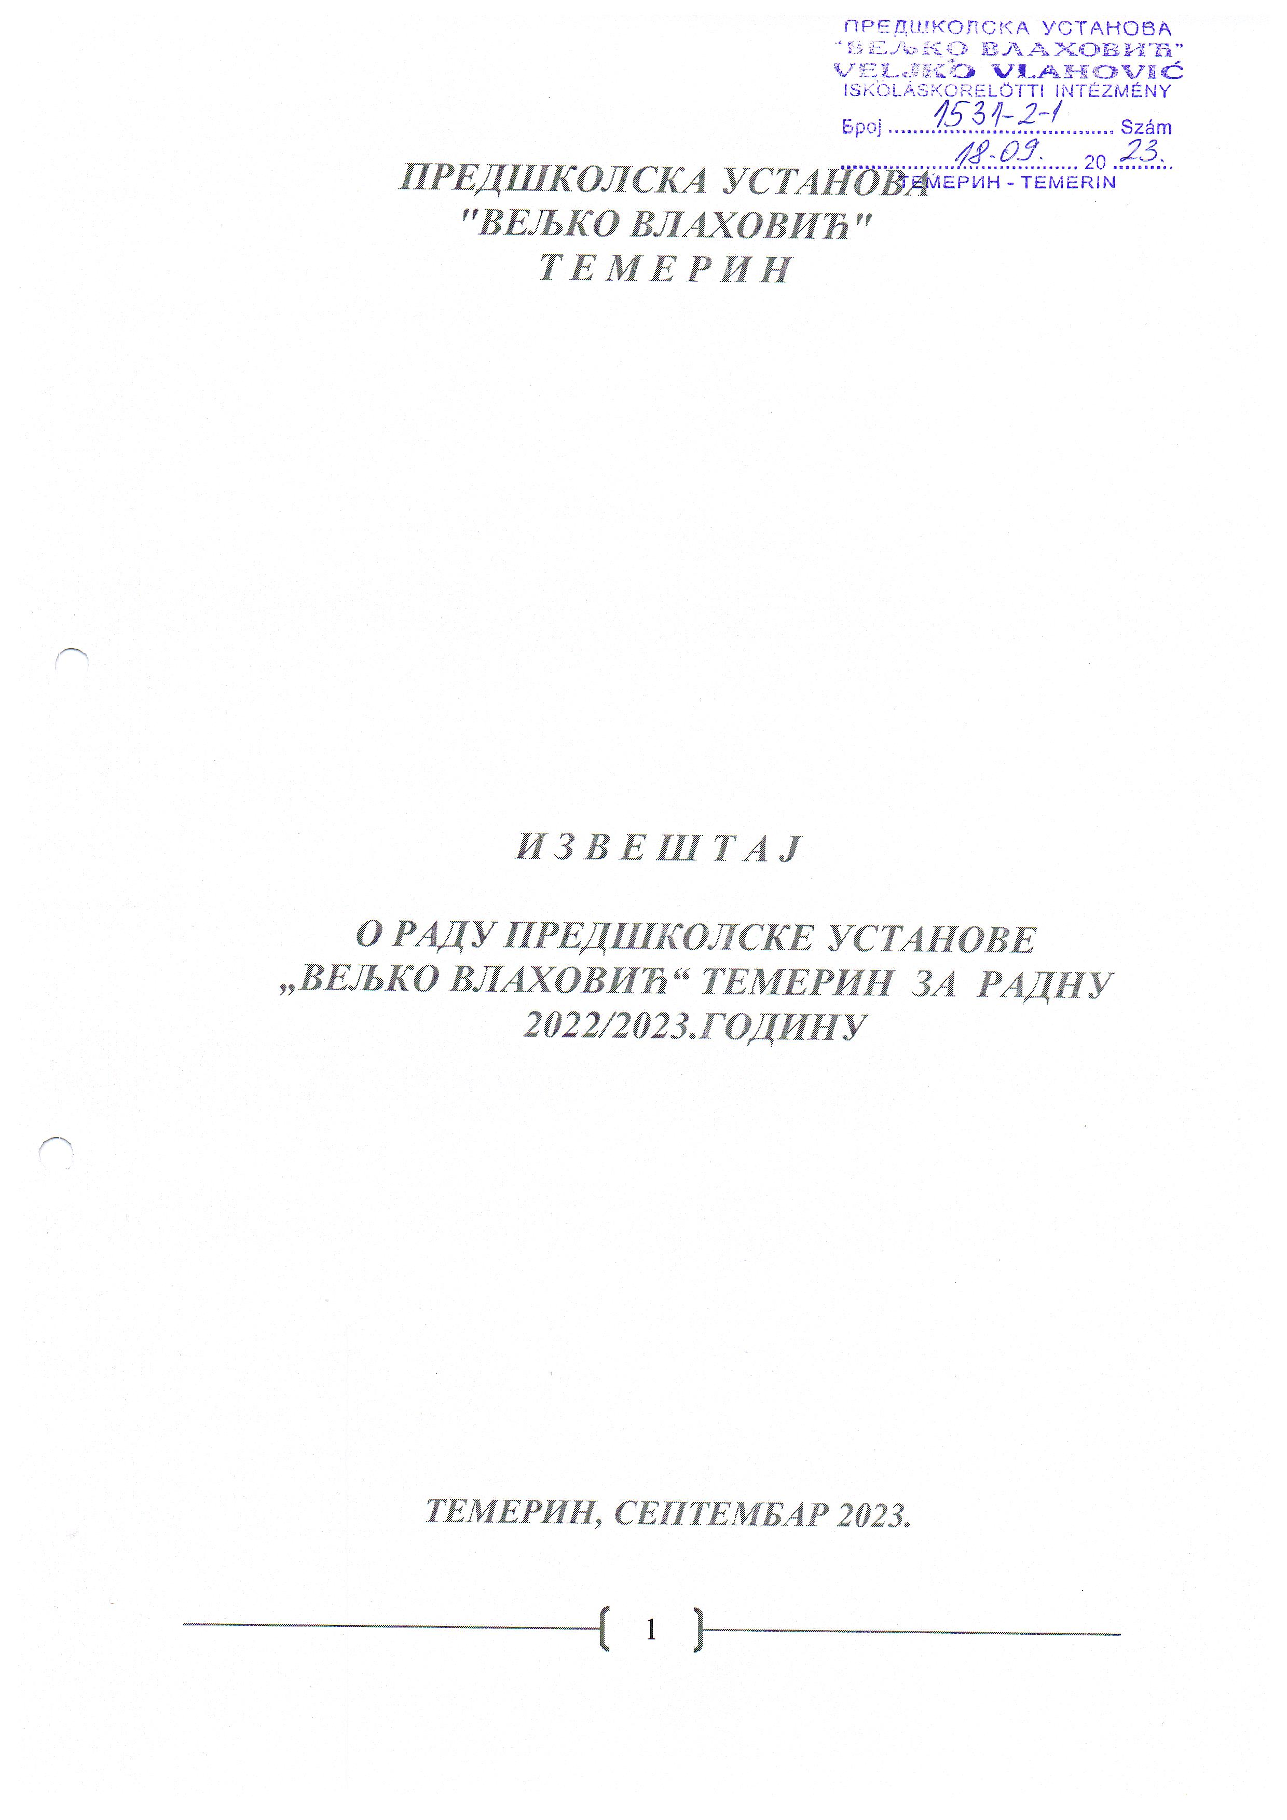

Садржај

1. УВОД (стр. 4)
2. ПОТРЕБЕ ДЕЦЕ И ПОРОДИЦЕ (стр.4-5)
3. МАТЕРИЈАЛНИ УСЛОВИ ЗА ОСТВАРИВАЊЕ ДЕЛАТНОСТИ (стр. 5-8)
3.1 Стање опремљености
3.2. Унапређивање услова
4. КАПАЦИТЕТ И ОРГАНИЗАЦИЈА РАДА (стр.8-11)
4.1 Организација рада
4.2 Рекапитулација- облик рада, број група и број деце
5.РАДНО ВРЕМЕ И СТРУКТУРА РАДНОГ ВРЕМЕНА ЗАПОСЛЕНИХ(стр.12-13)
6.НАСТАВНИ И ВАННАСТАВНИ КАДАР(стр. 13-19)
7. РЕАЛИЗАЦИЈА ВАСПИТНО – ОБРАЗОВНИХ ЗАДАТАКА ( стр. 19-20)
8.РЕАЛИЗАЦИЈА ОСНОВА ПРОГРАМА ВАСПИТНО-ОБРАЗОВНОГ РАДА(стр. 21-38)

8.1 Васпитно образовни рад са децом узраста од 1-3 године
8.2 Васпитно образовни рад са децом узраста од 3-5,5 година

8.3 Групе пред полазак у школу
9. ДОДАТНИ ПРОГРАМИ (стр. 38-39)
10.ПРИГОДНИ И ПОВРЕМЕНИ ПРОГРАМИ(стр. 39)
11.РЕАЛИЗАЦИЈА ПРОГРАМА СТРУЧНИХ, РУКОВОДЕЋИХ, УПРАВНИХ И САВЕТОДАВНИХ ОРГАНА УСТАНОВЕ (стр. 40-43)
11.1 Програм васпитно-образовног већа.
11.2. Педагошки колегијум
11.3. Актив васпитача целодневног боравка
11.4. Актив васпитача припремног предшколског програма
11.5. Актив медицинских сестара васпитача
12.РЕАЛИЗАЦИЈА ПРОГРАМА РАДА СТРУЧНИХ ТИМОВА(стр. 44-61)
12.1. Тим за инклузивно образовање
12.2. Тим за заштиту деце од дискриминације, насиља, злостављања и занемаривања
12.3. Тим за самовредновање
12.4 Тим за професионални развој и стручно усавршавање
12.5. Тим за обезбеђивање квалитета и развој установе
12.6. Тим за екологију
12.7. Реализација рада актива за развојно планирање
13. ИЗВЕШТАЈ О МЕНТОРСТВУ (стр.61)
14. САРАДЊА СА ПОРОДИЦОМ (стр. 61-63)
15.САРАДЊА СА ДРУШТВЕНОМ СРЕДИНОМ (стр. 63-65)
15.1 Сарадња са школом
15.2 Културне и јавне манифестације
16. ИЗВЕШТАЈ О РАДУ РУКОВОДЕЋИХ ОРГАНА УСТАНОВЕ (стр. 65-74)
16.1. ИЗВЕШТАЈ О РАДУ ДИРЕКТОРА
16.2.РАД САВЕТА РОДИТЕЉА ПУ ''ВЕЉКО ВЛАХОВИЋ“
16.3. ИЗВЕШТАЈ О РАДУ УПРАВНОГ ОДБОРА
16.4. ИЗВЕШТАЈ РАДА СЕКРЕТАРА
17. ИЗВЕШТАЈ О РАДУ ПРЕВЕНТИВНО ЗДР.СЛУЖБЕ (стр.74-76)
18. ИЗВЕШТАЈ О РАДУ СТРУЧНИХ САРАДНИКА (стр. 76)
18.1 ИЗВЕШТАЈ О РАДУ СТРУЧНОГ САРАДНИКА -ПСИХОЛОГА

На основу чл. 40. Статута Предшколске установе “Вељко Влаховић" Темерин и члана 119. Закона о основама система образовања и васпитања („Сл. гласник РС“, број 27/2017, 88/2018, 10/2019, 6/2020, 129/2021),Управни одбор на својој седници одржаној дана 14.09.2023. године је усвојио:

И З В Е Ш Т А Ј

О РАДУ ПРЕДШКОЛСКЕ УСТАНОВЕ “ВЕЉКО ВЛАХОВИЋ“ ТЕМЕРИН ЗА РАДНУ 2022/2023. ГОДИНУ

1.УВОД

Правилником о општим основама предшколског програма и интерним актима, Предшколска установа „Вељко Влаховић“ Темерин је остварила своју делатност која обухвата васпитање, образовање, негу и исхрану, здравствену и социјалну заштиту деце предшколског узраста.

Установом руководи В.Д. директорица Наташа Томишић. Сва питања везана за живот и рад Установе, реализација програма, ораганизација васпитно-образовног рада, стручно усавршавање и др. договара се на стручним активима, педагошком колегијуму и васпитно-образовном већу. Све информације везане за рад установе могу се добити путем:
е-маила puvvlahovic@parabolanet.com и сајта вртића www.vrtictemerin.com

2. ПОТРЕБЕ ДЕЦЕ И ПОРОДИЦЕ У ОПШТИНИ ТЕМЕРИН

Упис деце је извршен у другој половини месеца јуна и током летњих месеци 2023. године, а на основу јавно расписаног Конкурса пријема деце у ПУ. Овогодишњи Конкурс је подразумевао достављање документације путем е управе са циљем усмеравања постојећих капацитета у правцу реално запослених родитеља уз напомену да смо у складу са Законом дали предност при упису деци из осетљивих група. Приликом уписа поштован је норматив (у складу са важећим законом) за формирање васпитних група, са увећањем/смањењем од 20% уз сагласност Локалне самоуправе. У појединим групама су примљена деца и изнад норматива.Родитељи су имали могућност само електронског конкурисања у нашу ПУ путем сајта е-управе, док се додатна документација достављала путем е маил адресе вртића.

Комисија за упис деце имала је обавезу да:

1. Утврди преглед слободних места за пријем деце по објектима и врсти боравка за текућу годину
- Током априла и маја су евидентирани сви пребачаји у друге васпитне групе и објекте које смо у складу са капацитетима могли да извршимо, о којима су се родитељи изјаснили
- Све васпитне групе су доставиле листе Комисији за пријем деце у Установу
- Молбе за пријем деце су подношене у адекватном року
- Комисија је кроз низ састанакa утврдила преглед слободних места по објектима и врсти боравка
- Формиране су васпитне групе по објектима сходно броју слободних места придржавајући се важећих критеријума (у складу са правилником) и нормативом о броју деце (у складу са важећим законом).
- Комисија је извршила рангирање и објавила листе примљене деце у свим објектима. Рок за подношење приговора је био три радна дана, комисија је појединачно решавала приговоре.
- Након истека решавања приговора на пријем уследило је информисање родитеља о упису у предшколску установу. И ове године имали смо уписницу на мађарском језику, како би сви родитељи група пред полазак у школу на мађарском језику могли да попуне податке на свом матерњем језику.

Учињени су напори да се повећањем броја деце у групи у односу на постојеће нормативе, који су повећани за 20% коришћењем свих раположивих простора у објектима, укључујући и сале за физичко за организовање различитих облика рада са децом, изађе у већој мери потребама и великом интересовању родитеља за оваквим обликом смештаја и организованог рада са децом.
Комисију за пријем деце у предшколску установу за 2022/2023. годину су чиниле: Вера Бјељац – помоћник директора, Дајана Милинковић – представник УО, Љиљана Зец- представник Савета Родитеља, Урбан Изабела - представник локалне самоуправе, Наталија Ковачевић – васпитач објекта „Пчелица“, Весна Вајагић - главни васпитач објекта „Бамби“, Марина Миловац - главни васпитач објекта „Ђурђевак“, Жужана Вулетић - главни васпитач објекта „Сунцокрет“, Љиљана Павлис- главни васпитач објекта „Маслачак“, Соња Миљковић – представник јаслених група.
За председника Комисије за пријем деце једногласно је изабрана Марина Миловац. Комисија је прегледала све пристигле молбе, извршено је бодовање према унапред утврђеним критеријумима. На Комисији је извршено рангирање и распоред деце по објектима. Сви редовни предшколци су распоређени на нивоу ПУ. Усвојен је мањи број молби родитеља за пребачај у жељене објекте, чија деца су већ у систему. Број нераспоређене деце на нивоу установе је 154, за обданишне групе је 83 деце, за јаслени узраст 71 дете. Предшколска установа нема довољно капацитета да прими сву децу, тако да је овај број остао нераспоређен. Напомињемо да ће се деца са листе чекања примати уколико се у току године укаже прилика за то (неко се одсели, испише дете итд).
3. МАТЕРИЈАЛНИ УСЛОВИ ЗА ОСТВАРИВАЊЕ ДЕЛАТНОСТИ

Предшколска Установа ''Вељко Влaховић'' има пет објекaта који се налазе у свим местима наше Општине.
„Пчелица“ - централна зграда се налази у улици Народног фронта 84. Овај објекат је наменски грађен за прихват деце предшколског узраста. Простор у коме борави 15 васпитно-образовних група од 1-6,5 година се састоји од: 13 радних соба, 10 санитарних чворова, негде по три групе на један санитарни чвор, ходници у коме се налазе гардеробери за децу, две зборнице (једна за васпитаче и једна за медицинске сестре), канцеларије за директора, административно техничко особље, правника и сестру на превентиви, стручне сараднике - педагога и психолога.
У централном објекту се налази и централна кухиња у којој се припремају оброци за сву децу на нивоу Установе. Обзиром да је данас дупло повећан број одељења на целодневним боравцима, неопходно је у неко догледно време, а и када за то буду створени материјални услови, проширити централну кухињу и опремити је са свим неопходним апаратима за припремање квалитетније и разноврсније хране.
Васпитно-образовни рад на нивоу Централог објекта се одвија у две смене. Због недостатка сале за физичко васпитање и образовање, васпитачи физичко васпитање и образовање са децом остварују у својим радним собама, а када време дозвољава и на отвореном простору.
У Развојном плану Установе планирано је да се парк и двориште уради тако, да се изврши нивелација терена, опреми са адекватним реквизитима и омогући унапређење васпитно-образовног рада на отвореном простору.

Објекат „Бамби“ у Бачком Јарку налази се у улици Младена Сојановића бб. У објекту „Бамби“ од марта 2022. године започети су радови на реконструкцији и доградњи објекта,а планирано је отварање објекат у септембру 2023. године. Деца из објекат „Бамби“ била су измештена у изнајљене локале, у објекат „Ђурђевак“ и у једну учионицу ОШ „Славко Родић“.

Објекат “Сунцокрет“ Телеп налази се у улици Киш Ференца 1. Објекат има четири радне собе које су велике, светле, тако да у великој мери одговарају стандардима. Такође постоје и санитарни чворови за децу и одрасле, гардеробери за децу, зборница за васпитаче и прихватна кухиња за пријем хране У овом објекту постоји канцеларија у поткровљу за медицинску сестру на превентиви. Такође је докупљено дидактичког материјала, друштвених игара, литературе за децу и васпитаче. Васпитно-образовни у објекту “Сунцокрет” се одвијао у две смене. Четири васпитне групе су боравиле у вртићу у преподневним часовима, док су деца из две припремне групе боравила у објекту у после подневним часовима. Простор на отвореном је оплемењен и предстваља пријатније место за боравак деце.

У објекту „Ђурђевак“ у Старом Ђурђеву у улици Новосадској 191. све је урађено по стандардима и прописима који налажу несметано извођење васпитно-образовног рада. Ове године у објекту су боравила деца распоређена у пет васпитних група, од којих јеи припремна предшколска група боравила у установи у преподневним часовима. Вртић је доста добро опремљен са новијим намештајем, дидактичким материјалом, играчкама, и средствима за васпитно-образовни рад. Сала за физичко васпитање и образовање је коришћена као радна соба,како би све групе биле у преподневним чаовима. Исхрана деце се обавља у трпезарији,али је ове школске године исхрана била у радним собама,како се деца због епидемије не би мешала. Свака радна соба је опремљена са аудиовизуелним средствима, а у зборници за васпитаче постоји компјутер и штампач за потребе васпитача у припреми за васпитно-образовни рад са децом.
Отворени простор који се налази у унутрашњем делу објекта су васпитачи уредили са адекватним материјалима и реквизитима за децу. У објекту „Ђурђевак“ васпитно образовни рад се одвијао за три группе из објекта „Бамби“ док је трајала реконструкција у Бачком Јарку.

Објекат “Маслачак“ у Сиригу се налази у Новосадској улици бр. 1. Објекат је новоизграђен. Зграда вртића има приземље и спрат. Oвај објекат поседује четири радне собе које су светле и простране тако да одговарају стандарду,санитарне чворове за децу и одрасле, зборницу за васпитаче и прихватну кухињу у коју се допрема храна из централне кухиње.Вртић је добро опремљен са дидактичким материјалом, играчкама и средствима за васпитно-образовни рад. Исхрана деце се обавља у трпезарији у приземљу зграде,али је ове школске године исхрана била у радним собама јер се трпезарија адаптирала у спаваону за децу због већег броја уписане деце. Свака радна соба је опремљена са аудиовизуелним средствима, а у зборници за васпитаче постоји компјутер и штампач за потребе васпитача у припреми за васпитно-образовни рад са децом. Деца су била смештена у једну јаслену групу,две целодневне групе узраста од 3-5,5 и једну припремну предшколску групу полудневног боравка. Вртић поседује и двориште, које је опремено дечијим игралиштем.

3.1 Стање опремљености

Стање опремљености дидактичким материјалом је задовољавајуће. Сваке радне године, па и ове, извршена је набавка дидактичког материјала, како би се побољшали услови рада са децом, а квалитет васпитно-образовног рада дигао на виши ниво.
У току ове радне године дидактички материјали су се обнављали према специфичним потребама сваког објекта и поједине васпитне групе.

У млађим узрасним групама нагласак је био на набавци и изради меких пуњених играчака и средстава, за којима се осећа највећа потреба у раду са децом, као и дидактичких играчака за подстицање раног учења деце.

У старијим предшколским узрастима (деца од 3 – 6 г.) нагласак је, као и претходне године, био на обнављању и допуњавању конструктивних и стоних дидактичких материјала као и дидактичких материјала за подстицање активног учења деце. Што се тиче опремљености објекта са средствима за васпито-образовни рад, ове годинесу набављене играчке, друштвене игре, дидактички материјал, куткови маште.
Када је реч о припремним групама, и ове радне године акценат је био на набавци дидактичког материјала различитих произвођача намењених раду у припремним групама, а које својим квалитетима потпуно одговарају захтевима рада. При набавци дидактичког материјала води се рачуна да он има функционалну, експерименталну и формативну вредност.

3.2 Унапређивање услова

Извршена улагања:
- Обезбеђен је одређен број опреме (креветићи,телевизори...)
- Замењени су прозори у једној радној соби у Централном објекту
- Окречена је соба у којој су замењени прозори,окречена је зборница у Централној згради и окречени су простори који су се користили за васпитно образовни рад група из Бачког Јарка
- Купљени су клима уређаји за објекат „Бамби“
- Купљени су мали кухињски апарати

4.КАПАЦИТЕТ И ОРГАНИЗАЦИЈА РАДА

Васпитно-образовни рад ипревентивна и здравствена заштита за радну 2022/2023. годину остварене су кроз неопходна материјална средства која су обезбеђена од:
- Буџета Општине Темерин
- Буџета Републике Србије
- Непосредни корисници услуга - родитељи
- Остали приходи (донатори, спонзори итд)

4.1 Организација рада

Радно време Установе је од 6,00 до 16,00 часова преподневна смена и поподневна смена од 14,00 до 18,00 часова.
На нивоу Установе ПУ "Вељко Влаховић" Темерин, ораганизација рада је спроведена на основу дужине трајања боравка, облика рада са децом, као и временског распореда дечијих активности. Ове године дужина трајања облика рада са децом је:
- јаслене групе – рад са децом до 3 године
- обданишне групе – целодневни боравак – рад с децом од 3 до 5,5
- обданишне групе – целодневни борвак – рад са децом од 5,5 до 6,5
- забавишне групе – полудневни боравак – рад са децом од 5,5 до 6,5 година

„Пчелица“– Централни објекат- јаслице:

Ред.бр. | Узраст деце |  | Дужина боравка | Број деце | Васпитач  Мед. сестра –васпитач
1 | 12-18 |  | Целодневни | 14 | Валентина Мачкић и Мирјана Војводић
2 | 18-24 |  | Целодневни | 19 | Мирјана Илић и Буш Гизела
3 | 24-36 |  | Целодневни | 17 | Киш Ангела и Соња Миљковић
Укупно |  |  |  | 50

Целодневни боравак од 3 – 6,5 год.:

Ред.бр. | Узраст деце | Дужина боравка | Број деце | Васпитач  Помоћни наставник-сарадник у васпитно-образовном раду ( ) –замена
1 | 3-4 | Целодневни | 25 | Едит Сакач и Гордана Вучен
2 | 3-4 | Целодневни | 25 | Едит Пап и Јелена Мићановић
3 | 3-4 | Целодневни | 26 | Јелена Велемир и Тања Трандафиловић
4 | 4-5 | Целодневни | 28 | Марија Милојевић и Тимеа Добоши
5 | 4-5 | Целодневни | 28 | Ема Ердеи Крижан и Бојана Миљуш
6 | 5-6 | Целодневни | 23 | Соња Крстин и Илона Кучера Варга
7 | 5-6 | Целодневни | 25 | Лаура Миљковић и Зорица Чеперковић
8 | 5,5-6,5 | Целодневни | 26 | Наталија Ковачевић и Ивана Мијатов
9 | 5,5-6,5 | Целодневни | 22 | Александра Божић,Станка Савић и Весна Пејаковић
10 | 5,5-6,5 | Целодневни | 26 | Славица Шикман и Ана Боснић
11 | 5,5-6,5 | Целодневни | 31 | Анамариа Бало и Варга Ситар Јолан
Укупно |  |  | 282
***** Група пред полазак у школу коју воде васпитачи Александа Божић, Весна Пејаковић и Станка Савић се налазила у изнајмљеном простору у Темерину,али је у новембру месецу прешла у објекат „Пчелица“ и изнајмљени локал се више није користио. Две групе пред полазак у школу су спојене у једну-

Полудневни боравак од 5,5–6,5 год.

Ред.Бр. | Узраст деце | Дужина боравка | Број деце | Васпитач
1 | 5,5-6,5 | Полудневни мађ. | 24 | Теодора Орос Лахош
2 | 5,5-6,5 | Полудневни на срп. | 25 | Драгана Петковић
Укупно |  |  | 49

Објекат „Ђурђевак“ Старо Ђурђево

Ред.бр. | Узраст деце | Дужина боравка | Број деце | Васпитач медицинске сестре васпитачи
1 | 1-3 | Целодневни | 17 | Јадранка Пекез и Маја Мишковић
2 | 3-4 | Целодневни | 23 | Јелена Карагаћа и Магдлена Симичић
2 | 4-5 | Целодневни | 26 | Верица Чупић и Биљана Трнић
3 | 5-6 | Целодневни | 25 | Марина Миловац и Јагода Наранчић
5 | 5,5-6,5 | Целодевни | 24 | Алексадра Срдић и Јасминка Ђукић
6 | 5,5-6,5 | Полудневни | 13 | Драгана Зец
Укупно |  |  | 128

Објекат „Сунцокрет“ Телеп

Ред.бр. | Узраст деце | Дужина боравка | Број деце | Васпитач  Мед. сестра –васпитач
1 | 1-3 | Целодневни | 18 | Ерика Боснић и Љиљана Суботић
2 | 3-4 | Целодневни | 21 | Жужана Вулетић и Милка Павлис
3 | 4-5 | Целодневни | 25 | Ева Шкриван и Марија Челекетић
4 | 5-6 | Целодневни | 23 | Петра Зељковић и Лаура Силак
6 | 5,5-6,5 | Полудневни | 19 | Јасмина Дејановић
7 | 5,5-6,5 | Полудневни-мађ. | 19 | Корнелиа Б.Ленарт Варга
Укупно |  |  | 125

Објекат „Маслачак“ Сириг

Ред.бр. | Узраст деце | Дужина боравка | Број деце | Васпитач, помоћни наставник-сарадник у васпитно-образовном раду
1 | 1-3 | Целодневни | 18 | Драгиња Васиљевић и Душка Грубић
2 | 3-4 | Целодневни | 25 | Драгица Спасић и Перса Шаренац
3 | 4-5 | Целодневни | 28 | Љиљана Павлис и Милојка Којивић
4 | 5-6,5 | Полудневни | 32 | Бранка Брдар
Укупно |  |  | 103

Објекат „Бамби“ Бачки Јарак

Ред.бр. | Узраст деце | Дужина боравка | Број деце | Васпитач
1 | 3-4 | Целодневни-објекат „Ђурђевак“ | 27 | Драгана Каурин и Зорица Узелац
2 | 4-5 | Целодневни-објекат „Ђурђевак“ | 28 | Слађана Томичић и Светлана Бојић
3 | 4-6 | Целодневни-објекат „Ђурђевак“ | 24 | Јованка Мидић и Наташа Вујиновић
3 | 5-6 | Целодневни-играоница „Олаф“ | 27 | Бранислава Вујиновић,Јасмина Иветић и Милица Ћеран
6 | 5,5-6,5 | Целодневни-изнајмљени објекат у Б. Јарку | 28 | Јелена Бјелица,Јовна Кравић и Тијана Мишковић
7 | 5,5-6,5 | Полудневни- ОШ „Славко Родић“ | 26 | Весна Вајагић
Укупно |  |  | 160

5.РАДНО ВРЕМЕ И СТРУКТУРА РАДНОГ ВРЕМЕНА ЗАПОСЛЕНИХ

Структура и обавеза медицинске сестре васпитачау оквиру четрдесеточасовне радне недеље:

Опис послова | Сати
Непосредни рад са децом-педагошка норма | 30
Планирање, програмирање и евиденција ВОР-а | 2
Вођење педагошке документације | 2
Рад у стручним органима | 1
Стручно усавршавање | 1
Сарадња са родитељима | 1
Културне и јавне манифестације | 1
Учешће у раду стручних органа и тимова | 1
Израда радно-игровног материјала | 1
Укупно: | 40

Структура и обавеза васпитача полудневног боравкау оквиру четрдесеточасовне радне недеље:

Опис послова | Сати
Педагошка норма – непосредни рад са децом | 30
Планирање и програмирање ВОР-а припремање и евидентирање | 2
Вођење педагошке документације | 1
Рад са родитељима | 1
Стручно усавршавање | 1
Рад у стручним органима и тимовима | 1
Културне и јавне манифестације | 1
Сарадња са локалном заједницом | 1
Праћење напредовања и развоја детета израда ИОП-а | 1
Израда радно-игровног материјала | 1
Укупно | 40

Структура и обавеза васпитача у целодневном боравку у оквиру четрдесеточасовне радне недеље:

Опис послова | Сати
Педагошка норма – непосредни рад | 30
Планирање и програмирање ВОР –а | 2
Вођење педагошке документације | 1
Рад са родитељима | 1
Стручно усавршавање | 1
Рад у стручним органима | 1
Културне и јавне манифестације | 1
Сарадња са локалном заједницом | 1
Праћење развоја и напредовања деце | 1
Учешће у посебним програмима | 1
Укупно | 40

Структура и обавеза педагошког асистента у оквиру четрдесеточасовне радне недеље:

Опис послова | Сати
Непосредни рад са децом | 30
Учешће у припреми и сервирању оброка | 1
Припрема очигледних средстава | 2
Пријем и испраћај деце | 1
Стручно усавршавање | 1
Сарадња са родитељима | 1
Рад у стручним органима | 1
Културне и јавне манифестације | 1
Исхрана деце | 1
Послови који произилазе из природе радног места | 1
Укупно: | 40

Структура и обавеза стручног сарадника у оквиру четрдесеточасовне радне недеље:

Опис послова | Сати
Педагошка норма- непосредни рад | 30
Планирање и програмирање | 1
Рад у стручним органима | 1
Вођење педагошке документације | 1
Стручно усавршавање | 1
Рад на стручном усавршавању васпитног особља | 1
Сарадња и рад са родитељима | 1
Педагошко –инструктивни рад | 1
Саветодавни рад са васпитачима и децом | 1
Праћење развоја и напредовања деце ИОП | 1
Културне и јавне делатности,сарадња са локалном управом и свим институцијама у оквиру система васпитања и образовања | 1
Укупно | 40

6. НАСТАВНИ И ВАННАСТАВНИ КАДАР

У спровођењу Програма васпитно-образовног рада у току 2022/2023.радне године у ПУ "Вељко Влаховић"радило је 103 запослена(на неодређено време) различитих профила: васпитачи, медицинске сестре-васпитачи, педагошки асистенти, сарадници за унапређење васпитно-образовног рада (педагог и психолог), као и радници који се брину о материјалним и другим условима за несметано извођење васпитно-образовног рада, неге исхране и здравствене заштите деце у објектима на нивоу Установе.
Поред постојећег кадра у Предшколској установи "Вељко Влаховић" ради побољшања васпитно-образовног рада, неопходно је ангажовати дефектолога и логопеда.

Објекат „Пчелица“ Централна зграда

Ред. бр. | Име и презиме | Радно место | Стручни испит | Стручна спрема
 | Наташа Томишић | В.Д. Директора | Да | Всс
 | Јолан Варга Ситар | Васпитач | Да | Вшс
 | Анамарија Бало | Васпитач | Да | Вшс
 | Александра Божић | Васпитач | Да | Вшс
 | Илона Кучера Варга | Васпитач | Да | Вшс
 | Лаура Миљковић | Васпитач | Да | Вшс
 | Јелена Мићановић | Васпитач | Да | Вшс
 | Ана Боснић | Васпитач | да | Вшс
 | Теодора Орос Лахош | Васпитач | да | Вшс
 | Ивана Мијатов | Васпитач | да | Вшс
 | Марија Милојевић | Васпитач | да | Вшс
 | Драгана Петковић | Васпитач | да | Вшс
 | Гордана Вучен | Васпитач | да | Вшс
 | Славица Шикман | Васпитач | да | Вшс
 | Весна Пејаковић | Васпитач | да | Вшс
 | Едит Пап | Васпитач | да | Всс
 | Соња Крстин | Васпитач | да | Всс
 | Ема Ердеи Крижан | Васпитач | да | Всс
 | Наталија Ковачевић | Васпитач | да | Всс
 | Едит Сакач | Васпитач | да | Всс
 | Бојана Миљуш | Васпитач | да | Вшс
 | Тимеа Добоши | Васпитач | да | Вшс
 | Љиљана Суботић | Мед. сестра васпитач | не | Ссс
 | Валентина Мачкић | Мед. сестра васпитач | да | Ссс
 | Гизела Буш | Мед. сестра васпитач | да | Ссс
 | Мирјана Илић | Мед. сестра васпитач | да | Ссс
 | Соња Миљковић | Мед. сестра васпитач | да | Ссс
 | Ангела Киш | Мед. сестра васпитач | да | Ссс
 | Розалиа Варга | Сарадник-мед. сестра за превентивну здравствену заштиту и негу | - | Ссс
 | Зорица Чеперковић | Помоћни наставник-сарадник у васпитно-образовном раду | - | Ссс
 | Милица Вујиновић | Психолог | да | Всс
 | Вера Бјељац | Помоћник директора | да | Всс
 | Славица Поробић | Секретар | да | Всс
 | Драгица Томић | Шеф рачуноводства | - | Всс
 | Снежана Ћулибрк | Дип. економиста за фин.-рач. послове | - | Всс
 | Вера Росић | Самостални фин. рач.сарадник | - | Вшс
 | Татјана Црнчевић | Административни радник | - | Ссс
 | Марија Кочичка | Главни кувар | - | Ссс
 | Анђелка Ињац | Кувар | - | Ссс
 | Снежана Кнежевић | Кувар | - | Ссс
 | Слободан Савић | Возач | - | Ссс
 | Срђан Живковић | Домар-Мајстор одржавања | - | Ссс
 | Валериа Морваи | Сервирка | - | Ссс
 | Тања Васиљевић | Сервирка | - | Ош
 | Живана Копчански | Сервирка | - | Ссс
 | Ангела Тот | Сервирка | - | Ош
 | Миланка Бјељац | Економ – Магационер | - | Ссс
 | Нада Миличић | Спремачица |  | Ссс
 | Милка Митровић | Спремачица | - | Ссс
 | Берта Лукач | Спремачица | - | Ош
 | Силвија Лончаревић | Спремачица | - | Ссс
 | Тања Малиновић | Спремачица | - | Ссс
 | Ана Чепић | Спремачица | - | Ссс

Објекат „Сунцокрет“ Телеп

Ред. бр. | Име и презиме | Радно место | Стручни испит | Стручна спрема
 | Милка Павлис | Васпитач | да | Вшс
 | Марија Челекетић Марков | Васпитач | да | Вшс
 | Корнелија Б. Варга Ленарт | Васпитач | да | Вшс
 | Ева Шкриван | Васпитач | да | Всс
 | Жужана Вулетић | Васпитач | да | Всс
 | Јасмина Дејановић | Васпитач | да | Всс
 | Петра Зељковић | Васпитач | да | Всс
 | Корнелиа Варга | Васпитач | да | Вшс
 | Ерика Боснић | Медицинска сестра васпитач | да | Ссс
 | Мирјана Војводић | Медицинска сестра васпитач | - | Ссс
 | Емеше Шкамла | Спремачица | - | Ссс
 | Радмила Петковић | Спремачица | - | Ссс
 | Габриела Малиновић | Спремачица | - | Ссс

Објекат “Маслачак“ Сириг

Ред. бр. | Име и презиме | Радно место | Стручни испит | Стручна спрема
 | Бранка Брдар | Васпитач | да | Вшс
 | Бранкица Керкез | Васпитач | да | Вшс
 | Драгица Спасић | Васпитач | да | Вшс
 | Љиљана Павлис | Васпитач | да | Вшс
 | Милојка Којовић | Васпитач | да | Вшс
 | Драгиња Васиљевић | Медицинска сестра васпитач | да | Ссс
 | Душка Грубић | Медицинска сестра васпитач | - | Ссс
 | Перса Шаренац | Помоћни наставник-сарадник у васпитно-образовном раду | - | Ссс
 | Драгана Мучибабић | Сервирка | - | Ссс
 | Моника Брежњак | Спремачица | - | Ссс

Објекат „Ђурђевак“ Старо Ђурђево

Ред. бр. | Име и презиме | Радно место | Стручни испит | Стручна спрема
 | Јагода Наранчић | Васпитач | да | Вшс
 | Јасминка Ђукић | Васпитач | да | Вшс
 | Магдалена Симичић | Васпитач | да | Всс
 | Драгана Зец | Васпитач | да | Вшс
 | Александра Срдић | Васпитач | да | Вшс
 | Верица Чупић | Васпитач | да | Всс
 | Јелена Велемир | Васпитач | да | Вшс
- М | Марина Миловац | Васпитач | да | Всс
 | Маја Мишковић | Медицинска сестра васпитач | да | Ссс
 | Јадранка Пекез | Медицинска сестра васпитач | да | Ссс
 | Марица Ћеран | Сарадник-медицинска сестра за превентивну здравствену заштиту и негу | - | Ссс
 | Љиљана Јовић | Сервирка | - | Ссс
 | Јованка Танкосић | Вешерка | - | Ссс
 | Драгослава Граховац | Спремачица | - | Ссс

Објекат „Бамби“ Бачки Јарак

Ред. бр. | Име и презиме | Радно место | Стручни испит | Стручна спрема
 | Зорица Узелац | Васпитач | Да | Вшс
 | Светлана Бојић | Васпитач | Да | Всс
 | Слађана Томичић | Васпитач | Да | Вшс
 | Драгана Каурин | Васпитач | Да | Вшс
 | Јована Кравић | Васпитач | Да | Вшс
 | Јованка Мидић | Васпитач | Да | Вшс
 | Ивана Савчић | Васпитач | Да | Вшс
 | Бранислава Вујиновић | Васпитач | Да | Вшс
 | Наташа Вујиновић | Васпитач | Да | Вшс
 | Јасмина Иветић | Васпитач | Да | Вшс
 | Весна Вајагић | Васпитач | Да | Вшс
 | Јелена Бјелица | Васпитач | Да | Вшс
 | Тијана Мишковић | Васпитач | Да | Вшс
 | Радмила Глигорић | Спремачица | - | Ссс
 | Милена Секулић | Сервирка | - | Ссс
 | Марица Гајић | Спремачица | - | Ссс

7. РЕАЛИЗАЦИЈА ВАСПИТНО – ОБРАЗОВНИХ ЗАДАТАКА

Нове основе програма предшколског васпитања и образовања “Године узлета” дефинишу нову концепцију васпитања и образовања предшколске деце.
Основе програма ПВО засноване су на савременим теоријским сазнањима, међународним документима образовне политике и примерима квалитетне инклузивне праксе и програма ПВО у свету. Нова програмска концепција усмерена је на целовит развој детета и подршку добробити детета кроз смислене односе које гради са вршњацима, одраслима и физичким окружењем и оснаживањем активног учешћа детета у заједници вршњака и одраслих. У току радне године васпитачи, медицинске сестре васпитачи и стручни сарадници почели са упознавањем нових основа предшколског васпитања и образовања,као и начина рада по новим основама путем обука које су реализоване онлинеи кроз менторску подршку.У новом програму деца уче да буду самостална, да се сналазе у различитим ситуацијама, да преузимају одговорност, уче да на сигуран начин истражују своје окружење, да прихватају друге и да буду прихваћена. Деца се подстичу да примећују свет око себе, да уочавају детаље, да постављају питања и да буду креативна.
Деца учешћем у заједници вршњака, вртића и локалној заједници уче да буду одговорна према себи, другима и окружењу и да доприносе заједницама у које су укључена. Деца упознају различите културе и стичу знања из различитих области, развијају различите врсте почетне писмености и креативне начине на које прерађују своје доживљаје, мишљења, идеје и сазнања.
Примена Основа програма захтева и вођење педагошке документације, односно, радне књиге за васпитаче и друге облике прописане документације. Треба напоменути да су сви запослени у ПУ "Вељко Влаховић" који реализују васпитно – образовни рад (медицинске сестре - васпитачи, васпитачи и стручни сарадници) уредно водили документацију.
Праћење реализације васпитно – образовног рада и вођења документације васпитача и медицинских сестара, током године су континуирано вршили стручни сарадник – психолог и директор установе, о чему постоји и одговарајућа архива.
Велика пажња је поклоњена адекватној организацији живота и васпитно – образовног рада у нашој Установи. На том пољу посебна пажња је поклоњена педагошко – психолошком, естетском и здравственом аспекту организације простора у ком бораве деца.
Материјал за васпитно – образовни рад је биран тако да подстиче дечје активности и прилагођен је дечјим потребама и могућностима, временски распоред дечјих активности био је прилагођен узрасним карактеристикама и индивидуалним потребама и могућностима деце, а када је реч о организацији деце у васпитне групе при структуирању група поштовали смо индивидуалне карактеристике деце, искуство које са собом доносе у Установу, ниво психо – физичког развоја, социјално – емоционалну зрелост.
Материјали,дидактичка средства и играчке су се бирале како би максимално испоштовали све епидемисјке мере које су биле наложене од стране надлежних институција
Након имплементирања базичних смерница које нам дају Основе програма предшколског васпитања и образовања, наша установа је ове радне године, на основу стеченог исксутва из периода истраживања праксебавила промишљањем о следећим темама:
- Како видимо дете (стручни сарадници ће заједно са васпитачима разговарати, ослањајући се на одабране текстове из „Година узлета“)
- Како подржавамо добробит детета (стручни сарадници ће заједно са васпитачима разговарати, ослањајући се на одабране текстове из „Година узлета“)
- Како у вртићу градимо квалитетне односе(стручни сарадници ће заједно са васпитачима разговарати, ослањајући се на одабране текстове из „Година узлета“)
- На чему почива култура нашег вртића(Укључивање и Тима за самовредновање у ове активноти)
- Развијање сарадње са породицом и локалном заједницом Како пратимо дечји развој у Новим основама програма
- Документовање у Годинама узлета“

Непосредна дететова физичка средина треба да буде безбедна, позната и предвидљива, персонализована и адекватно стимулативна, уз довољно чулних, акционих, истраживачких подстицаја али да не омета дете у фокусирању на жељену активност, да омогућује игре у малим групама, осамљивање деце, али и задовољи захтеве који омогућавају очување здравља деце.Дете треба да буде активни учесник у њеном обликовању. Физичко окружење подложно је сталним променама и реструктурирању сходно итересовањима деце, али је важно да увек подржава: - сарадњу и позитивну међузависност - уважавање посвећености у активностима и иницијативи - истраживање, експериментисање и стваралаштво - различитост - припадност и персонализованост - телесни, сензорни и естетски осећај и зачудност. Обзиром на то да ми прелазимо на Нове основе у току ове радне године, највећи акценат ће нам бити на уређењу физичке средине.

Обзиром на то да смо од ове радне године радили по Новим основама,одабрали смо објекат „Пчелица“ као језгро промене, а на остале вртиће се ширила мрежа промене. Сарађивали смо са Јадранком Лукић-координаторком за пројектно планирање која нам је 6 месеци пружала подршку кроз низ састанака,савета и смерница.

8. РЕАЛИЗАЦИЈА ОСНОВА ПРОГРАМА ВАСПИТНО-ОБРАЗОВНОГ РАДА

Програмске активности

На основу извештаја из свих објеката, извештаја о раду актива, тимова, извештаја о раду стручне службе, као и праћења активности на нивоу Установе, сачињен је извештај о реализацији васпитно-образовног рада.
Програм неге и васпитања одвијао се у свим групама, а нарочито је овом аспекту рада поклањана изузетна пажња.

8.1. ВАСПИТНО-ОБРАЗОВНИ РАД СА ДЕЦОМ УЗРАСТА ОД 1-3 ГОДИНЕ

На овом узрасту, свака промена постојећег стања изазива велике страхове и несигурност, те је због тога потребно обратити посебну пажњу адаптацији на простор и колектив. С тога, један од најважнијих задатака јаслицабио је да помогне деци која први пут долазе у јаслице, да превазиђу све тешкоће које проузрокује излазак из породичне средине, да успоставе одговарајући емотивни однос са васпитачем и медицинском сестром - васпитачем и да се укључе у групу вршњака. Први кораци у раду са децом која су први пут дошла у вртић били су промишљени и сигурни. Одвајање од дома и породице изазива одређене тешкоће код деце јасленог узраста. Те тешкоће код најмлађих структуирају се најчешће у органској, физиолошкој сфери: поремећај мотива глади и нормалног апетита, нећкање и одбијање хране, повраћање, болови у стомаку, поремећај сна. Нека деца реагују и агресивно, ударају другу децу, бацакају се, уједају, гребу и сл. Има деце која реагују повлачењем у себе, непоказивањем интересовања за новонасталу ситуацију.

Да би се овој деци помогло, неопходан је индивидуалан приступ сваком детету, јер емоционални и физички контакт појачава осећање припадности и сигурности. Одржани су родитељски састанци са родитељима новоуписане деце, изнет им је план како ће тећи адаптација и родитељима су дати флајери у којима су написане: информације о адаптацији у јаслицама, ритму дневних активности деце у вртићу, како би они прилагодили дневни ритам живљења код куће, јер тако усклађен начин живота доводи до боље адаптираности на колектив.
Обезбеђивање услова за лакшу адаптацију био је приоритетан задатак и у протеклој години. Током упознавања са родитељима медицинске сестре су кроз индивидуалне разговоре пружали жељене информације родитељима о начину, процесу адаптације деце и ритму дневних активности у вртићу. У исто време медицинске сестре су добијале информације од родитеља о њиховом детету тј. специфичностима везаним за њихово дете (навике, ритам живљења пре поласка у вртић и сл.). На овај начин су се трудиле да граде однос поверења са родитељима.
У току године сарадња са родитељима је била добра. Свакодневним контактима медицинских сестара-васпитача и родитеља обављани су информативни индивидуални разговори, а уколико је било потребе укључивана је и стручна служба. Сестре су интезино пратиле развој и напредовање деце, које су појединачно саопштавали родитељима, где се примећивало задовољство родитеља напредовањем њиховог детета у психофизичком и осталим аспектима развоја. Такође су родитељи били спремни да учествују у реализацији свих активности које су организовале сестре.

8.2 ВАСПИТНО-ОБРАЗОВНИ РАД СА ДЕЦОМ ОД 3-5,5 ГОДИНА

Програмске активности

У раду са децом узраста од 3-5,5 година реализоване су следеће активности:
- активности праћења процеса адаптације деце у првим месецима боравка у вртићу,
- активности сарадње са породицом кроз индивидуалне контакте и контакте путем вибер групе у циљу олакшања процеса адаптације деце и породице и укључивање деце у Установу,
- активности упознавања и снимања статуса, потреба и могућности деце са циљем даљег планирања рада, реализација активности и садржаја са циљем усвајања културно-хигијенских навика и осамостаљивањa кроз игру, музику, графичко и ликовно изражавање,
- активности подстицања интелектуалног развоја, активности комуникације, језичке и драмске активности реализовани су програми и садржаји који прате и подстичу развој детета.

У наставку ћемо приказати део приче о пројекту на тему „„МРЕЖА ПУТЕВА ЦРВЕНЕ ВОЈСКЕ“
како би на адекватан начин примером дочарали све активности које су реализоване

.......Заједнички смо направили следећи план:
- Контактирали смо Завод за трансфузију Војводине (од њих смо добили одобрење);
- Послали позивно писмо родитељима и васпитачима (као и свим запосленим у нашем вртићу);
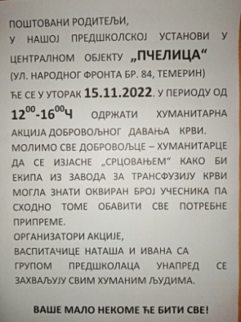
- Осмислили смо и направили плакате и поставили исте на видним местима наших партнера у овој хуманој акцији;
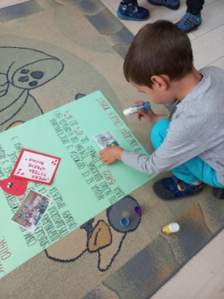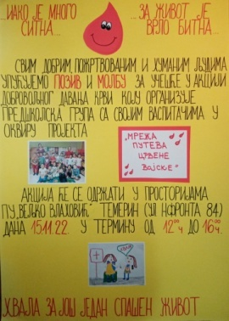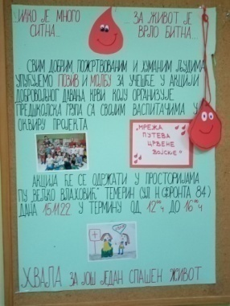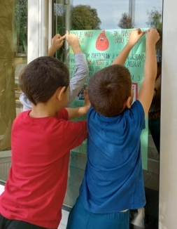
- Обавестили смо Црвени крст – Темерин, а они своје редовне даваоце, али и све људе који прате њихов пожртвован рад, како путем нашег плаката који су радо поставили, тако и путем друштвене мреже Фејсбук;
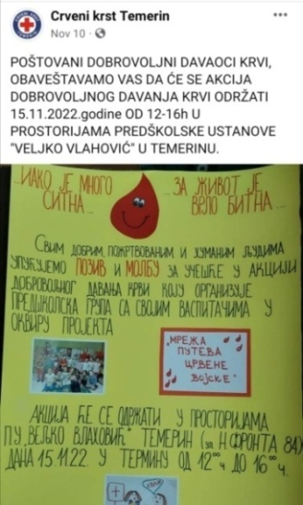
- Осмислили, предложили награде и медаље за храбре хуманитарце;
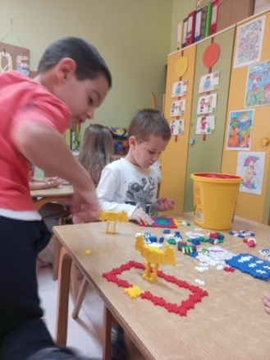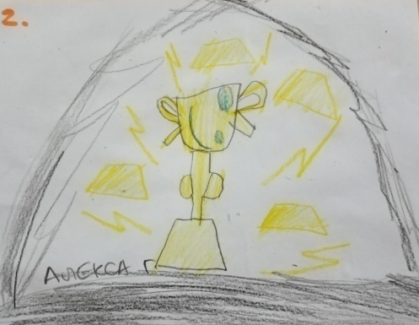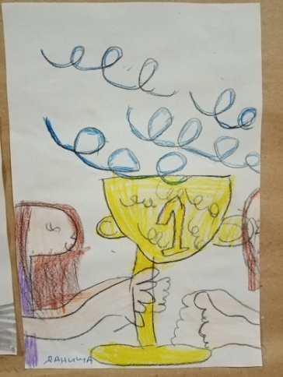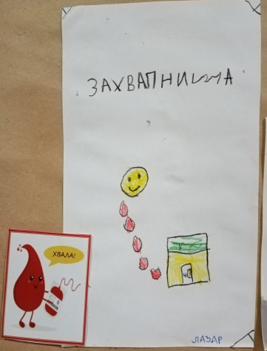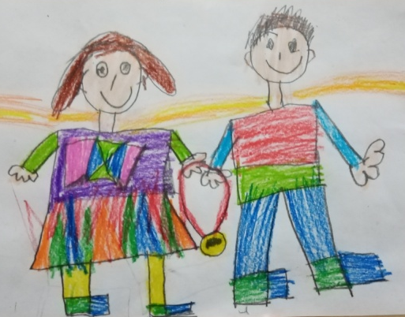
„Овај трофеј ћу дати оном ко буде храбар!“
Новак

- Обавестили смо и позвали на сарадњу наше пријатеље из Општинске управе Темерина;

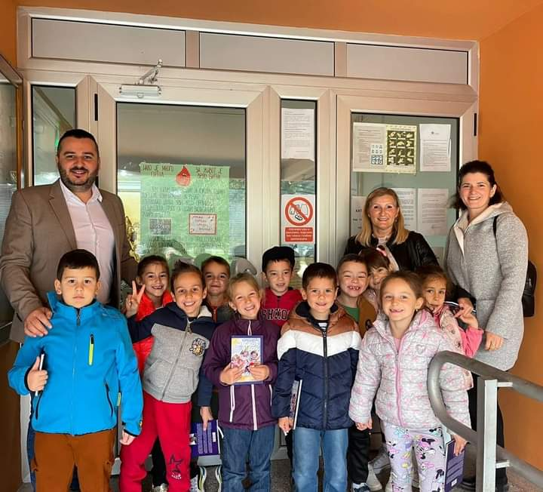

- Са жељом да за нашу акцију сазна што више одраслих, позвали смо телефонским путем и пријатеље из локалних новина – „Наше новине“;
- А да би сви несебични и добри људи пронашли право место где ће се одвијати сама акција добровољног давања крви направили смо и путоказе.

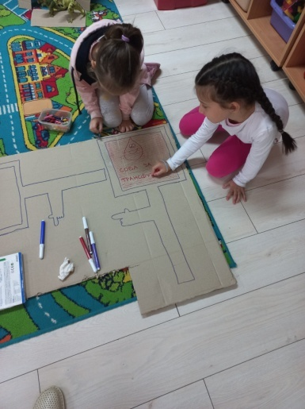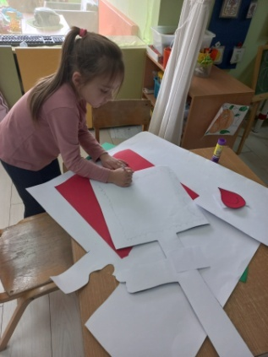
Вредно смо све бележили на процесне паное (шта планирамо, шта смо радили, шта нас интересује, шта смо сазнали, да нешто случајно не заборавимо...) и осврнули се на принципе које поштујемо, који су , можемо рећи уткани у скоро свакој ситуацији током нашег заједничког рада.
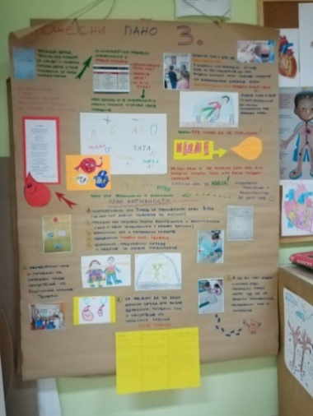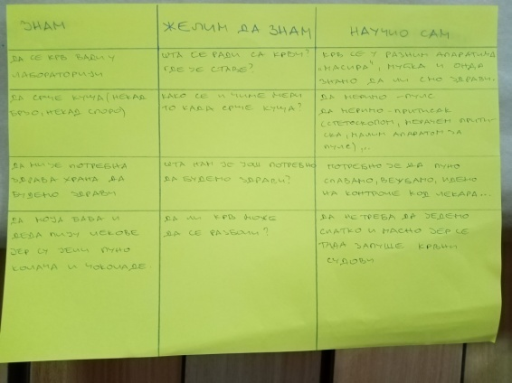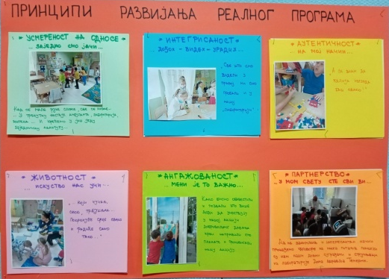
Након свих припрема дошао је коначно и тај дан који смо са узбуђењем чекали Потрудили смо се да заједничким снагама припремимо простор како би се екипа Завода за трансфузију Војводине организовала и спремила све потребна апарате и средства. Поставили смо путоказе како би сви заинтересовани људи лако пронашли право место тј. собу где се акција одвија.

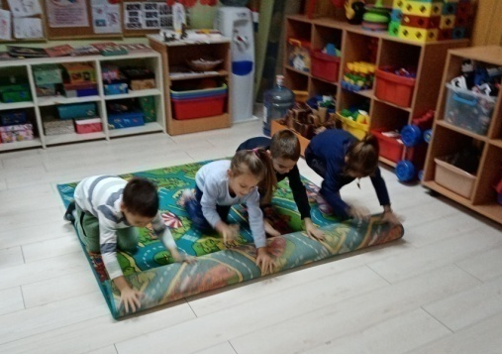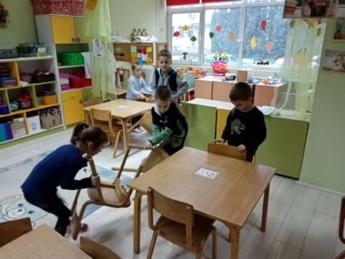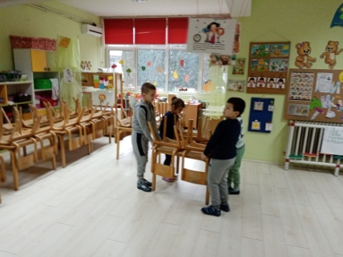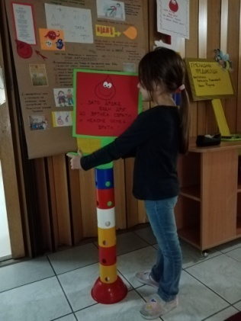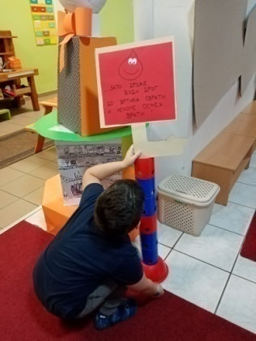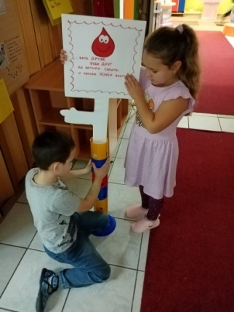
„Треба да показује на нашу собу.“
Васке и Лиза
Бодрили смо наше родитеље, колегинице, суграђане... све који су били ради да учествују.За најхрабрије смо израдили медаље које смо са задовољством и уз осмех поделили. Завод за трансфузију војводине је за све учеснике припремио поклон пакетић.
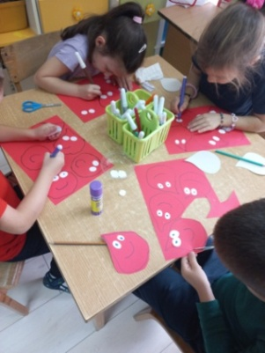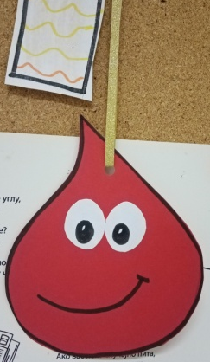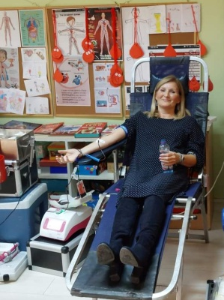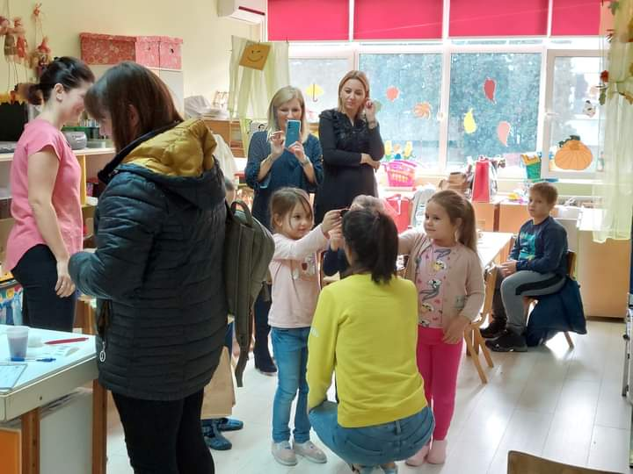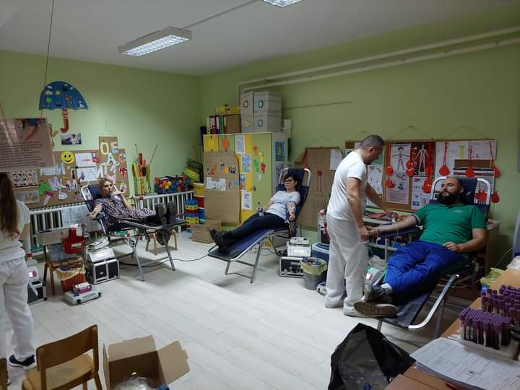

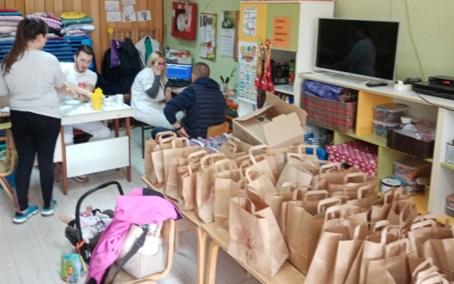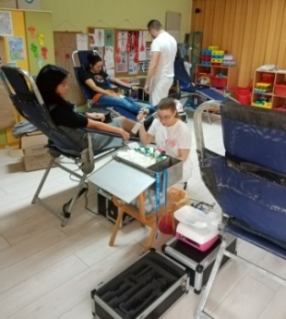

Нашим драгим партнерима припремили смо захвалнице као мали знак пажње за сву подршку коју су нам пружили током овог интересантног и узбудљивог путовања.

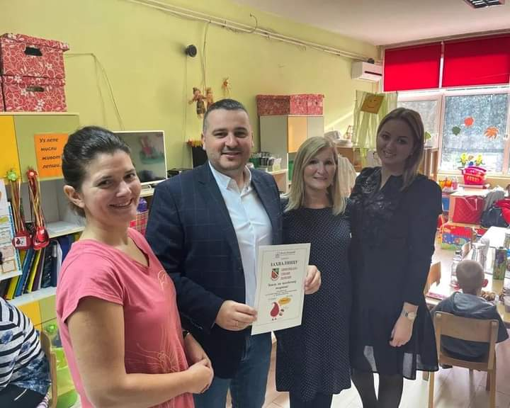

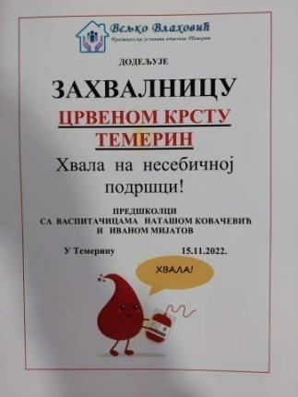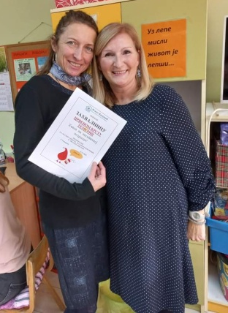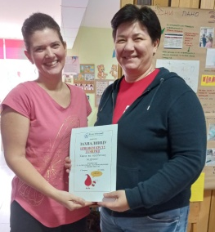

Акцију су посетила деца полудневног боравка на мађарском језику из поподневне смене из нашег вртића са својим својом васпитачицом Теодором Орош Лахош како би поздравили и ободрили маму из њихове групе.

Сама акција је завршена врло успешно. Одазвао се велики број наших суграђана. О акцији је извештавао и наш Црвени крст на својој фејсбук страници.

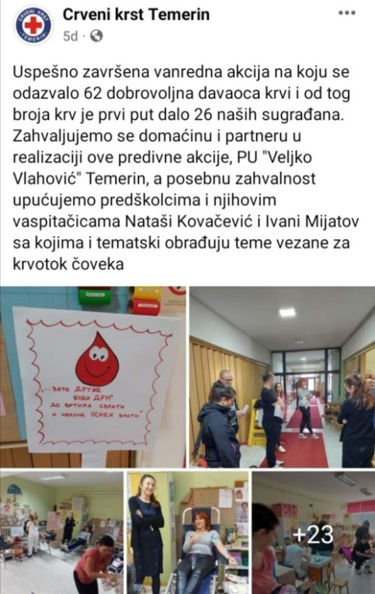

8.3 ГОДИНА ПРЕД ПОЛАЗАК У ШКОЛУ

Облици рада са децом која похађају припремни предшколски програм били су прилагођени потребама породица:
- полудневни боравак: 4-часовни припремни програм;
- целодневни боравак: припремне групе за децу којој је, осим припремног програма, потребан и дужи боравак и исхрана у вртићу.

Циљ васпитно-обр. радау оквиру године пред полазак у школу био је да допринесемо :
- целовитом развоју детета
- развоју способности
- проширењу искуства
- богаћењу сазнања о себи, другима и свету који нас окружује.

У наставку ћемо приказати једну причу како је реализован пројекат у групи пред ползк у школу на мађарском језику.
“FEL A ZÁSZLÒT, FEL AZ ÈGRE!”
PROJEKT MESE
A gyerekek nagy örömmel èpìtettek nap mint nap különfèle èpìtőkockàkbòl magyar ès szerb zászlòkat.
-Òvò nèni, ugye mi magyarok vagyunk csak itt èlünk Szerbiában. Szerbia a mi hazànk!- tette fel a kérdést Edvin aki csak egy visszaigazolò vàlaszra várt.
- Igen Edvin, igazad van.- feleltem.
- Szerbia a mi hazànk nekünk itt van dolgunk.- csatlakozott a párbeszédhez István is.
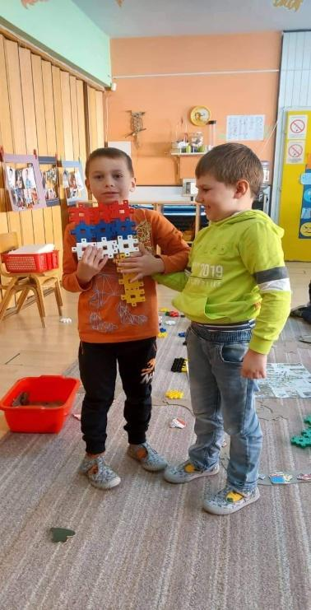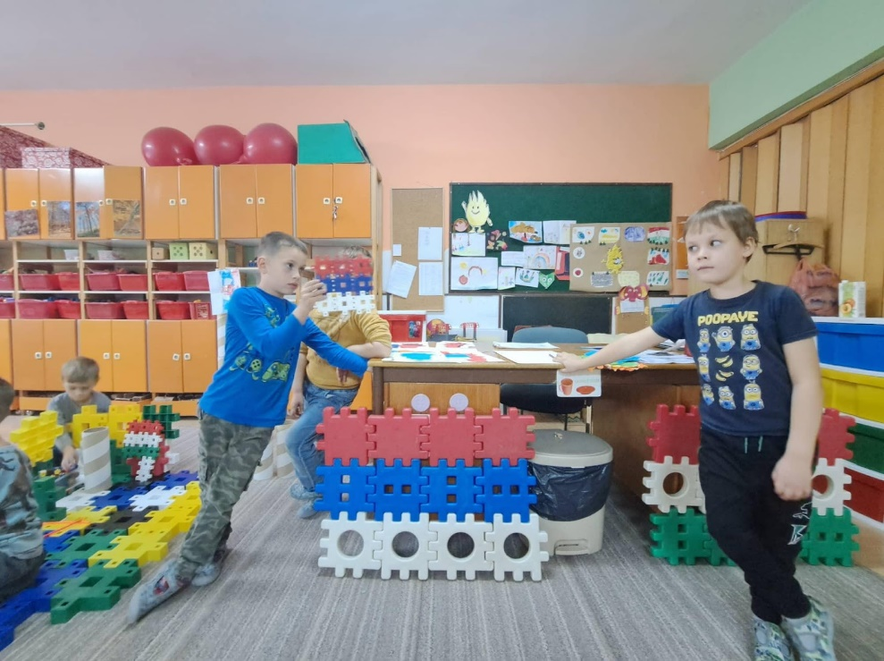
Néhány napra rá ùgy adòdott, hogy én Pozsonyba utaztam egy továbbképzésre. Ott vettem egy szlovák zászlòt gondolván, hogy a gyerekek megörülnek neki. Utazásom utáni első nap mielőtt még megérkeztek volna a gyerekek a szoba egyik sarkába egy földgömböt helyeztem , térképeket tettem elè ès az asztalon egy becsomagolt ajándék vàrta őket. Az öröm határtalan volt amikor kibontották a csomagot és egymás kezéből kikapkodva lengették a zászlòt. Ekkor körvolbalazòdott mindannyiunkban, hogy az első projektunk a zászlòkkal kapcsokatos lesz.
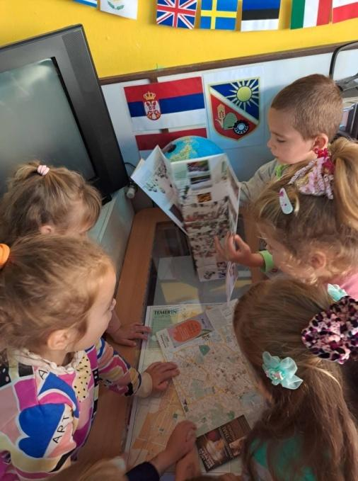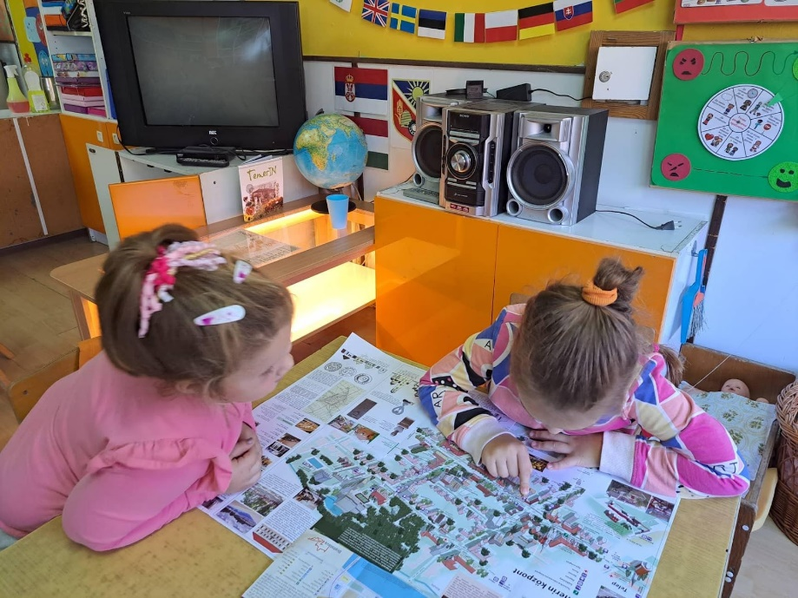
Gyorsan papìrra vetettük mi az ami őket érdekli a zászlòkkal kapcsolatosan.
- Melyik országnak milyen a zászlòja?
- Mire szolgál a zászlò?
- Milyen fajta zászlòk lèteznek?
- Hogy néz ki a magyar zászlò?
- Hogy néz ki a szerb zászlò?
- Mért van a zászlòknak cìmere?
- Van-e a tengereknek zászlòja?
- Van-e az òvodánknak zászlòja?
- Milyen alakù zászlòk léteznek?.....hangzottak el sorba a kérdések.
Néhány gyerek már másnap az otthon elkészìtett zászlòval érkezett és tartottunk egy ki zászlòbemutatòt. Ez a többi gyermeket is arra buzdìtotta, hogy barkácsoljonak odahaza. Nèhány napon belül már összejött egy nagy zászlògyűjtemény kissebb- nagyobb zászlòkbòl köztük a magyar, szerb, német, angol, argentin, portugál, finn zászlòk. Kedvet kaptunk, hogy az òvodába is zászlòkat készítsünk. Segìtségünkre volt Zsòfi apukája, aki elkészìtette a botokat, nekünk pedig csak festeni és ragasztani kellett már.
Sètálni indultunk azzal a céllal, hogy felfedezzük, hogy hol láthatòak a zászlòk és egyben meg is számoljuk, hogy hányat találunk. Sorolom is, hogy hol lengtek a zászlòk: az òvoda, az egészségház, a középiskola, a községháza, az általános iskola falán, Temerin központjában.... összesen 25 zászlòt számoltunk meg.
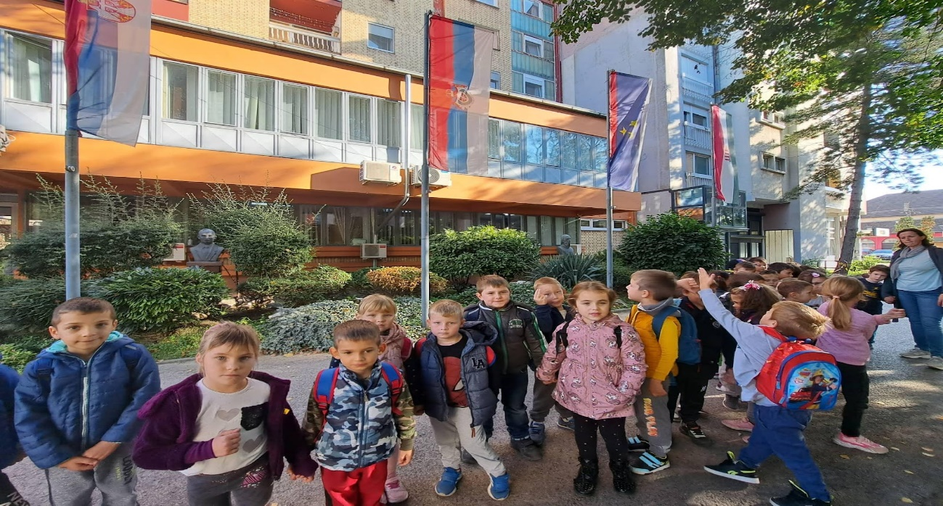
Csoportszobánkban atlaszokat, enciklopédiákat lapozgattunk és hasonlìtottuk össze a zászlòkat, kerestük azokat amelyek hasonlìtanak, amelyek különösek. Itt jöttünk rá, hogy a zászlòk többsége téglalap alakù, de kivételt képeznek Svájc és Vatikán zászlòi amelyek négyzet alakùak és Nepál zászlòja mindegyiktől különösebb hiszen két háromszög alkotja.
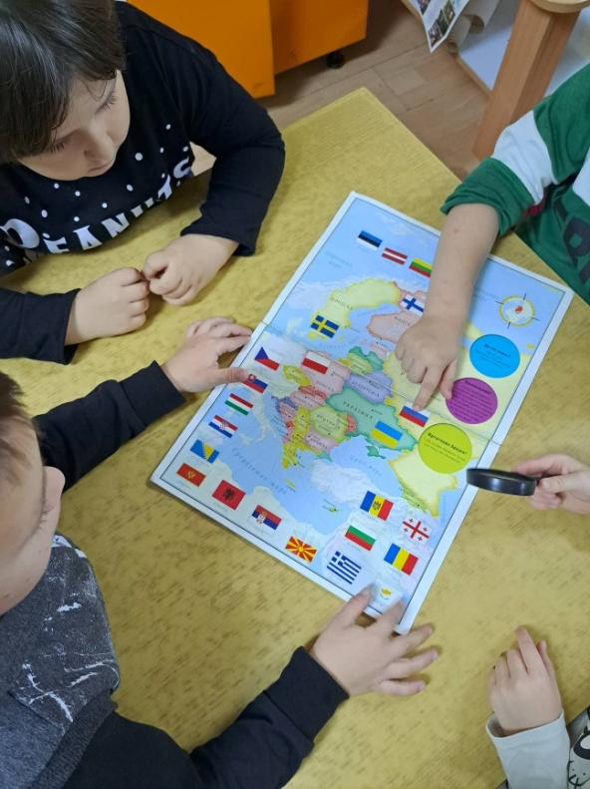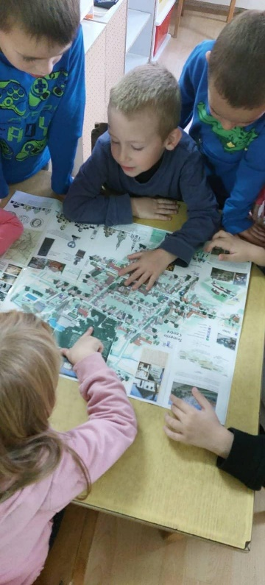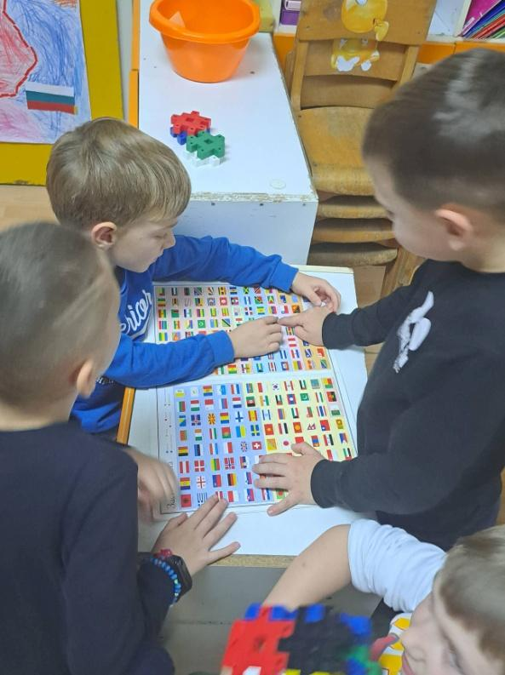
Kitől is szerezhetnénk egy igazi zászlòt?-tanakodtunk. Ekkor jutott nekem eszembe, hogy az òvoda igazgatònőjétől elkérhetnénk a szerb zászlòt. Másnap már szét is terìtettük a szőnyegünkön. Megérintettük és megálkapítottuk, hogy milyen selymes. Megvizsgáltuk a nagyságát is. Közelebbről szemügyre vettük a cìmert majd botra hùztuk és meglengettük.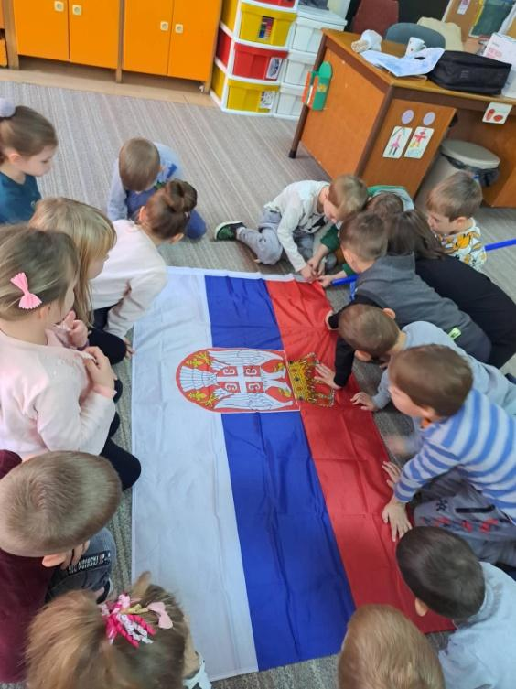

A térképeket vizsgálva ujjunkkal körberajzoltuk hazánk határait és kìváncsian nézegettük kik lehetnek országunk szomszédai. Ìgy fedeztük fel a horvát, a boszniai, a crna gorai, az albán, a makedòn, a bolgár, a román ès magyar zászlòt is. Jàtszadoztunk egy kicsit a formákkal is. Hazánk alakjàt kivágtuk papìrbòl majd elforgattuk és felsoroltuk, hogy mire emlékeztet az alakja. Ìgy néz ki Szerbia tengericsikònak, dinònak,tengernek, unikornisnak.....stb.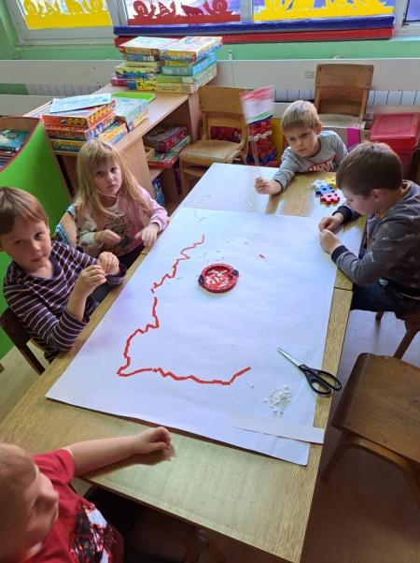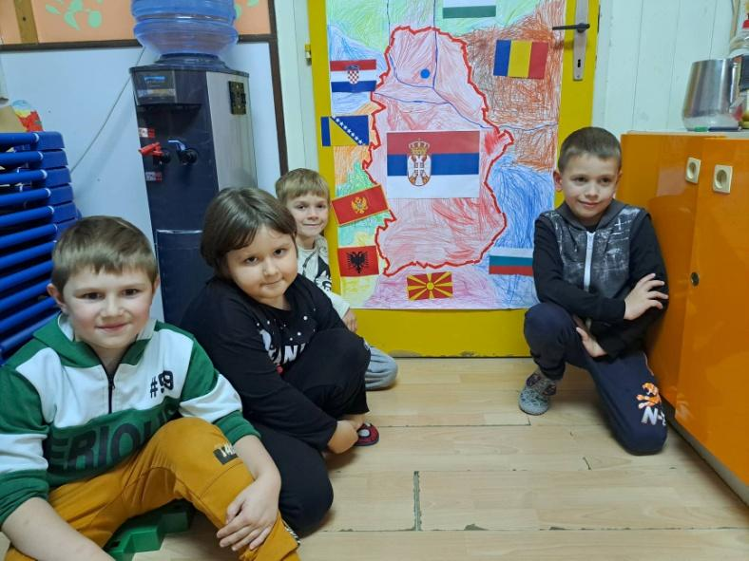
Képzeletünkben eljátszadoztunk azzal a gondolattal, hogy esetleg ezeket a határokat át is léphetnénk.
-Ahhoz, hogy utazhassunk, mire is van szükségünk?-tettem fel a kérdést.
-Útlevélre!-válaszolták a gyerekek.
-Nekem már van útlevelem , voltam a szüleimmel a rendőrségen igényelni!
Néhány napon belül egyeztettem a helyi rendőrséggel egy időpontot, hogy megnézzük az útlevél kérvényezésének a folyamatát és természetesen megnézzük a zászlókat is. A rendőrnőtől megtudtuk, hogy az útlevél kidolgozásához szükséges néhány okirat, befizető és fénykép ami ott készül el egy fülkében. Ezt mind együtt Belgrádba küldik el és ott készül el az útlevél. Majd 10 napon belül meg is érkezik Temerinbe. A gyerekeknek sűrűbben kell útlevelet csináltatni míg a felnőtteknek ritkábban.
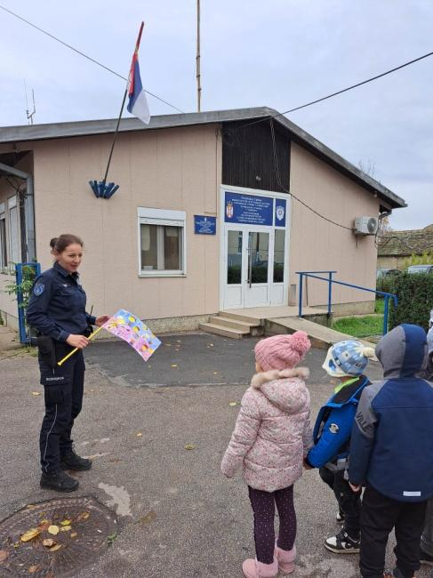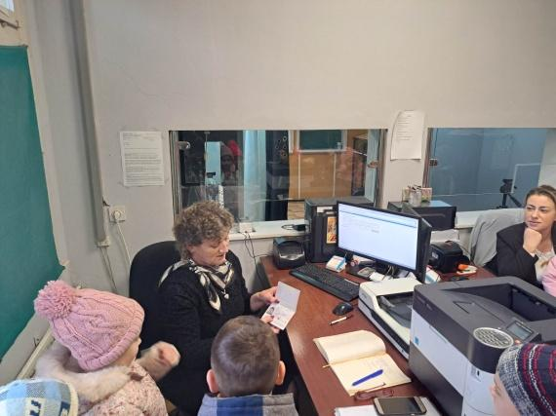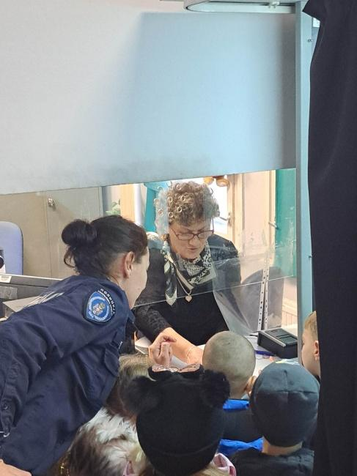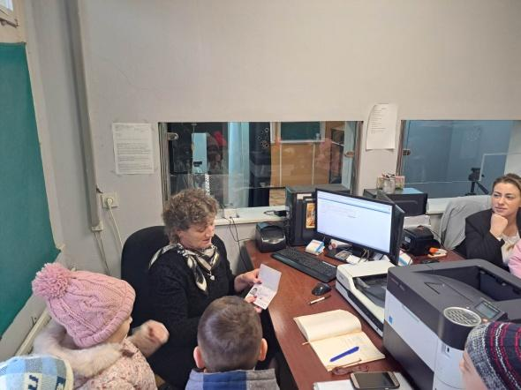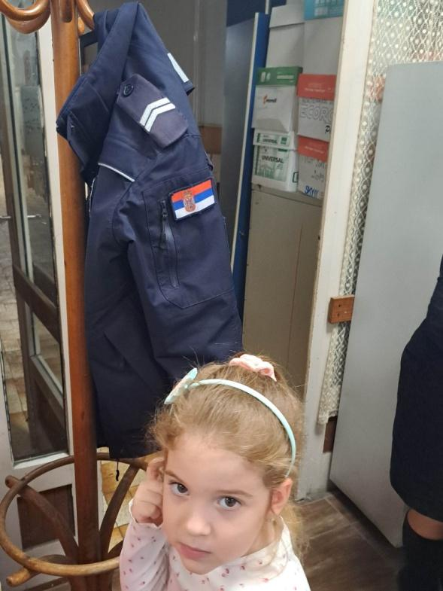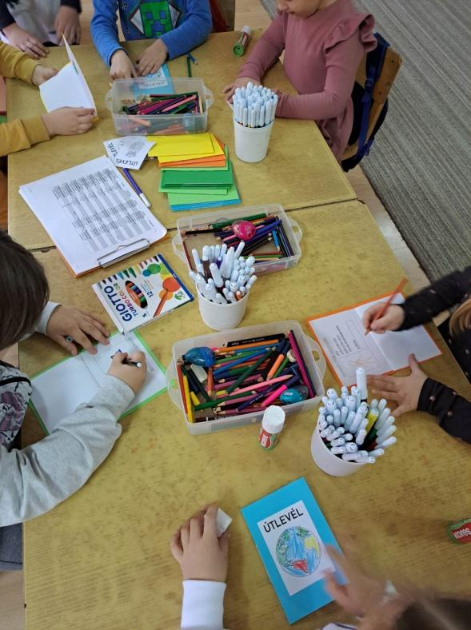
Fontos dologra let figyelmes Hanna , ugyanis a fogason lévő kabáton észrevette Szerbia zászlóját és megállapított, hogy a kabát bal ujján helyezkedik el.

Az óvodába visszaérve készítettek a gyerekek maguknak egy játék útlevelet, ahova bekerültek a személyes adatok, lerajzolt fénykép. Kezdődhet az utazás! Mindenkinek szerencsés utat! – kiáltották a gyerekek.
Az angoltanárnő is észrevette, hogy mennyire rajongunk a zászlók iránt ezért az angol foglalkozás keretein belül bemutatott egy prezentációt azokról az országokról ahol angolul beszélnek. Megismertük Amerika, Kanada, Ausztrália és az Egyesült Királyság zászlóit is. Megtudtuk tőle, hogyan alakult ki az Egyesült Királyság zászlója. Valójában ha Anglia, Skócia és Írország zászlóit egymásra helyeznénk akkor megkapjuk az Egyesült Királyság zászlóját. Megtudtuk azt is , hogy 50 csillag található az amerikai zászlón azért mert 50 államot ábrázol. Ausztrália zászlóján látható az Egyesült Királyság zászlója is, mert közös múltjuk van. A kanadai zászlón látható levél pedig a juhar levél mivel Kanadában sok a juharfa.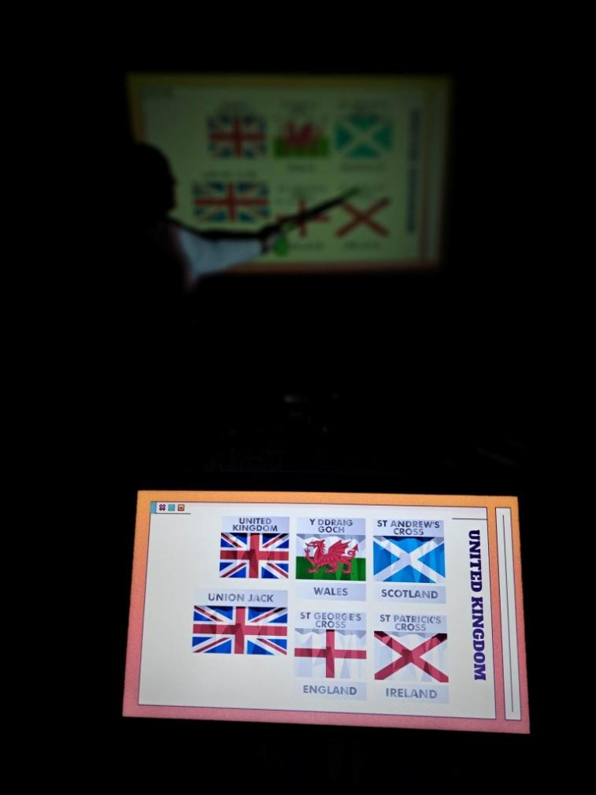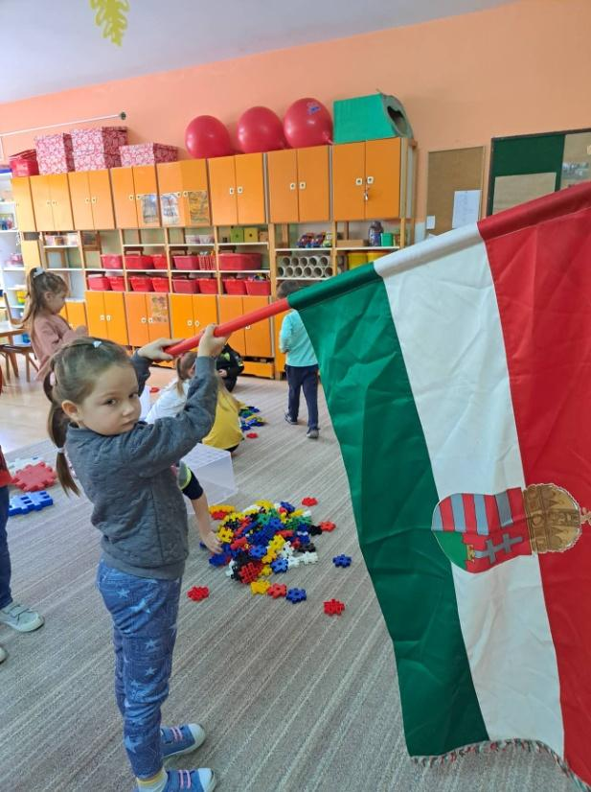
Màsnap Fanni egy zacskòval a kezèben èrkezett az òvodába: Találjátok ki, hogy mi van benne! Reménykedtünk hogy zászlò, de amikor megtappintottuk, tudtuk, hogy az. Most csak az volt a kèrdès, hogy melyik orszàg zászlòja.
- Piros, fehèr, zöld....tette fel Fanni a találòskèrdést.....a többiek pedig befejezték......ez a magyar föld.

Az internetten utàna nèztünk a szìnek jelentèsènek miközben sokan meglengették a zászlòt. = erő, =hűsèg, = remény.Pròbáltuk felfedezni, hogy mely szìnek fordulnak meg a leggyakrabban a zászlòkban és a Zászlòk Enciklopédiáját lapozva azt láttuk, hogy a , a leggyakrabban viszont a legritkábban(Nikaragva ès Dominika ). Beliznek van a legszìnesebb zászlòja amekyben 12 szìn van. Ezeket a színeket keresgèltük a kupakok között is, majd megkèrtük Dàriusz apukàjàt, hogy lyukat fúrjon a kupakok közepèn, hogy fel tudjuk fűzni őket a zàszlók színei szerint. Hold, nap, csillag ès kerszt a leggyakrabban làthatóak a zàszlókon. Ezeket az elemeket a népdalokban és a népi gyermekjátékokban is megtaláltuk amikor énekeltük a vonulós Hold, hold fényes lánc című dalt és énekelgettük a Csillag Boris című népdalt. Az àllatok közül az oroszlàn, a sàrkàny ès sas szerepelnek a legsűrűbben a zàszlókon. A legrègebbi zàszló pedig a Dàn zàszló.
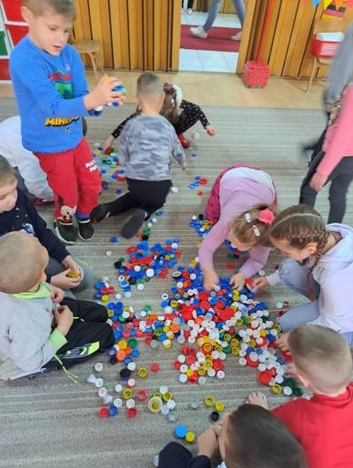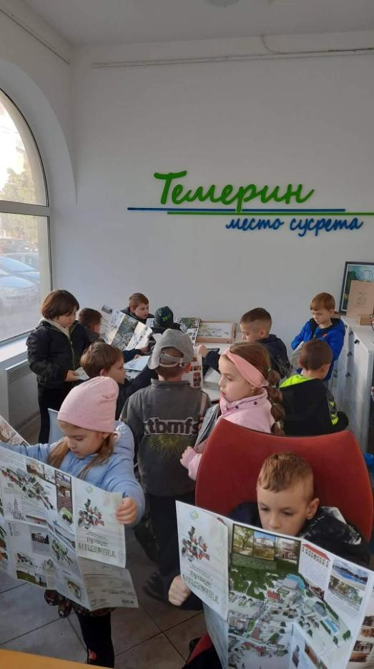

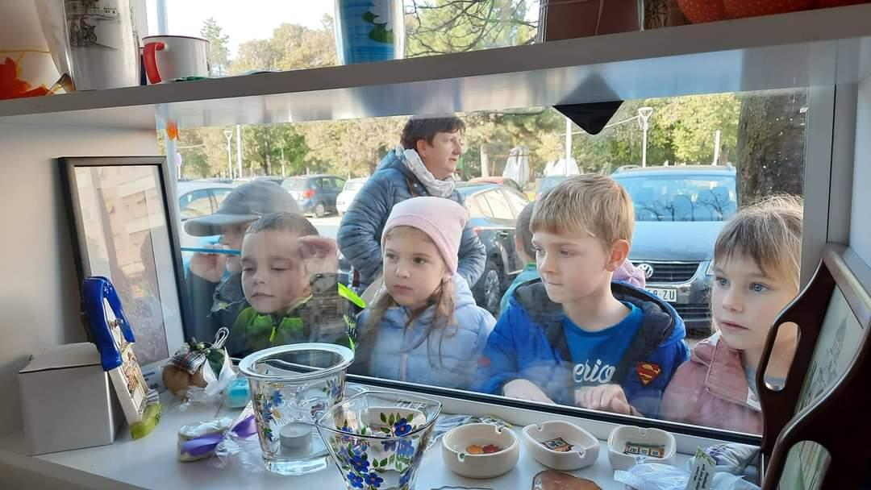
Hol vàsàrolható zàszló? – tűnödtünk ès eldöntöttük, hogy ellàtogatunk a temerini ajàndékboltba. Azonban ott nem àrulnak zàszlókat csak a települèsünkre jellegzetes ajàndèktàrgyakat ès Temerin tèrkèpèt làttunk. A csoportszobánkba visszaértünk és játszani kezdtünk természetesen a zászlókkal. A szobánkat pedig sajátkészítésű zászlókkal díszítettük.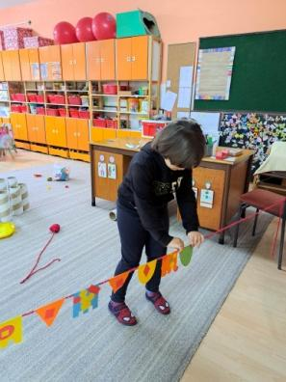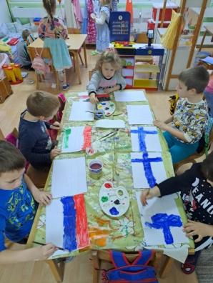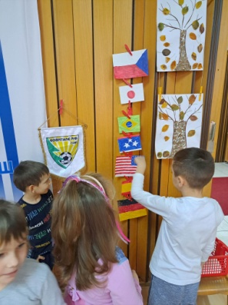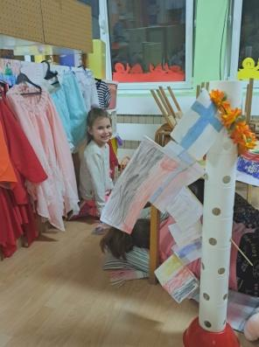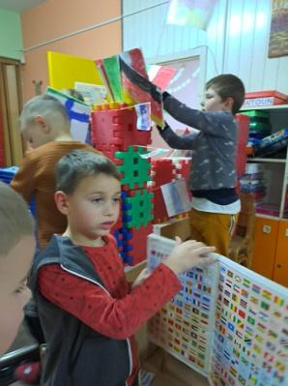

9. ДОДАТНИ ПРОГРАМИ
Увођење енглеског језика

У школској/ радној 2022 / 2023. години у ПУ „Вељко Влаховић“ са седиштем у Темерину наставом енглеског језика била су обухваћена сва деца предшколског узраста. Организација наставе је била захтевна с обзиром на бројност група, различите смене (неке предшколске групе су целодневне, а неке полудневне и раде у поподневним сатима или мењају смену седмично ),различите локације и двојезичност али уз помоћ управе вртића, педагошко-психолошке службе и васпитача остварена је лепа и подстицајна радна атмосфера и комуникација са радозналим малишанима спремним да уче кроз игру и бројне друге активности
У настави енглеског језика коришћен је ауторски програм My First English Booк. Настава је извођена потематским целинама: Family-Породица,House - Кућа,Body- Тело,School- Школа,Numbers- Бројеви,Colours – Боје, New Year and Christmas – Нова година и Божић, Alphabet – Азбука, Animals– Животиње (домаће и дивље), Fruits and Vegetables – Воће и поврће, Toys - Играчке,Food- Храна, Clothes – Одећа, Seasons – Годишња доба,Days and Months– Дани у недељи и месеци. Програм је реализован уз обиље додатног материјала и садржаја ( флеш картице, магнетна табла, игре, песме, лутке...)на динамичним чаосвима током којих се смењују рзаличите активности.
Пратећи трендове у сваременој настави, а захваљујући учешћу у пројекту Министарства просвете „Дигитална учионица, дигитално компетентан наставник“ и у раду са предшколцима коришћен је дигитални џбеник тј. део дигиталног материјала прилагођен узрасту и оралној фази учења..У периоду током кога су похађала наставу енглеског деца су у великој мери
овладала понуђеним садржајима захваљујући учењу кроз игру и песму и бројним понављањима али на различите начине. Овладали су основним вокабуларом на обрађене теме као и једноставнијим реченицама те су у стању да воде кратке дијалоге тј. да комуницирају што је и био циљ учења. Такође су стекли одличну основу за учење у школи. Као највжније истичемо да су заволели енглески језика те учење и коришћење страног језика за њих никада неће бити баук..Наша улога није само да подучавамо. Увек имамо на уму и васпитну улогу.
Рад са децом са посебним потребама остварује се захваљујући познавању специфичности сваког детета и сарадњи са васпитачима и педагогом. Трудимо сеи успевамо да несметано радимо и да понашање деце на часовима буде у складу са правилима понашања у вртићу, а да ипак креирамо атмосферу подстицајну за учење у којој је сваком детету посвећена пажња, а са жељом да свако дете активно учествује и напредује у складу са својим могућностима.

Наставу изводио: STUDIO SMILEY ,подучавање енглеског језика

10. ПРИГОДНИ И ПОВРЕМЕНИ ПРОГРАМИ

Програм одмора, рекреације и боравка деце у природи

Као и претходних година када су деца са васпитачима одлазила на излете и у току ове радне године поједине групе су ишле на Келебију,Палић,Антеро салаш итд. Васпитачи су у договору са родитељима и агенцојом сарађивали и тако организовали излете и одмор у природи за децу.

11. РЕАЛИЗАЦИЈА ПРОГРАМА СТРУЧНИХ, РУКОВОДЕЋИХ, УПРАВНИХ И САВЕТОДАВНИХ ОРГАНА УСТАНОВЕ

Стручно усавршавање кадрова, као предуслов квалитетног обављања делатности предшколског васпитања и образовања, реализовано је на више нивоа. У оквиру установе, на стручном усавршавању радника радила су следећа тела: педагошки колегијум, васпитно – образовно веће, актив медицинских сестара - васпитача, актив васпитача целодневног боравка, актив васпитача припремних предшколских група.
Највиши стручни органи Установе су: педагошки колегијум, васпитно-образовно веће, којим руководи директор Установе, а чине га васпитачи, стручни сарадници и медицинске сестре - васпитачи. Васпитно-образовно веће има свој Пословник, којим је уређено комплетно функционисање овог органа и бави се стручним усавршавањем кадра и свим битним питањима везаним за организовање и функционисање в-о делатности. На састанцима се води записник, који се пре сваке наредне седнице, усваја и чува као трајна документација. Поред Већа на нивоу Установе су формирани активи васпитача целодневног и припремних предшколских група и актив медицинских сестара - васпитача.

11.1 Програм васпитно-образовног већа

Ред.бр. | ВРЕМЕ РЕАЛИЗАЦИЈЕ | АКТИВНОСТИ  ТЕМЕ | НАЧИН  РЕАЛИЗАЦИЈЕ | НОСИОЦИ РЕАЛИЗАЦИЈЕ
1 | 14.09.2021 | - Усвајање Извештаја о раду Установе  - Усвајање Годишњег плана рада за  - Усвајање годишњег извештаја тима за самовредновање  - Усвајање годишњег извештаја рада актива за развојно планирање  - Организациона питања Питања и предлози | Записник | Чланови ВО већа, директор, педагог
3. | 22.06.2022. | - Усвајање записника са претходне седнице В-О Већа  -Договор око распореда ВО кадра за наредну школску годину  - Разно | Записник | Директор,чланови ВО већа, васпитачи, психолог и педагог

11.2. Педагошки колегијум

Чланови педагошког колегијума: Наташа Томишић в.д директор, Милица Вујиновић стручни сададник – психолог (руководилац тима за инклузију) , Марица Ћеран руководилац тим за заштиту деце од дискриминације, насиља, злостављања и занемаривања,Марина Миловац - руководилац актива целодневног боравка,Јована Кравић - руководилац актива припремних предшколских група, Соња Миљковић - руководилац актива медицинских сестара, Орос Лахош Теодора - руководилац тима за самовредновање, Петра Зељковић – руководилац тима за професионални развој и стручно усавршавање, Варга Розалија медицинска сестра на превентиви, Едит Сакач – руководилац тима за обезбеђивање квалитета рада установе и главни васпитачи објеката.

Време реализације | Активности / теме | Начин реализације | Носиоци реализације
16.09.2022. одржавање састанка путем вибера | - Усвајање записника са претходне седнице Педагошког колегијума  - Договор око почетка нове радне године  - Договор о менторству за наредну радну годину  - Разно | Записник | Директор, чланови колегијума
05.04.2023. | -Договор око расписивања Конкурса за 2022/2023.годину | Записник | Директор,чланови колегијума
23.08.2023. | -Договор око одржавања родитељских састанака | Записник | Директор,чланови колегијума

11.3 Актив васпитача целодневног боравка

Стручни активчине васпитачи целодневног боравкадеце од 3-5,5 година.. Годишњи план рада актива, подељен је по објектима првом састанку, на ком су табеларно приказане активности по месецима.
Планом су обухваћене следеће:конституисање актива, израда годишњег програма рада актива, планирање, организовање и реализација различитих облика интерног стручног усавршавања унутар установе, хоризонтално учење - размена искустава унутар објекта и између објеката, учествовање у изради инструмената за процењивање простора установе и реализација, стварање подстицајне средине за учење и развој свих потенцијала детета (предлог мера и презентација добрих примера праксе), презентовање материјала и искуства са стручних сусрета "Примери добре праксе", упознавање са стандардима квалитета рада предшколске установе, спровођење мини пројеката на нивоу сваког објекта и презентовање на наредним састанцима актива унутар објеката, вођење евиденције о раду актива кроз евиденцију присутности васпитача, записницима са састанака као и извештај о раду актива.
Носиоци активностисучланови актива, стручна служба, тимови за самовредновање, обезбеђивање квалитета и развој установе, професионални развој и стручно усавршавање, тим за развојно планирање и руководилац актива. Активности су делимично обављане у складу са потребама испуњавања плана уз договор, интерактивно на састанцима, као и преко фејсбук групе наше установе. Акценат овогодишњег рада актива, био је на упознавању и планирању увођења у рад нових основа програма Године узлета, као и начина рада током школске године. Промишљали смо шта је то што ми можемо да урадимо и променимо, а за шта нам је потребна помоћ установе родитеља али и локалне самоуправе. Васпитачи су активно учествовали и испред сваког објекта износило идеје и предлоге о којима су они међусобно разматрали. Свакодневно смо разговарали о проблемима са којима смо се сусретали у претходном периоду и о немогућности да тешко остварујемо идеје у којима смо планирали учешће родитеља. Активно смо учествовали у уређењу просторних целина и размењивали искуства до којих смо долазили са колегиницама на нивоу објеката.

11.4Актив васпитача припремног предшколског програма

Стручни актив припремног предшколског пограма у протеклој радној години чинио је 21 васпитач из 13 васпитних група. Годишњи план актива, у облику табеле, достављен је свим члановима актива на састанку.
Руководиоци оба актива су током године радиле на заједничком планирању и организовању стручних актива, преносиле међусобно садржаје и ток састанака како би оба актива била упућена у рад истих.Поред наведеног, већа пажња је посвећена дискусијама везано за будући начин рада према новим Основама програма. Психолог Милица Вујиновић и в.д. диретора Наташа Томишић су редовно апеловале на пажљиво анализирање новог програма и видеа који се тичу „Година узлета“ објављених на нашој фацебоок групи за запослене. Организовани су састанци са психологом Драганом Тицом везано за промене физичког простора и стварања просторних целина у радним собама и заједничким просторијама. Васпитачу који су радили о језгру промене у групама пред полазак у школу су имали неколико пројеката са децом који ће у наредном периоду представити свим колегиницама. Отежавајућа околност нам је била што су све групе измештене због реконструкције објекта „Бамби“ па смо негде највећи акценат стаиле на то да помогнемо колегиницама које рада у издвојеним просторима.

11.5Актив медицинских сестара –васпитача

Направиле смо јединствен план адаптације. Јаслене групе у свим објектима су адаптирале децу по том плану.Комуникација између чланова актива се одвијала путем састанака на нивоу објеката и путем вибер групе коју смо оформиле ради бољег протока информација. Велики акценат је стављен на превенту. Све сестре су се ангажовале, на нивоу својих објеката, у спровођењу превентивних мера.
Сестре на превентиви су се максимално ангажовале како на тријажи тако и на едуковању свих запослених у установи.У објектима где није стално присутна сестра на превентиви сестре из група су вршиле тријажу. Сестре на превентиви су путем вибер група прослеђивале упутства, инструкције и информације и на тај начин обавештавале све запослене.
И поред тешких услова за рад (велики број деце који се налази у групама) оствариле смо сарадњу са ПУ из Жабља и Бечеја.Путем вибер група и личним телефонским разговорима размењивали смо искуства. Та сарадња нам је много значила из разлога што смо сви наилазили на сличне или исте потешкоће у раду.
Током ове радне године имале смо велику подршку од стручне службе и руководства установе са којима смо оствариле квалитетну сарадњу како би на најранијем узрасту идентификовали децу којој је потребна додатна подршка.
Ова година је била изузетно тешка за све нас али од свих чланова нашег актива сестре на превентиви су понеле највећи терет и максимално се ангажовале да све функциопнше како се то очекивало од наше установе. Учествовале смо на стручним сусретима медицинских сестара васпитача.

12. РЕАЛИЗАЦИЈА ПРОГРАМА РАДА СТРУЧНИХ ТИМОВА

12.1. Извештај тима за инклизивно васпитање и образовање

Руководилац тима: Милица Вујиновић, стручни сарадник – психолог

Извештај о активностима тима за инклузивно образовање у претходној радној години се односе на временски период од септембра 2022 –е до краја августа 2023-е године.

У току претходне године чланови тим за инклузивно образовање и додатну подршку су били директор ПУ, васпитачи у чијим групама бораве деца са сметњама и тешкоћама у развоју и психолог..
У првим месецима су идентификована новоуписана деца са сметњама у развоју. Током године се повећавао број деце која су праћена, којима је пружана додатна подршка у одређеним областима развоја. Евидентан је пораст броја деце која испољавају и одређен вид неприлагођеног понашања, тако да је током године примењено више интервенција у појединим васпитним групама. Рађени су педагошки профили и индивидуални планови подршке, ИОП-е нисмо радиле. Процене нивоа развоја су рађене на основу скала развоја „Корак по корак“, од стране васпитача у васпитним групама, након чега се на састанцима тимова радило на изради педагошких профила и индивидуалних планова подршке. Рађено је документовање о раду са децом са сметњама у развоју (посматрање, праћење, примена развојних скала и чек листа). У васпитним групама у којима бораве деца са сметњама у развоју, сензибилисана су сва деца, подстицана је толеранција и солидарност, радило се на неговању различитости.
У првом полугодишту настављене су припреме за сусрете у оквиру “Модела заједнице професионалног учења”. Током септембра васпитачи који су били део групе која се бавила инклузивним приступом на нивоу својих васпитних група заједнички су се договориле о конкретним примерима из праксе (догађај, искуство, ситуација), који су се анализирали кроз писање наратива. На састанцима у вртићу васпитачице су презентовале своје примере везане за нашу одабрану област - свеобухватну атмосферу добродошлице. Путем сендвич технике даване су повратне информације. Договорено је да на суретима у Кули буде представљен пример васпитачица Наталије Ковачевић и Иване Мијатов, али да се дода део који је рађен тимски у ходнику централног објекта, везан за добродошлицу. На једнодневним професионалним сусретима практичара су учествовали представници из шест вртића: Темерина, Куле, Врбаса, Руме, Шида и Бачке Паланке. Наш вртић је био упарен са колегиницама из вртића из Куле. Гледало је да одабран пример испоштује критеријум,е који се тичу тога да буде у складу са Основама програма, да буде потенцијал за заједничко учење на једнодневним сусретима и да показује највиши степен рефлексивности практичара у анализи искуства у пракси.

Током године одржавани су састанци мини тимова подршке појединачном детету коју су чинили ( васпитачи, психолог ПУ, родитељи, по потреби и директор ). Подршка се реализовала у оквиру васпитне групе коју дете похађа, с тим да су поједина деца имала третмане индивидуалног типа (логопедске, дефектолошке, физикалне) и одвијали су се у терминима када се не одвија васпитно – образовни рад у групи. Родитељи су упућивани на даљу дијагностику у Развојно саветовалиште Дома здравља Нови Сад и Институт за здравствену заштиту деце и омладине Војводине. Психолог установе је успоставио сарадњу са клиничким психолозима из поменутих институција. Наставили смо са добром сарадњом са представницима Дневног центра и њиховом директорком Биљаном Маричић. Све већи број деце предшколског узраста постају корисници услуга њихових стручњака (дефектолога, логопеда, физиотерапеута, породичног саветника). На састанку инклузивног тима у фебруару месецу одржано је предавање о раду са децом из спектра аутизма. Презентацију је припремила Наташа Божичић, дефектолог запослена у ШОСО “Милан Петровић”. Чланице тима су могле да поставе питања, изнесу своје недоумице и искуства у раду са децом из спектра аутизма.
У предшколској установи са радом су наставиле логопедице Михаела Ердеи и Вања Катић, као спољне сараднице вртића. Установа је логопедицама уступила простор без надокнаде у централном објекту „Пчелица“ и у вртићу “Сунцокрет” на Телепу. Третмани су се одвијали једном у току недеље (углавном у после подневним часовима или у данима викенда), трошкове су сносили сами родитељи. Корисници услуга су били деца са сметњама и тешкоћама у говорном развоју, која су похађала предшколску установу (обухваћено је укупно 25-оро деце). Сама логопедска процена је урађена за већи број деце.
Установа је наставила сарадњу и са дефектолошкињом Наташом Божичић, као спољном сарадницом установе. Уступљен јој је простор за рад са децом са сметњама у развоју у вртићу „Сунцокрет“ на Телепу. Родитељи су финансирали дефектолошке третмане. Укупно је осморо деце из предшколске установе долазило на дефектолошке третмане. Саме дефектолошке процене су у сарадњи са родитељима урађене још код једног броја деце.
Сарадња са интерресорном општинском комисијом се одвијала у коонтинуитету током године, по потреби су пружана мишљења и извештаји о функционисању деце у васпитним групама, из угла васпитача и стручног сарадника - психолога ПУ. Осморо деце је имало подршку личних пратиоца током боравка у вртићима. У објекту „Бамби“ је четворо деце боравило у вртићу у пратњи личних пратиоца, у објекту “Ђурђевак” у Старом Ђурђеву два дечака. У објекту “Сунцокрет” на Телепу један дечак је имао подршку личног пратиоца, док је у вртићу “Пчелица” један дечак имао подршку личног пратиоца. Интерресорна комисија у овој години није одложила полазак у први разред ниједном детету. Двоје деце решењем комисије су добили право да имају подршку личног пратиоца, али је током године нису остварили, али је у најави је да ће од септембра месеца користити услугу личних пратиоца. Углавном су родитељи подносили захтев за процену интерресорној комисији, у неколико случајева је установа покренула захтев за проценом.
У јуну месецу петоро запослених ( психолог, три васпитача и једна медицинска сестра ) из установе су учествовале на обуци "Наставници/васпитачи као носиоци квалитетног образовања за сву децу" коју су организовали: Филозофски факултет Универзитета у Нишу, Министарство просвете, Завод за унапређивање образовања и васпитања, УНИЦЕФ..Теме које су се обрађивале на обуци су се тицале: концепата и принципа инклузивног образовања, креирање инклузивног окружења, ограничења учешћа и сагледавања снага из различитих перспектива, планова транзиције. Разговарало се о компетенцијама и уверењима практичара који су значајан фактор развоја инклузивног образовања. Стекле смо значајне увиде да су место и начин учења деце једнако важни као и шта и зашто уче..
Планови транзиције деце из припремних предшколских група у основне школе су делимично реализовани.. Већина стручних сарадника, из основних школа наше општине су биле у посети васпитним групама наше установе. Стручни сарадници из вртића и основних школа су размениле информације о деци, пренете су одређене специфичности о развоју и напредовању поједине деце. Персонлизоване транзиције су рађене за двоје деце са сметњама у развоју која ће похађати ОШ”Петар Кочић”.
У оквиру пројекту “Pathways” - Професионалци и родитељи да делују ка холистичком или целовитом приступу раном образовању”, смо један од носиоца. Једна од тема у пројекту је и инклузија. На мобилностима у Перуђи су приказана искуства наше установе у области инклузивног образовања.

12.2.Извештај Тима за заштиту деце од дискриминације,
насиља злостављања, занемаривања

Чланови Тима: Вера Бјељац, Наташа Томишић,Весна Вајагић, Милица Вујиновић, Жужана Вулетић, Едит Сакач, Јасминка Ђукић, Љиљана Павлис, Розалиа Варга, Соња Миљковић, Бојана Пекез – представник родитеља
Руководилац тима: Mарица Ћеран

Сестра на превентивно здр.заштити је координирала радом тима; у сарадњи са другим стручним сарадником учествовала у изради програма заштите; вршили едукацију запослених, осмишљавали и пратили реализацију превентивних активности, евидентирали случајеве насиља, злостављања и занемаривања, контактирали са надлежним институцијамa, анализирали оствареност програма заштите и квалитет рада Тима.
- Програм заштите деце од дискриминације, насиља, злостављања и занемаривања представљен је на сајту предшколске установе у оквиру Плана рада, на Савету родитеља и Управном одбору;
- Родитељи су упознати са Програмом заштите деце од дискриминације, насиља, злостављања и занемаривања на нивоу вапитних група путем вибер група
- Запослени су били укључени у праћење и реализацију превентивних активности, реаговали у случају сумње или постојања насиља, злостављања и занемаривања; сарађивали са стручним сарадницима и водили евиденцију.
- Сестре на превентивно – здравственој заштити биле су укључене у реализацију превентивних активности, реаговале у случају сумње или постојања насиља, злостављања и занемаривања, сарађивале са стручним сарадницима, руководиоцем и васпитачима, пратиле предузете мере заштите и водиле евиденцију.
- Васпитачи и медицинске сестре били су повремени чланови тима када је у њиховој групи постојала сумња или се дешавало насиље, злостављање и занемаривање детета. Они су пратили и процењивали ефекте предузетих мера и водили евиденцију. Када су у питању превентивне активности, према унапред предвиђеном плану, васпитачи и мед.сестре-васпитачи организовали кооперативне игре које подстичу емпатију, другарство и толеранцију у својим групама.

Настављена је успешна сарадња са Центром за социјални рад општине Темерин..
Реализација превентивих активности доприноси да предшколска установа буде сигурна, безбедна и за дечји развој подстицајна средина. Потребе запослених за даљим стручним усавршавањем у области заштите деце од дискриминације, насиља, злостављања и занемаривања неопходне су у виду подршке која би се реализовала кроз стицање знања и компетенција запослених у раду са децом, похађањем семинара, разменом искустава на стручним скуповима и др.

12.3. Тим за самовредновање – реализација

Предшколска установа: ПУ „Вељко Влаховић“ Темерин
Изабрана област самовредновања: Васпитно-образовни рад

Чланови тима за самовредновање: Наташа Томишић – директор установе,
Милица Вујиновић- стручни сарадник психолог, васпитачице: Весна Пејаковић,
Теодора Орос Лахош, Драгана Петковић, Јасмина Дејановић, Корнелија Б.Варга
Ленарт, Љиљана Павлис, Јасмина Иветић, Драгана Каурин, Јована Кравић, Драгана Зец,
Јадранка Пекез (медицинска сестра - васпитач) и Соња Крстин –руководилац тима.

Извештај о самовредновању за радну 2022/2023 годину

Увод:
Министарство просвете, науке и технолошког развоја је нашу установу обавестило да
ће се током радне године спроводити програм менторске подршке ПУ у самовредновању квалитета рада који ће обухватити целокупан циклус самовредновања за 2022/2023. Обавештени смо да ће менторску подршку за чланове тима за самовредновање из наше установе спроводити менторка Бојана Купусинац. На првом састанку са менторком Бојаном Купусинац, одражаног 26.10.2022.год. чланице тима за самовредновање из наше установе су детаљније упознате са самим процесом самовредновања, коришћењем методологије коју предвиђа Правилник о вредновању квалитета рада установа, али и додатних алата који су развијени кроз пројекат (Водич и инструменти за самовредновање квалитета рада ПУ). Током детаљније анализе, конструктивне дискусије и разговора са менторком, одређено је да се у првој години самовредновања вреднује прва област, која се тиче самовредновања васпитно – образовног рада. За изабрану област смо се одлучиле, пре свега због постојећих потешкоћа у самој имплементацији нових Основа програма предшколског васпитања и образовања.

У обзир је узета и чињеница да је Школска Управа Нови Сад и у овој радној години нашој
установи доделила спољну саветницу - сарадницу Драгану Тицу, као подршку у имплементацији програма ПВО “Године узлета”. Приметне су значајне разлике у имплементацији Основа програма, између објеката на нивоу установе, план ширења на теренске вртиће још увек није реализован. У централном вртићу „Пчелица“ који је у години увођења, био и језгро промене су начињени значајни искораци у односу на теренске објекте установе, који још увек имају потешкоћа у самом разумевању и спровођењу реалног програма.

На састанку тима за самовредновање је договорено да се због тренутне изградње и реконструкције објекта „Бамби“ у Бачком Јарку, самовредновање у 2022/2023-ој у њиховом вртићу не реализује. Васпитне групе из поменутог објекта су измештене на 4 различите локације (простори школа на територији наше општине, прилагођене играонице за децу) и није могуће спровести процес самовредновања. Колегинице из тима за самовредновање из објекта „Бамби“ из Бачког Јарка су добиле јасна задужења и учествовале су током године у раду тима. ПУ “Вељко Влаховић” има укупно пет објеката: “Пчелица”, “Бамби”, “Сунцокрет”, “Ђурђевак”и “Маслачак”, који су прилично добро повезани, у смислу да нису разуђении међусобно много удаљени. У Предшколској установи борави 882-оје деце, распоређених у 38 васпитних група. Број група припреме за школу је 13, од чега целодневни боравак броји 6 васпитних група, а васпитно - образовни рад у полудневном боравку у трајању од 4 сата се одвија у 7 васпитних група. Целодневни
боравак у обданишним групама се одвија у 25 групе, од чега је 6 јаслених. Рад са децом на јасленом узрасту се одвија у наша 4 објекта, и у њима борави 107-оро деце. Васпитни рад на српском језику се одвија у 35 група, док се в-о рад на мађарском језику одвија у 3 васпитне групе, које су групе припреме за школу. У објектима “Пчелица” и “Сунцокрет” , укупно у 19 васпитних група бораве деца и српске и мађарске националности, васпитно-образовни рад са децом се одвија на српском језику.
Деца мађарске националности имају подршку ( објашњења на матерњем језику ), јер у групи ради и васпитач са знањем мађарског језика. Од додатних програма, у установи се реализује енглески језик у васпитним групама припреме за школу ( укупно 13 група ). Највећи објекат “Пчелица” који је уједно и централни објекат броји 16 група, у којима борави 379-о деце. Објекат “”Бамби у Бачком Јарку броји 7 група, боравак је обезбеђен за 153-и детета. Објекат “Сунцокрет” на Телепу броји 6 група, у којима борави 123-и детета. Објекат “”Ђурђевак” у Старом Ђурђеву броји 6 васпитних група, у којима борави 128 - оро деце и “Маслачак” у Сиригу броји 4 групе, у којима борави 99 – оро деце. У установи борави 487 дечака и 395 девојчица.

Према званичним подацима, у породицама 696 детета оба родитеља су запослена. Један родитељ је званично запослен у 150 породица, док према незваничним подацима одређен број родитеља ради непријављен. Званично 34 родитеља имају статус самохраних, али је тај број вероватно и већи према незваничним сазнањима установе. Када је у питању стручна спрема родитеља, 4 мајке немају навршену основну школу, 38 је основно школског образовања. Средњу стручну спрему има 512 мајки, док 310 мајки има завршену вишу школу и високу школу. Када су очеви у питању, 6 има незавршену основну школу, док 35 тата има завршену основну школу. Средњу стручну спрему има 603 очева, док 205 тата је вишег или високог образовања. Подаци о образовању су непотпуни и непознати за 18 мајки и 29 очева.

Методологија самовредновања:
С обзиром да је процес самовредновања на самом почетку подразумевао планирање метода и техника за прикупљање података који би омогућили да се донесу утемељене процене и одлуке засноване на доказима, тим за самовредновање наше установе је удоговору са ментором Бојаном Купусинац донео одлуку да се користе методе и инструменти којима се најефикасније могу прикупити релевантни докази, поштујући кад год је могуће , принцип триангулације тј. обезбедити доказе за одређени показатељ из три различита извора. У нашем случају тим се одлучио за прикупљање података путем чек листа, онлајн анкете за родитеље, фокус групе са Саветом родитеља, онлајн анкете за васпитаче, консултовањем са децом и са струним сарадником психологом . Значајни подаци добијени су и у оквиру дечијих цртежа, посебно деце која имају потешкоће у говорном изражавању. Предлог Чек листе , упитника за васпитаче и медицинске сестре, интервјуа са стручним сарадником су за наше потребе истраживања у потпуности преузете из приручника „Самовредновање у предшколским установама“ , док су остали инструменти такође преузети из истог приручника уз мање корекције од стране тима.
У процесу самовредновања учествовало је 4 објекта од постојећих пет : „Пчелица“- центар, „Сунцокрет“ – Телеп, „Ђурђевак“- Старо Ђурђево, „Маслачак“- Сириг.

Објекат у Бачком Јарку је ове године изузет из процеса самовредновања због реконструкције објекта. Уоквиру осталих објеката која су очествовала у процесу, чек листе су спроведене у 100% група – у 31 васпитној групи. Процене присутности одређених показатеља у групама су вршиле чланице тимова у сарадњи са васпитачицама из групе која се процењује. Онлајн упитник за васпитаче и медицинске сестре попунило је 100% васпитача односно 58 васпитача . Онлајн анкету за родитеље попунило је 541 родитељ (72%) од 774 деце ( то је обухват све деце из четири објекта која су учествовала у
процесу). Родитељи су имали могућност да путем онлајн анкете изврше процену ВОР у групи сваког свог уписаног детета. Увидом у резултате анкете, утврђено је да је у сваком објекту анкету попунило више од 60 % родитеља. На фокус групи са Саветом родитеља учествовало је 60% родитеља. Фокус групу је водила руководилац тима за самовредновање уз присуство још три члана тима. Интервју са стручним сарадником – психологом је реализовала једна од чланица тима за самовредновање. Консултовање са децом је спроведено са 60 % малишана (обухваћене су све узрасне групе), али је акценат стављен на разговор са децом из група пред полазак у школу и са децом из старијих и средњих група. Разговоре са децом су водили чланови тима у сарадњи са васпитачицама деце. У сваком објекту је формиран мини тим за самовредновање који су у оквиру свог објекта спроводили процес самовредновања, а они су уједно и чланови главног тима . Почетку прикупљања података од родитеља, деце и запослених претходило је детаљно креирање плана процеса самовредновања који је подразумевао редослед активности, рокове за спровођење истих и поделу задужења међу члановима (креирање инструмената, плаката, видео презентација, спровођење истраживања и др.). Такође јеприкупљању података претходило информисање родитеља , деце и запослених о предстојећим активностима и упућивање у значај и сврху процеса самовредновања. Родитељи су о наведеном информисани путем плаката, видео презентација на вибер групама као и презентацијом и додатним појашњењима од стране васпитача на родитељским састанцима. Састанци тима за самовредновање су се одржавали редовно сваког месеца, по потреби и више пута месечно, уз максимално ангажовање свих чланова. Додељени ментор Бојана Купусинац је неколико пута присуствовала уживо састанцима тима ,дајући све неопходне смернице и савете. Поред одржаног и једног „zoom“састанка, са менторком смо редовно и успешно размењивали искуства, смернице и дилеме путем мејла и телефонским разговорима. Ментор је у великој мери показала спремност и вољу за пружањем подршке нашем тиму, а самим тим и нашој установи.Од ове школске године, начин процеса самовредновања донео је новине које су подразумевале укључивање и деце и родитеља у процес, па самим тим и веће ангажовање чланова тима. Управо је за тим то био и највећи изазов који смо решавали поделом задужења међу члановима , односно поделом на мање тимове по објектима. Поред увиђања потребе за дигиталним компетенцијама приликом креирања инструмената и спровођењем онлајн анкета (решавали смо их интерним обукама
унутар установе), један од већих изазова такође је био и реална процена тренутног стања физичке средине у радним собама путем чек листа (према Новим основама програма „Године узлета“), где су чланови тима сугерисали једни другима на реалну процену и важност добијања реалних резултата.

Резултати самовредновања:

Укрштањем резултата добијених од горе наведених извора, дошло се до закључка да је: СТАНДАРД 1.1 (Физичка средина подстиче учење и развој деце) ДЕЛИМИЧНО ОСТВАРЕН. Показатељи 1.1.3. , 1.1.4. и 1.1.5. нису видљиви што је допринело делимичном остварењу овог стандарда. Они се односе на Осмишљавање и богаћење физичке средине од стране деце , родитеља и васпитача, затим , на видљивост актуелних дешавања у групи (паноа, продуката, пројеката )као и на заједничко учење и учешће деце , родитеља и васпитача у свим просторима вртића. На већој видљивости наведених показатеља неопходно је додатно радити у свим објектима, нарочито у објектима „Маслачак“ и „Ђурђевак“.
СТАНДАРД 1.2. (Социјална средина подстиче учење и развој деце) је ОСТВАРЕН.Једини показетељ који није био видљив у оквиру овог стандарда јесте показатељ 1.2.4. који се односи на Неговање односа поверења и сарадње међу одраслима . Остала три показатеља унутар овог стандарда су видљива што је потврђено из три или четири извора. Они се односе на неговање позитивних односа и сарадње међу децом, на однос између васпитача и деце који је заснован на уважавању и поверењу, као и на присутност ситуација у којима деца различитих узраста и група могу да остваре интеракцију. Посебно бисмо у оквиру овог стандарда издвојили дечије одговоре који су већином упућивали на спремност и слободу да питају и затраже подршку када им је неопходна, како од васпитача тако и од својих другара. Деца су наводила мноштво начина на које добијају и како могу да пружају помоћ. Наведени видљиви показетељи се могу означити као јаче стране ВО рада у нашој установи. Различита учешћа запослених на бројним обукама, семинарима и радионицама на тему инклузије, различитости и начина комуникације са децом, резултирала су усавршавању компетенција запослених , што је утицало на успешније неговање и развијање позитивних односа на релацији дете-дете , деца –одрасли ,одрасли-одрасли, развијање осећаја припадности код деце и поштовања различитости.
СТАНДАРД 1.3. (Планирање и програмирање васпитно-образовног рада је у функцији подршке дечјем учењу и развоју) је ДЕЛИМИЧНО ОСТВАРЕН. Показатељи 1.3.3. и 1.3.6. нису видљиви што је резултирало делимичним остварењем овог стандарда. Поменути показатељи се односе на Уважавање предлога , иницијатива и идеја деце и родитеља у развијању програма, као и на Праћење, документовање и вредновање васпитно-образовног процеса у функцији подршке дечјем учењу и развијању програма.

Процена квалитета на нивоу области:

У Области - Васпитно-образовни рад, која се процењивала 2022/23 школске године, од три стандарда, два стандарда су делимично а један потпуно остварен. Посебно смо успешни у развијању социјалне средине која подстиче учење и развој деце, али су уочене и одређене слабости које се односе на физичку средину у функцији подстицања развоја и учења, као и у планирању и програмирању васпитно-образовног рада –у функцији подршке дечијем учењу и развоју.
Потребно је напоменути да је у протекле две године акценат највише стављен на имплементацију Нових основа програма „Године узлета“ у језгро промене- објекат „Пчелица“, што је резултирало највише видљивим променама у овом објекту, а мање видљивим у осталим објектима наше установе.

Презентовање извештаја:
Извештај тима за самовредновање биће презентован од стране тима на ВО већу установе, дат на разматрање Стручном активу за развојно планирање, Управном одбору, Савету родитеља. План је да се родитељи детаљније упознају са резултатима процеса самовредновања путем презентација на родитељским састанцима као и путем објаве целокупног извештаја на сајту установе.

12.4. Тим за професионални развој и стручно усавршавање

Током година смо пролазили неколико обука које су пре свега биле организоване од стране надлежног Министарства. Школска Управа Нови Сад нам је у другој години увођења нових Oснова система предшколског васпитања и образовања “Године узлета” одредила спољног сарадника као подршку Драгану Тицу, психолога из ПУ “Радосно детињство” из Новог Сада. Драгана Тица је неколико пута посетила централни вртић “Пчелица” који је у прошлој години био језгро промене. Обилазила је васпитне групе, давала је директне смернице васпитачицама и медицинским сестрама, које су се пре свега односиле на уређење физичког простора. Организовани су састанци на којима је в-о кадар могао да изнесе своје дилеме и недоумице за спровођење Основа ПВО. Драгана Тица је одржала презентацију која се тицала уређења радних соба и формирања просторних целина. У једној радној соби у централном вртићу је у сарадњи са заинтересованим васпитачима помогла у формирању просторних целина. Обишла је и објекте “Сунцокрет” на Телепу и “Ђурђевак” у Старом Ђурђеву и у директном контакту са васпитачима и медицнским сестрама давала је сугестије и смернице везане за уређење радних соба, ходника и холова. Драгана Тица је у разговорима са васпитачицама и медицинским сестрама јасно нагласила да се в-о рад мора одвијати у складу са новим Основама ПВО, у супротном долази до директног кршења закона, јер је уочила да се још увек у неким вртићима не ради по новом програму. Подршка саветнице је трајала неколико месеци.
У октобру месецу смо учествовали у студијској стручној посети на тему “Изглед вртића у складу са Годинама узлета” у вртићу “Вчиелка” у Бачком Петровцу. У посети је учествовало 8 васпитача и психолог ПУ.
Током години у установи је реализван процес самовредновања, од стране Министарства одређена нам је менторка Бојана Купусинац из Оџака. У договору са менторком договриле смо се да вреднујемо прву област - васпитно образовни рад (деатљније у извештају тима за самовредновање).
У новембру месецу представници установе су учествовали на стручним сусретима у Кули. У оквиру “Модела заједнице професионалног учења” представљена су два рада на којима је рађено претходних месеци. У оквиру инклузивног приступа, одлучено је да се представи пример васпитачица Наталије Ковачевић и Иване Мијатов који се тицао свеопште атмосфере добродошлице. Док је у сценарију - Простор, представљен пример васпитачица Бојане Миљуш и Еме Ердеи Крижан. На једнодневним професионалним сусретима практичара су учествовали представници из шест вртића: Темерина, Куле, Врбаса, Руме, Шида и Бачке Паланке. Наш вртић је био упарен са колегиницама из вртића из Куле. Гледало је да одабран пример испоштује критеријуме који се тичу да буде у складу са Основама програма, да буде потенцијал за заједничко учење на једнодневним сусретима и да показује највиши степен рефлексивности практичара у анализи искуства у пракси. Размена са колегама из Куле је била продуктивна. Ишла је у смеру заједничког учење, давања конструктивних предлога и смерница. Договорен је наставак сарадње.
Почетком децембра Министарство је организовало посету кластер вртићу “Калимеро” у Новом Саду. Испред наше установе, вртић је посетило укупно 7 представница (4 васпитача, 1 медицинска сестра, психолог и директор ПУ). Посета је била тако организована да су се обилазиле радне собе, ходници и холови, разговарано је са васпитачицама и медицинским сестрама, презентовани су пројекти који су рађени. Омогућен је увид у документацију. На крају је организована дискусија, тако да су присутни могли да износе своја запажања, дилеме, постављају питања о свим нејасноћама.
У сарадњи са стручним сарадницима из предшколских установа из Куле и Титела, психолог ПУ је организовао стручне посете вртићима. Посете су реализоване у априлу месецу. Вртић “Плави чуперак” у Тителу је посетило 9 колегиница (8 васпитача и 1 медицинска сестра), док је вртић у Кули посетило 12 запослених (10 васпитачица и 2 медицинске сестре). Посете су биле тако организоване да представљају добру прилику за учење и хоризонталну размену в-о кадра. Приликом посете организован је обилазак целокупног вртића, радних соба, омогућен је увид у документацију. Искоришћена је прилика за међусобну размену и разговоре који су се тицали спровођења Основа програма ПВО. С друге стране наша установа је била домаћин колегама из ПУ “Бошко Буха” из Врбаса. Том приликом наш вртић је посетило 12 запослених, укључујући директора, психолога и педагога.
У мају месецу ПУ је организовала семинар “Пројекти са децом у предшколској установи”, ауторке семинара су Гордана Ђорђевић и Јелена Крсмановић. Семинар у нашој установи су реализовале педагог Марија Маловић из ПУ “Сима Милошевић” из Земуна и Јелена Бацковић из Завода за унапређивања образовања и васпитања. Семинар је похађало 30 васпитача, медицинских сестара и психолог ПУ. Током дводневног семинара унапређиване су компетенције учесника обуке у развијању пројеката са децом на нивоу васпитне групе, заједничких пројеката на нивоу тимова вртића и јаслица и разумевање њихове повезаности са принципима развијања реалног програма. Неки од специфичних циљева програма су: разумевање повезаности интегрисаног приступа учењу и пројектног планирања, креирање инспиративног физичког окружења као подршке у развијању пројеката са децом, разумевање различитих стратегија васпитача као подршке процесу учења током развијања пројеката са децом, разумевање могућих начина грађења партнерства са породицом и локалном заједницом у функцији подршке учењу и истраживању, грађење заједништва кроз заједничке пројекте тимова јаслица и вртића, разумевање сврхе и упознавање са могућим начинима документовања као подршке за рефлексију и развијање програма.
Две васпитачице су у марту учествовале на семинару “Документовање у функцији оснаживања практичара у развијању реалног програма”. Теме на семинару су биле: шта све документујемо, дечији портфолио (како деца уче, диспозиције за учење, приче за учење, сврха и смисао дечијег портфолија), тематски портфолио, матрица плана теме/пројекта.
Висока школа за образовање васпитача из Новог Сада је организовала у фебруару месецу стручну трибину “Проблеми у развоју говора код деце”. Испред установе на трибини је учествовало 10 васпитача.
Министарство је организовало онлајн обуку за спровођење Основа предшколског васпитања и образовања за запослене који још увек нису прошли обуку. Испред установе, обуку је похађало 8 васпитача. Обука је трајала две недеље.
Руководилац тим за заштиту деце од насиља, злостављања, занемаривања и дискриминације Марица Ћеран и Милица Вујиновић психолог ПУ су учествовале на састанку на нивоу јужно-бачког округа, који је организован у ПУ “Лабуд Пејовић” у Бечеју. Тема састанка је била примена Правилника о протоколу поступања у одговору на насиље, злостављање и занемаривање – примена процедура. Начин рада учесника је био интерактивни, провежбавани су примери из праксе примене процедуре у реаговању установе у случају пријаве или сумње на насиље одрасле особе над дететом
Министарство просвете (МП) je у оквиру пројекта Инклузивно предшколско васпитање предвидело и реализацију активности које би требало да допринесу унапређивању дигиталних компетенција практичара у предшколским установама (ПУ). У оквиру Пројекта, МП је у сарадњи са ЦИП-Центром за интерактивну педагогију, Заводом за вредновање квалитета образовања и васпитања и Заводом за унапређивање образовања и васпитања, као део подршке, развило смернице за примену дигиталних технологија у предшколској установи и оквир дигиталних компетенција васпитача. Онлајн обука „Подршка развоју дигиталних компетенција практичара у предшколским установама” развијена је у сарадњи МП, Завода за унапређивање образовања и васпитања и Центрa за унапређивање наставе „Абакус”. Решењем које одобрава министар, обука је стављена на листу програма од јавног интереса, и као таква је бесплатна за полазнике у оквиру Пројекта. Организатор је Завод за унапређивање образовања и васпитања. У нашој установи кординтаорка за учење је била васпитачица Теодора Орос Лахош и укупно је 44 учесника ( васпитача и медицинских сестара ) прошло ову онлајн обуку.
Обука "Наставници/васпитачи као носиоци квалитетног образовања за сву децу" је организована од стране: Филозофског факултета Универзитета у Нишу, Министарства просвете и науке, Завод-а за унапређивање образовања и васпитања и УНИЦЕФ-а. На обуци су били присутни и представници предшколских установа из: Врбаса, Жабља, Србобрана и Сремске Митровице. Отилиа Велисек Браско и Јадранка Лукић су биле предавачи на обуци. Испред наше установе на обуци су учествовале 3 васпитачице, једна медицинска сестра и психолог. Теме које су се обрађивале на обуци су се тицале: концепата и принципа инклузивног образовања, креирање инклузивног окружења, ограничења учешћа и сагледавања снага из различитих перспектива, планова транзиције. Разговарале се о компетенцијама и уверењима практичара који су значајан фактор развоја инклузивног образовања. Стекле смо значајне увиде да су место и начин учења деце једнако важни као и шта и зашто уче..
Васпитачи и медицинске сестре су учествовале на стручним трибинама, вебинарима, што је све документовано у личним професионалним портфолијима.

Подстицајно родитељство кроз игру - Разиграно родитељство

Програм “Подстицајно родитељство кроз игру” у фокусу има родитеље за које настоји да осигура прилике за интеракцију са дететом, а затим и мрежу подршке која ће бринути о емотивној добробити родитеља, а која ће га подржавати, да кроз интеракције са дететом, гради и унапређује своје вештине респонзивног и подстицајног старања. Термин родитељ се у Програму користи да опише сваку одраслу особу, која непосредно одгаја и васпитава дете. Осим биолошким родитељима, Програм је намењен хранитељима, усвојитељима и другим старатељима који са дететом живе и брину се о њему. Програм снажно наглашава да детету није потребан савршен родитељ, већ довољно добар родитељ који ће бити заинтересован да га упозна и прихвати, који ће уз дете да учи како да препознаје, разуме и одговара на његове потребе и како да креира прилике у којима ће дете да сазнаје о себи и свету, истражујући и играјући се. Програм даље у фокусу има практичаре различитих струка који породицу срећу и имају могућност да је подрже на путу развоја квалитетне бриге о детету. Уз практичаре различитих струка родитељи преузимају родитељску улогу, припремају се за њу. Уз њих пролазе први дани заједничког живота деце и родитеља. Како дете расте, различити практичари заузимају важно место у свакодневном животу породице тако што прате раст и развој како детета, тако и породице. Њима је видљива породична динамика, улоге, начин на који породица организује своје дане, начин на који разумеју васпитање и бригу о детету, гради однос са дететом иили подстиче његов развој и учење. Код различитих практичара који сусрећу породицу, Програм најпре настоји да уједначи парадигму коју они имају када размишљају о квалитетном родитељству, стављајући нагласак на вештине родитеља да креирају негујуће (на дететове потребе усмерено) окружење које је подстицајно, емотивно сигурно и прихватајуће. Програм настоји да уједначи фокус парктичара који подржавају родитеље у бризи о детету, усмеравајући их на грађење респонзивности ( вештине да препознају, разумеју и одговоре на дететове потребе) и разиграност (вештине која им поможе да дете укључе у интеракције и да креирају прилике у којима ће дете сазнавати о себи и свету кроз игру). Програм настоји да уједначи језик којим практичари различитих струка говоре у контакту са породицама, којим преносе и комуницирају поруке и вредности квалитетног родитељства. Програм настоји да подстакне развој компетенција које су потребне да практичари заиста могу да подрже родитеље у развоју вештина подстицајног родитељства. На тај начин Програм повезује практичаре у јеиднствену, раумљиву и доступну мрежу подршке за родитеље, која континуирано брине о породици, градећи у њој капацитете за квалитетну бригу о детету. Програм у фокусу има и заједницу. Програм позива заједнице да на основу података о препознатим потребама породица, граде своје капацитете да на њих одговоре - одговарајућим услугама и доступним, јасним, недвосмисленим порукама о томе зашто се и како родитељство учи.
Од новембра до краја марта у нашој установи је реализован програм “Подстицајно родитељство кроз игру” под покровитељством Уницефа. Центар “Хармонија” из Новог Сада је задужен за обучавање запослених у примени самог програма. Нашој Установи је менторка за учење и спровођење Програма била Драгана Тица. Поред наше установе, Програм у нашој општини су пролазили и запослени у здравству и социјалној заштити. У нашој установи обуку је прошло 22-оје запослених (11 васпитача, 10 медицинских сестара и 1 психолог). Обука се састајала из три МОДУЛА, сусрети за менторком су углавном организовани уживо у вртићу. Уз теориске концепте самог Програма, обука је подразумевала и конкретне задатке који су полазници морали да ураде. Менторка је прослеђивала материјале путем емаила који су ишчитавани, прорађивани на дискусионим групама за учење. Дискутовало се о на игри темељним искуствима учења у раном детињству, приступима и начинима рада са породицом (придруживање, повезивање са породицом, праћење понашања - интеракција, препознавање потреба породице, антиципаторно вођење, моделовање понашања, именовање и подстицај за другачије понашање). На сусретима са менторком смо дискутовале о конкретним примерима, јер смо у претходном периоду снимале родитеље и децу током игре у кућним условима. У сарадњи са менторком смо кренуле у формирање читалачких куткова у већини наших вртића. Идеја је да такви простори постану место сусрета и игре родитеља и деце, уз јасна писмена упутства дата родитељима на чему да имају фокус, како да подстичу игру своје деце.
Програмом “Подстиацјно родитељство кроз игру” предвиђена је интерсекорска сарадња између сектора образовања, здравствене и социјалне заштите. Формирано је Радно тело на нивоу наше локалне самоуправе чији чланови су: Биљана Маричић из сектора социјалне заштите, др Тања Кубет из сектора здравствене заштите, Милица Вујиновић из сектора образовања и Милица Пјевац кординаторка и представница локалне самоуправе. Предвиђено је да се креирају услуге на локалном нивоу, које ће бити доступне у наредној години. Представници свих сектора на локалу су пролазили радионице које су биле организоване од стране Сталне конференције градова и општина. Циљ радионица је била анализа стања и потреба у локалним самоуправама, као и креирање нових услуга. У нашој општини смо се одлучили за школу за труднице и унапређење подршке подстицајном родитељству и раном развоју. Радно тело је урадило анализу стања у свим секторима и израдило је документ “План комуникације општине Темерин за развој и друштвену промену до заједнице у којој је родитељ увек у центру пажње за период од 2023-2024 године”. Радно тело које је формирано у нашој општини радило је на осмишљавању нових мера, као и осмишљавању активности месеца родитељства у нашој општини. У току месеца јуна је низом активности, чији су носиоци били: Дневни центар за децу и родитеље, Дома здравља и ПУ “Вељко Влаховић” обележен месец родитељства. У осмишљавању активности, учешће је узела и Туристичка организација општине Темерин и КИЦ “Лукијан Мушицки”. Манифестација је започета отворањем ликовне изложбе дечијег стваралаштва “Да природи вратимо сјај, своју идеју нам дај”. Потом је организован базар за децу и родитеље у парку у центру Темерина, на коме су деца и родитељи имали јединствену прилику да поклањају, размењују, продају дечије играчке, гардеробу, рукотворине. Трећа активност била је трибина “Реч родитеља - реч стручњака, изазови савременог родитељства” у простору галерије КИЦ “Лукијан Мушицки”. Трибина је била веома посећена, предавачи на трибини су били психотерапеути и логопед. Организован је и дан породице у парку “Јегричка”, вожња катамараном и посета салашу, на којој су учествовала деца из осетљивих и угрожених категорија. Организатори су се одлучили и за “Олимпијаду толеранције” за децу и родитеље као игре без границе на базену, уз подршку ДАР - МАР. Манифестација је завршена свечаном активношћу на отвореном у парку уз песму, музику, игру, аниматоре и мађионичаре. Дани родитељства су веома лепо прихваћени у нашој локалној заједници и постојало је велико интересовање родитеља да за исте или сличне активности постоји континуитет у нашој општини.

Еразмус +

Еразмус + је програм Европске уније који обезбеђује финансирање пројеката мобилности и сарадње у областима високог, општег, стручног и образовања одраслих, као и у областима младих и спорта. Установа је укључена у Еразмус + програм кроз неколико пројеката. Дугогодишња сарадња са Удружењем грађана “Помоћ деци” из Београда је омогућила отварање нових перспектива на пољима међународне сарадње, стицање нових знања и искустава.

Од прошле године ПУ “Вељко Влаховић” је први пут и партнер на пројекту “Genderbest”-”Иградња родне равноправности од самог почетка”. Партнерске организације на пројекту су “Школа Докоран” из Словачке, “Форма Азионе” из Италије и Удружење грађана “Помоћ деци” из Београда. Главни циљ пројекта је да се подрже васпитачи, наставници, руководиоци предшколских установа и други практичари да побољшају родну и родну равноправност дигиталног приступа у ЕЦЕЦ (ЕЦЕЦ - предшколско васпитање и образовање) окружењима у свим аспектима који обезбеђује инклузивни квалитет ЕЦЕЦ-а у складу са прпорукама Оквирног квалитета ЕУ, а истовремено их оснажујући да прате и самовреднују укључивање родних питања у раном образовању. Специфични циљеви пројекта су : Побољшати компетенције професионалаца у раном образовању и другог помоћног особља да самопроцене своје родно пристрасне предрасуде и дискриминаторске ставове и праксе; Развити алате и водиче за политике и праксе за смањење родних и родно повезаних дигиталних јазова у ЕЦЕЦ поставкама у области квалиетета према Оквирним препорукама ЕУ за квалитет; Створити и ојачати заједницу за учење васпитача, наставника, родитеља, цивилног друштва и других заинтересованих страна које могу ефикасно да прате, (само)евалуирају родну и родно повезану дигиталну употребу и планирају мере за њено смањење. У пројекат је директно укључено укупно седморо запослених, пет васпитачица: Едит Сакач, Теодора Орос Лахош, Ема Ердеи Крижан, Весна Пејаковић, Соња Крстин, Милица Вујиновић - психолог и Славица Поробић - правница установе. Васпитно - образовни кадар који ради на имплементацији пројекта је прошао обуку која се тиче пре свега подизања компетенција у области родне равноправности. Рађено је испитивње ставова запослених у предшколству за самопроцену родно повезаних личних предрасуда, стереотипа и (не)свесне пристрасности. Циљ анкете је побољшање праћења и (само)евалуације институција ЕЦЕЦ-а (ЕЦЕЦ - предшколско васпитање и образовање) и професионалаца у погледу родне равноправности како би радили на затварању родног јаза и неједнакости у коришћењу дигиталних алата у вези са половима. Анкета је осмишљена да подржи професионалце у ЕЦЕЦ-у и помоћно особље да размисле о сопственом разумевању родне равноправности, сопственим перцепцијама, предрасудама, стереотипима и (не)свесним пристрасностима. Утицај овог алата је да се боље разумеју сопствене препреке ка успешном развоју поштовања код деце према родној равноправности и да се истакну области у којима су потребна побољшања или промене. Испитивани су и ставови родитеља у све три земље. Све партнерске организације су прикупљале примере најбоље праксе у постизању родне равноправности и приступа и коришћења дигиталних алата у ЕЦЕЦ-у, који ће кроз публикацију бити доступан и објављен. Примери су публиковани на енглеском језику. Једна од активности је била заједничка израда приручника за праћење и вредновање родне равноправности у предшколским установама.
Од ове године смо ушли у још један пројекат у којем смо носиоци “Pathways – Путеви, родитељи и професиналци да делују ка холистичком или целовитом приступу раном образовању”. Партнерске организације на пројекту су: “Форма Азионе” из Италије, Удружење грађана “Помоћ деци” из Београда, Вртић са продуженим боравком “Црвена Капа” из Алба Јулије из Румуније, Литвански професионални синдикат за образовање и науку и Универзитет у Коимбри из Португала. Циљ “Pathways” је да подстакне холистички или целовит приступ добробити деце кроз високо квалитетне услуге ЕЦЕЦ-е које имају капацитет да створе инклузивно, дигитално и зелено окружење, одговарајући на потребе шире заједнице. Партнери ће одговорити на потребе за развојем висококвалитетних ЕЦЕЦ система 1) Унапређење вештина компетенција особља у ЕЦЕЦ-у и промовисати оснаживање и ангажовање родитеља у образовању деце, 2) Осмишљавањем активности учења које подстичу инклузију све деце и њихов холистички развој, 3) Стварање синергије са професионалном заједницом која гравитира око раног развоја деце заснованог на сарадњи, поверењу и солидарности.
Такође смо учествовали у пројекту “Дечија права навише”. Циљ пројекта је спречавање сексуалног злостављања деце кроз промоцију кључних компетенција и здравог понашања код мале деце из свих култура. “Дечија права навише” има за главни циљ да спречи сексуално злостављање деце од раног узраста (4-5 година). Један од резултата био је стварање приче намењене деци свих узраста. Деца су кроз радионичарски рад, на основу слика наводила на којим местима би волела да живе, са ким воле да се играју, давали су имена дечацима и девојчицама. Деца су учествовала у одабиру ликова, простора у коме се прича одвија и који се њима допада. На основу тога из разних вртића креирана је прича у којој су актери ликови који су највише гласова добили. Деца из нашег вртића “Пчелица” из три васпитне групе су кроз другу радионицу са васпитачицама разговарала о низу слика (како волимо неке људе али да је у реду да ако нам нешто не прија кажемо НЕ, именовања делова тела, учење деце да саопште уколико су узнемирена или повређена..). Осам вртића из целе Европе (Шпанија, Италија, Финска и Србија) је спроводило исту активност како би се узела у обзир мишљења и друге европске деце.
Такође смо у овој години учествовали у обукама које је организовала “Помоћ деци”, у оквиру којих је пет васпитачица: Јасмина Дејановић, Александра Божић, Тања Трандафиловић, Верица Чупић и Лаура Миљковић унапређивало своје компетенције за рад са децом из социјално угрожених окружења и њиховим родитељима.
12.5 Извештај рада тима за обезбеђивање квалитета
и развој установе

Чланови тима су:
- Едит Сакач-руководилац тима, васпитач објекат „Пчелица“
- Вера Бјељац – помоћник директора
- Милица Вујиновић – психолог
- Љиљана Павлис – васпитачобјекта “Маслачак”
- Наташа Вујиновић – васпитач објекат „Бамби“
- Илона Кучера Варга – васпитач објекат “Пчелица”
- Ангела Киш – медицинска сестра – васпитач, објекат “Пчелица”
- Јасмина Иветић – васпитач објекат “Бамби”
- Драгана Зец – васпитач објекат “Ђурђевак”
- Бранислава Вујиновић– васпитач објекат “Бамби”
- Слађана Томичић – васпитач објекат “Бамби”
- Ерика Боснић – медицинскасестра-васпитач, објекат “Сунцокрет”
- Валентина Мачкић– медицинска сестра-васпитач, објекат “Пчелица”
- Ивана Иванов Сударевић- представник родитеља

Преко Фејсбук странице тима смо се договарале о корацима, које можемо чинити, свако у свом објекту у зависноти од спесифичности ситуацијеа а опет припремајући се за п промене у нашем раду, тј. програму „Године узлета“ којем се наша установа прикључила.
Ранијих година смо по групама обрађивале програм, корак по корак, и установиле смо да нам је први корак свакако промена изгледа свих простора, окружења у којој деца бораве, чинићи је доступнијом и стимулативнијом за самосталне активности.

Такође смо се сложиле да нам је за даљи рад потребно још рачунара или лап-топова, као и приступ интернету у сваком објекту. Анкетирале смо сваког васпитача изсваке радне собе у установи да нам се изјасне каква су им искуства са постојећим интернетом и записале смо где постоји могућност приступа рачунару. На основу прикупљених података установа је обезбедила неколико лап-топова и у свим установама је омогућен приступ интернету.У складу са пројетима који су се нализоваи у свакој васпитној групи мењао се и наш заједнички простор. Трудиле смо се да што више изађемо у сусрет потребама деце и породице како би у великој мери подстакле дечију машту. Приказаћемо пар примера како се простор користи:

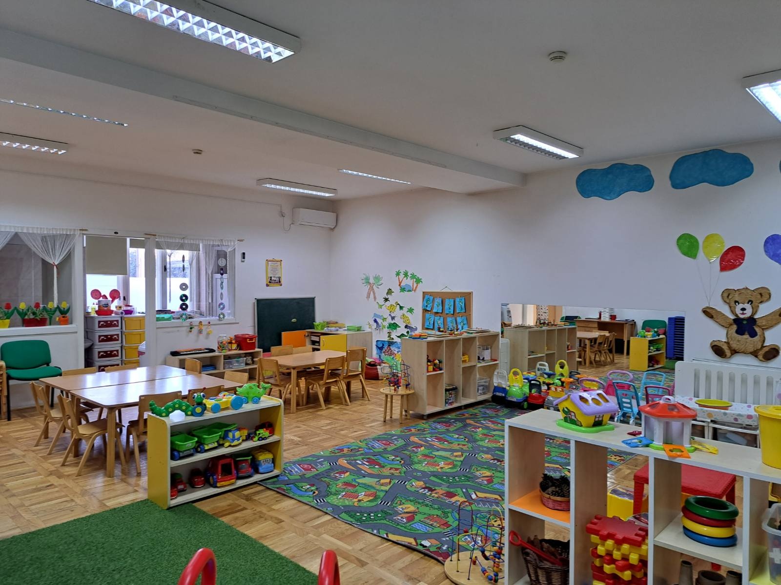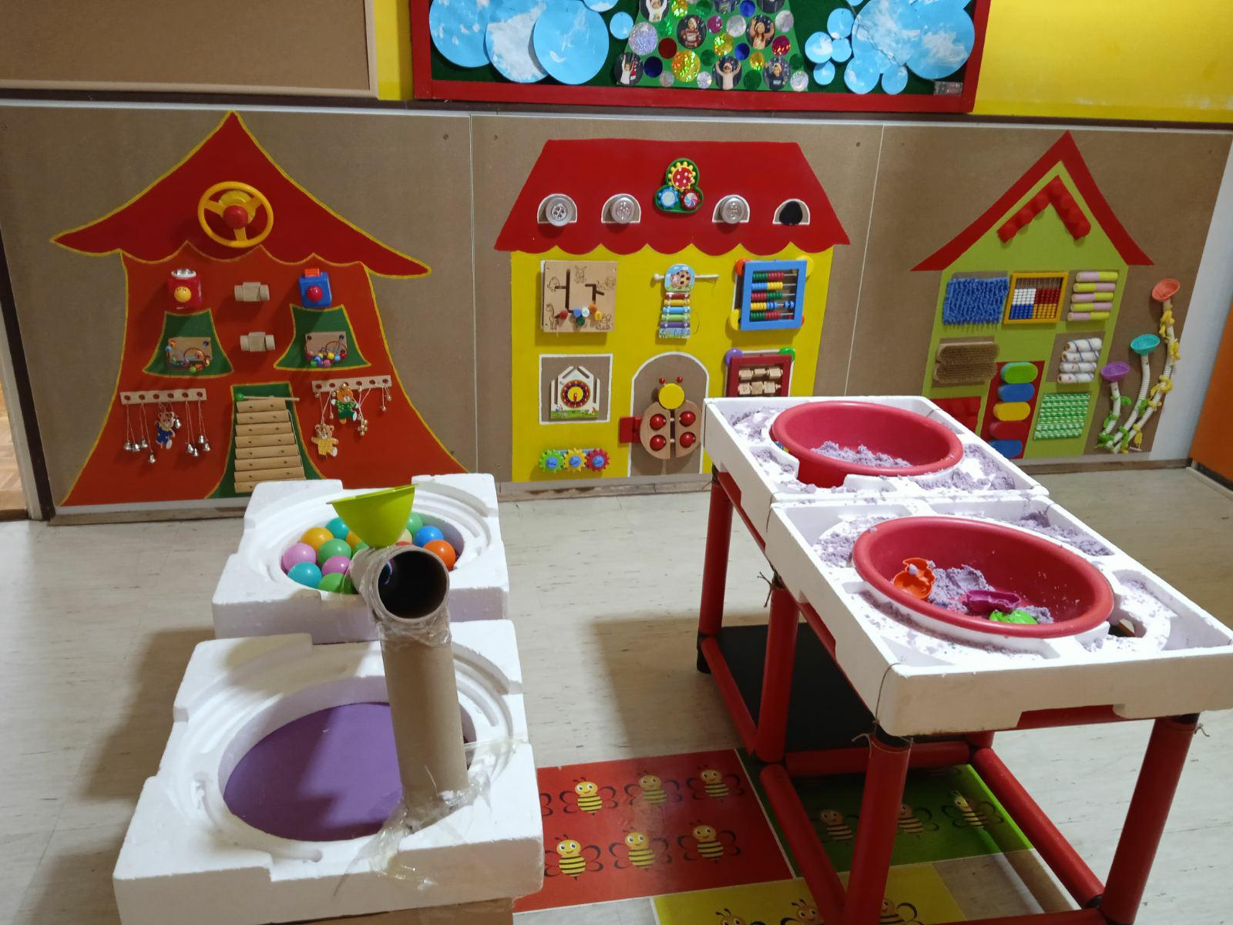

12.6 Реализација активности Тима за екологију

Васпитно-образовни рад претходне радне године био је прави изазов јер су нас чекале многе промене у васпитно образовном раду. Без обзира на све то, нисмо запоставили подстицање еколошког критичког мишљења код деце и заштиту животне средине кроз разноврсне примерене практичне, игролике, маштовите активности, квизове, загонетке, стихове, песме, приче, експерименте блиске и интересантне деци.... са циљем стицања и изграђивање навика које ће малишани примењивати до краја живота.Као и сваке године, тако и ове, циљ нам је да кроз реализацију плана и програма децу од малих ногу научимо да поштују и брину о свету у коме живимо, односно о биљним и животињским врстама на нашој планети како би касније допринели очувању тог света и за будуће генерације. Другим речима, залагаће се се за заштиту природе.Како би деца једног дана постала део заједнице која брине о животној средини, потребно је да истражују свет природе који их окружује, како би се емотивно везали за њега. Деца уче на примерима, зато им својом бригом о животној средини, ставовима и понашањем помажемо да на правилан начин реагују на свет око себе.Током године трудили смо се да проналазимо позитивне примере који могу да се остваре. То помаже деци да науче нешто о конкретним акцијама које се спроводе у циљу заштитеоколине. У исто време, схватиће да оно што чине утиче на цео свет, а не само на њих саме – зато што смо сви повезани.Један од најбољих начина да деца уче о животној средини јесте укључити их у спољашњи свет тј. да га доживе и искусе. Деца ће много научити о природи и од природе ако је заиста виде и ако су део ње.
Можда јесмо мали, али свако учешће у еколошким акцијама, нарочито практичног карактера, има вишеструки позитиван утицај на правилан психо-физички развој нових генерација.Жељно ишчекујемо позив за учешће из нашег окружења. У склопу пројеката из наше локалне заједнице узимали смо материјали који су нам користили у раду са децом. Обезбедили смо разне полице и природне материјале како би обогатили радне собе.
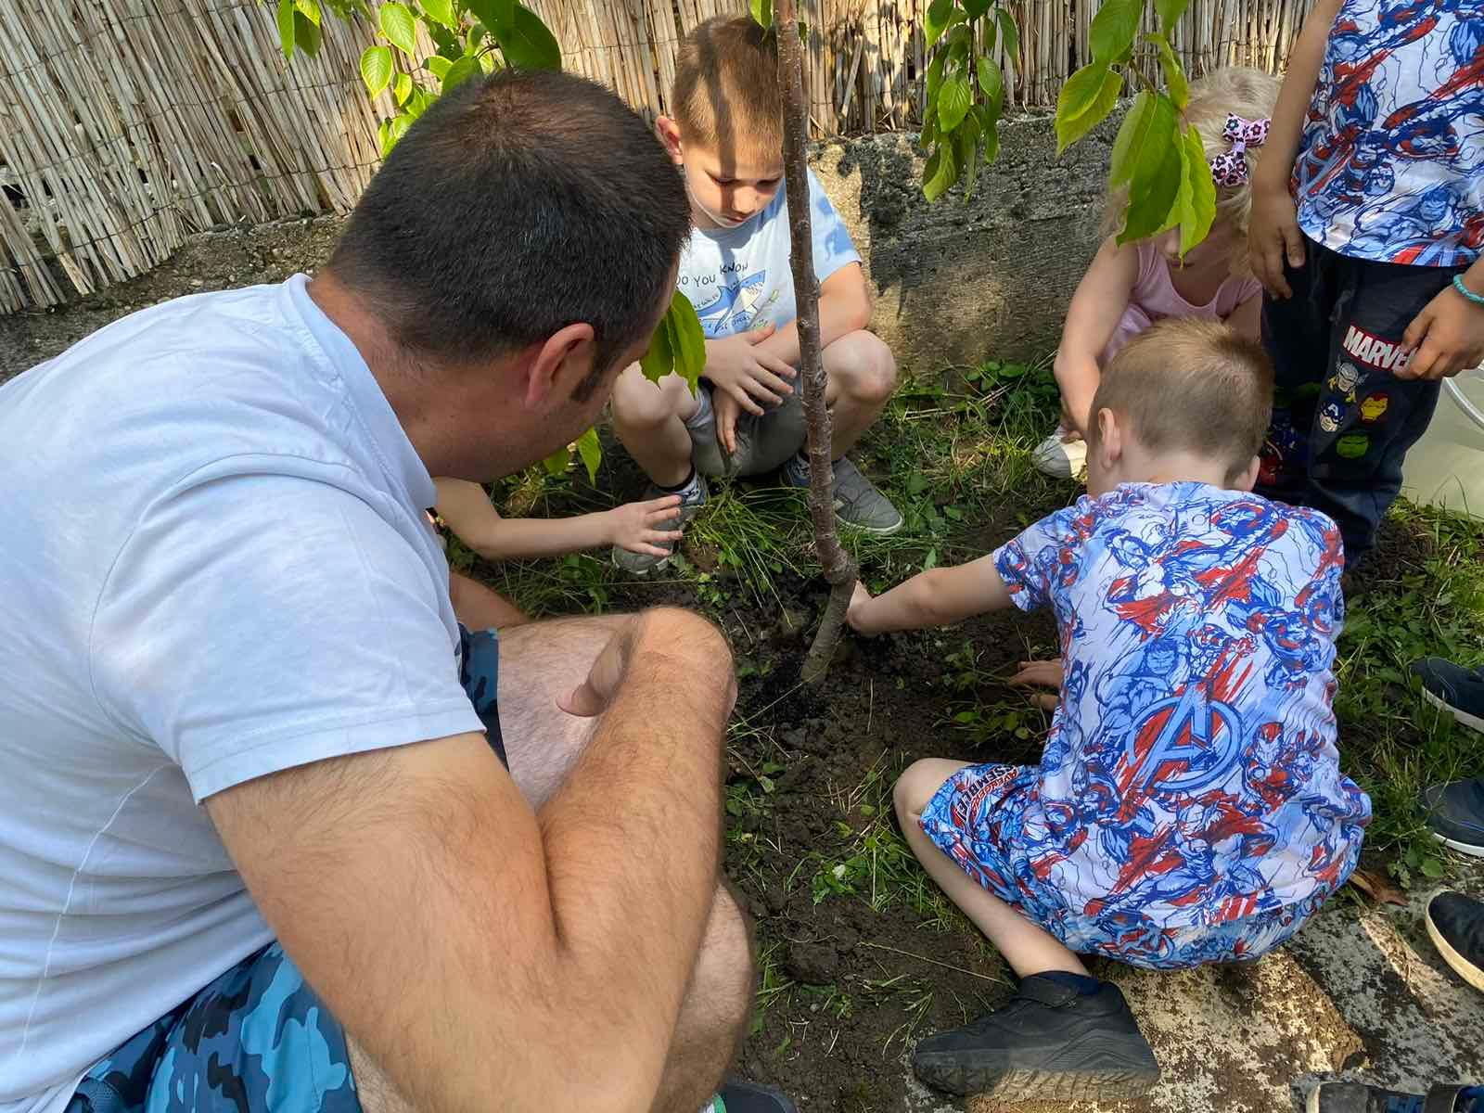

12.7 Реализација рада стручног актива за развојно планирање

Руководилац тима: Наташа Томишић
Чланови тима:Марица Ћеран, Вера Бјељац , Милица Вујиновић, Едита Сакач, Весна Вајагић, Жужана Вулетић,Марина Миловац, Љиљана Павлис, Светлана Бојић, Мирјана Илић, Маја Мишковић.
У току радне године Тим за развојно планирање је радио на процени побољшања простора везаног за физичку средину унутар Установе,како би се на најбољи могући начин препремили за нове промене које нам предстоје. Дефинисане су смернице за рад васпитача кроз разговоре са координаторком која нам је додељена..Развојним планом је дефинисано у области стручног усавршавања реализација семинара из пројектног планирања и интегрисаног учења који смо делимично остварили (нисмо били у могућности да организујемо семинаре у Установи,већ само путем онлине канала комуникације). Развојним планом су дефинисани кораци вредновања спољашње и унутрашње средине расположивог простора установе, што подразумева: израду инструмената за процењивање, анализу стања на основу добијених резултата и предлог мера за побољшање постојећег стања. Због отежаних услова рада-измештање објкета „Бамби“ доста тога што је планирано није реализовано, Тим за развојно планирањеје у сарадњи са тимовима за самовредновање и обезбеђивање квалитета рада и развој установе радио у правцу процене расположивог простора установе и побољшања, како би се целокупан простор што адекватније користио као средине за учење и развој деце. Тим за развојно планирање је кренуо са израдом Развојног плана Установе.

13. ИЗВЕШТАЈ О МЕНТОРСТВУ

Васпитач приправник, медицинска сестра-васпитач приправник у свом раду највише је упућена на васпитача-ментора, којег му је решењем одредио директор на основу мишљења стручног актива васпитача. Циљ остваривања програма менторства је да се обезбеди подршка и унапређење професионалних компентенција васпитача-приправника, медицинских сестара-васпитача, увођењем у самостални васпитно-образовни рад. На основу података и евиденције ове године је на нивоу установе 3 васпитача која су била код нас на стручној пракси одржала угледно занимање како би стекли услов за полагање испита за лиценцу.
Поред овог у току 2022/2023. године смо почели са увођењем у посао два васпитача приправника и две мед.сестре приправнице, а завршни испит пред установом ће полагати у току наредне радне године. Установа је увек отворена за боравак студената Високе школе струковних студија за образовање васпитача, што указује на спремост установе да изађе у сусрет и помогне будућим васпитачима и педагозима чиме је остварена добра сарадња са Високоструковном школом из Новог Сада, Суботице и Кикинде.

14. САРАДЊА СА ПОРОДИЦОМ

Сарадња са родитељима се у нашој Установи остварује на различите начине:

- Информисањем путем сајта и званичне фејсбук странице установе
- Путем међусобног информисања васпитача, медицинских сестара и родитеља
- Индивидулни контакти
- Путем индивидуалних разговора и саветовање са стручним сарадницима
- Путем паноа, огласних табли за родитеље, сандуче поверења
- Кроз рад Савета родитеља
- Информисање родитеља путем онлине канала комуникације
Међусобно информисање родитеља и васпитача, медицинских сестара– одвијало се током године у континуитету. Васпитачи су информисали родитеље о томе како се деца и у којим условима у вртићу активирају у осамостаљивању и стицању нових знања и навика. Са друге стране, родитељи су информисали васпитаче о условима у којима се дете развија у породици, које су испољене способности или његове могућности, што је за васпитаче од посебног значаја, јер се омогућује индивидуални приступ деци. Међусобна информисаност васпитача и родитеља покренула је активност васпитача у правцу успешнијег појединачног и групног деловања, а родитеље на оне поступке који доприносе уједначавању деловања са васпитачем.
Информисање путем сајта и званичне фејсбук странице установесе одвијало на начин да се родитељи и шира јавност информишу о актуленостима, јавним наступима, учешћима на манифестацијама.
Индивидуални контакти са родитељима - први индивидуални контакти са родитељима оставрени су приликом уписа деце. Родитељ је упознат са организацијом живота и рада у нашој Установи, са правима и обавезама које он, као родитељ има, а са друге стране од родитеља су добијени подаци о породици и детету. Током боравка детета у Установи, индивидуални контакти са родитељима су остварени кроз разговоре при довођењу и одвођењу детета у Установу, на иницијативу васпитача или родитеља, као и на иницијативу стручног сарадника.
Индивидуални разговори и консултације са родитељима и саветовањесу се одржавали по потреби родитеља, процени васпитача, медицинских сестара и стручне службе.
Панои, огласне табле за родитеље и сандуче поверења - постављени су на видном месту са циљем да информишу и мотивишу родитеље на сарадњу. Свака васпитна група испред своје радне собе поседује пано, на који се истичу дечији радови и продукти.
Испред свих радних соба је постављено сандуче поверење у које родитељи могу да ставе своје сугестије, предлоге, похвале, примедбе. На видна места у свим објектима су постављени панои за родитеље на којима су се налазила и обавештења која се односе на правила која прописује Установа, имена чланова Тима за заштиту деце од насиља, злостављања, занемаривања и дискриминације, чланова Управног одбора и Савета родитеља. Сестре на превентиви постављају јеловник установе.
Дан отворених врата установе је вид сарадње који није коришћен у довољној мери у којој постоји реална потреба. Родитељи су обавештени од стране васпитача за могућност боравка у васпитној групи током дана, али је са веома малим бројем родитеља на нивоу установе остварен овај вид сарадње. Неким родитељима је саветовано и од стране стручне службе да присуствују на отвореном дану у вртићу.Иницијатива и подстицај би требали да крену од саме установе, како би родитељи имали јаснију слику функционисања њиховог детета.
Учешће родитеља сходно професији или талентује облик сарадње који није реализован у свим васпитним групама наше установе, иако је у већини група испланиран. Родитељи су имали јединствену прилику да представе своје занимање, прикажу средства која користе у раду, осмисле сами активност на који начин ће исту приказати или у сарадњи са васпитачима у којима бораве њихова деца. Нека од занимања са којима су се деца упознала у вртићу јесу: стоматолог, фризер, посластичар, када је епидемиолошка ситуација то дозволила...
Сарадња са родитељима се у највећој мери одржавала путем вибер група и телефонских разговора.
**Родитељи кроз пројекте имају могућност и прилику да се активно укључе у живот и рад установе.
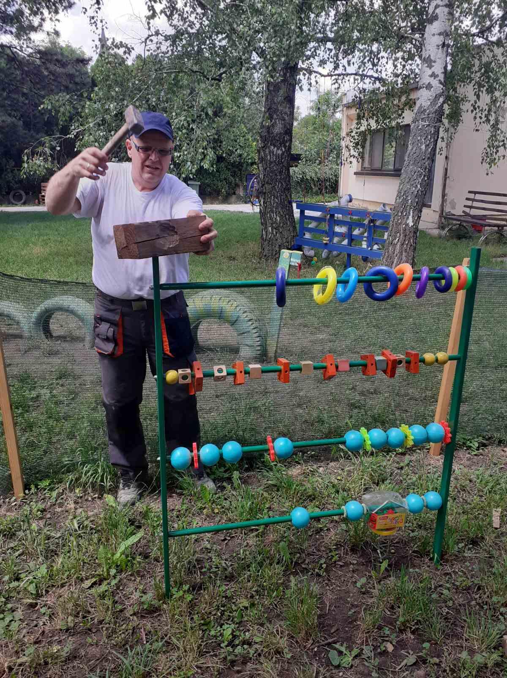

15. САРАДЊА СА ДРУШТВЕНОМ СРЕДИНОМ

Предшколска Установа је остварила сарадњу са институцијама, установама, школама, фабрикама, удружењима... из непосредног локалног окружења и шире друштвене заједнице негујући на тај начин „отвореност“ Установе и развијајући концепт – вртић као место живљења. Интегрисањем са најнепосреднијим окружењем и локалном заједницом стварају се услови за већи степен искоришћености ресурса које средина пружа.
Добру сарадњу смо имали и са Дневним центром у размени искуства у раду са децом, као и помоћ у ангажовању логопеда центра у раду са нашом децом која су имала проблема у говорном развоју.
Сарадња са здравственом установом је реализована кроз заједничке планиране активности са Дечијом амбулантом (детаљнији извештај о раду превентивно-здравствене службе) и Заводом за јавно здравље, кроз реализацију Програма јавно здравствене контоле у предшколским установама.
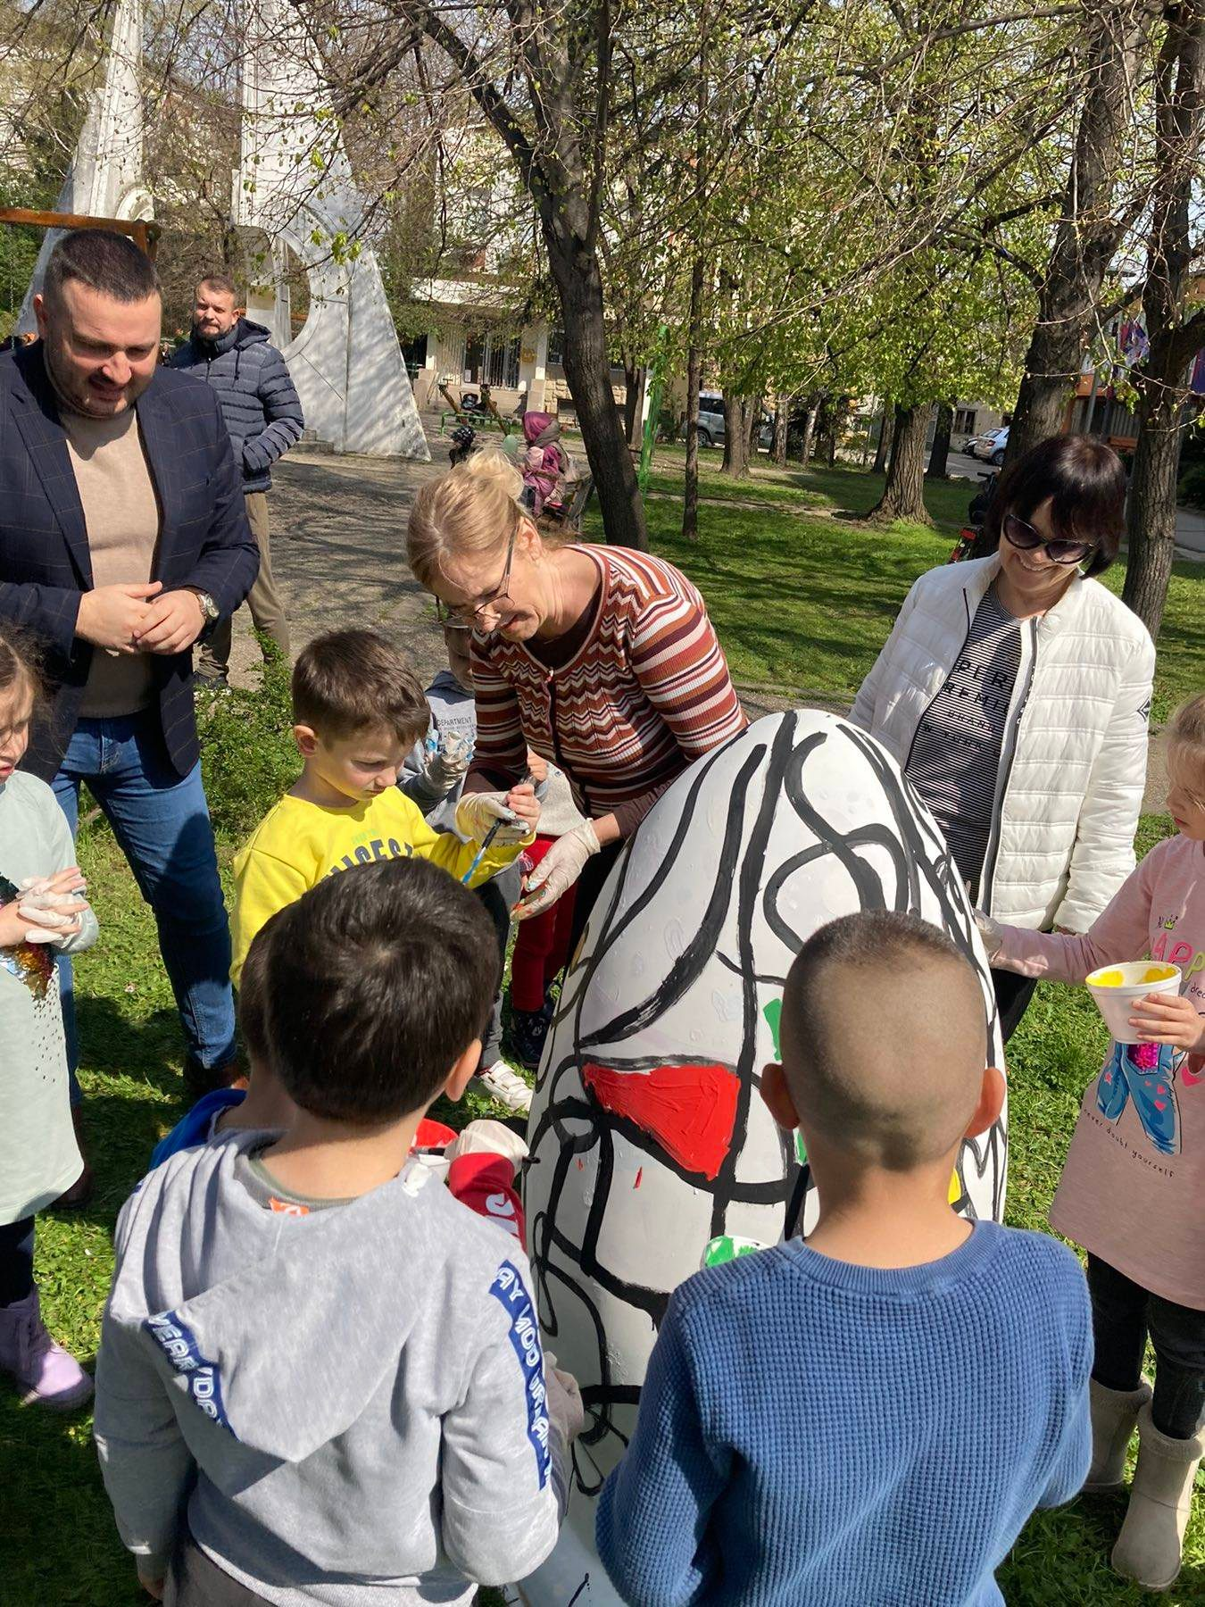

15.1 Сарадња са школом – реализација планова транзиције
Планови транзиције деце из Предшколске установе у основне школе су делимично реализовани..
Стручни сарадници основних школа и вртића су наставиле са добром сарадњом, која свакако у будућности треба да се унапреди. Договорене су и реализоване су посете васпитним групама, како би упознале децу пре тестирања и поразговарале са васпитачицама. Већина стручних сарадника из основних школа наше општине су биле у посети васпитним групама наше установе. У посети су биле: педагог из Основне школе „Славко Родић“, психолог из Основне школе „Петар Кочић“ и педагог из Основне школе „Данило Зеленовић“. Стручни сарадник из вртића и основних школа су на заједничким састанцима размениле информације о деци, пренете су одређене специфичности о развоју поједине деце.
Активности и посете које су предвиђене са учитељима будућих првака углавном нису реализоване, изузев пар учитељица које су посетиле наше васпитне групе припреме за школу. У Бачком Јарку је реализован заједнички састанак васпитача и будућих учитеља на коме су присуствовали и педагог школе и психолог вртића.
Организоване су посете школама деце из васпитних група припреме за школу. Васпитачице из четири васпитне групе из централног вртића „Пчелица“ су са децом ишле у посете школи, али деца том приликом нису упознала учитеље, нису боравила у учионицама, самим тим и на часовима. Васпитачице из објеката: „Ђурђевак” у Старом Ђурђеву, “Сунцокрет” на Телепу, “Маслачак” у Сиригу и “Бамби” у Бачком Јарку су са децом ишле у посету школи, посете су са учитељицама биле добро осмишљене и организоване. У једној топлој атмосфери добродошлице, деца су имала прилике да упознају будуће учитељице, да бораве на часовима четрвтих разреда, да сагледају простор и окружење у коме ће у будућности боравити.
Персонализована транзиција је урађена за двоје деце из централног вртића “Пчелица”. Представници ПУ (васпитачи и психолог) су у августу присуствовали на састанку у школи на којима су биле и будуће учитељице деце, педагог и психолог школе. На састанцима су биле присутне и мајке деце и лични пратилац једног детета. Размењене су информације о развоју, учењу и функционисању деце у вртићу и у кућним условима. Предложене су смернице и препоруке за боље сналажење деце у школи. Учитељице су имале прилику да поставе питања и изнесу своје дилеме везане за боље прилагођавање деце, да отворено питају све што их је интересовало.
Ове године није било адекватне сарадње са представницима Основне школе „Кокаи Имре“, изузев у објекту “Сунцокрет” на Телепу. Васпитачица и учитељица су успоставиле добру сарадању и организовале су међусобне посете и размене.
У нашој предшколској установи је организована трибина о новим основама програма “Годинама узлета” у сарадњи са Школском Управом Нови Сад, на којој су презентовани нови начини рада у вртићима. Такође је једна учитељица из једне новосадске школе представила очекивања учитеља од будућих првака из угла своје школе. Испред наше установе је на трибини учествовало неколико васпитачица из свих наших објеката као и неколико учитеља са територије наше општине.
Транзиције деце из предшколског система у школски се није одвијала на начин који је планиран, тако да би у наредном периоду постојећи проблем требало решавати кроз јасно дефинисане протоколе међусобне сарадње. Планови транзиције основних школа и предшколске установе би требало међусобно ускладити, пажљивије испланирати. Сарадња би требало да буде садржајнија кроз заједнички осмишљене активности, радне састанке, заједничко учење и размене, боље упознавање програма који се реализују. Сарадња и размена би свакако требала да буде и интензивнија током целе године пред полазак у школу, за сада је још увек све на ентузијазму и личним контактима појединаца.

16. ИЗВЕШТАЈ О РАДУ РУКОВОДЕЋИХ ОРГАНА УСТАНОВЕ

16.1. ИЗВЕШТАЈ О РАДУ ДИРЕКТОРА ЗА 2022/2023. ГОДИНУ
У току првог полугодишта 2022/2023. године своје активности реализовала сам полазећи од планских докумената – Развојног плана и Годишњег плана рада,проценом актуелних потреба вртића, деце, родитеља, колектива, локалне средине. У складу са постављеним циљевима доминантне активности су биле на плану унапређења услова живота и рада деце и запослених у Установи. Такође, извршили смо организацију и реализацију свих активности у склопу текућег и инвестиционог одржавања објеката.

Програмирање рада установе
На почетку радне године учествовала сам у изради годишњег Програма рада Установе. Учествовала сам у изради Извештаја целокупног рада Установе за. Такође сам организована усвајање Програма и Извештаја о раду путем одржавања састанака Васпитно образовног већа,планирала сам састанаке Савета родитеља, Управног одбора.

Организационо-материјални задаци
На почетку радне године поставила сам организациону структуру потребну за нормално функционисање установе. Донет је календар рада и задужења у оквиру 40-то часовне радне недеље, планови и програми стручних органа.
Због почетка радова на реконструкцији и доградњи објекта у Бачком Јарку били смо принуђени да изместимо васпитно-образовне групе. Групе смо изместили у објекте основне школе у Бачком Јарку и у Старом Ђурђеву, приватан објекат у Бачком Јарку, у играоницу „Олаф“ у Бачком Јарку и у објекат „Ђурђевак“ у Темерину.
У склопу редовних активности донет је предлог финансијског плана у сарадњи са локалном самоуправом.

Руководећа функција директора
Руководећа функција огледала се кроз: праћење Закона, прописа и Правилника за рад у Установи, неговање добрих међуљудских односа код запослених у циљу унапређења рада, припремање, праћење и присуствовање онлине састанцима са надлежним органима, процењивање ефикасности одржаних састанака, како и спровођење њихових закључака.
Самовредновање и спољашње вредновање
Учествовала сам у организацији промене физичке средине,како би се на што бољи начин припремили за рад по Новим основама програма „Године узлета“
Педагошко-инструктивни и саветодавни рад
Овај аспект рада огледао се кроз: помоћ васпитачима у припремању васпитно-образовног рада (измене у васпитном плану и програму у складу са Новим основама, упутства за попуњавање радних књига), помоћ васпитачима у извођењу активности кроз набавку дидактичког материјала,помоћ васпитачима и мед.сестрама васпитачима у праћењу адаптације новоуписане деце,саветодавни рад са васпитачима и мед.сестрама васпитачима у циљу идентификације и отклањања педагошких узрока и проблема у понашању код деце.
Такође, постојала је сарадња са родитељима и децом у вези евентуалних проблема или потешкоћа везаних за боравак у установи. Сарадња се посебно огледала у разговорима са родитељима.
Активностима у васпитним групама присуствовала сам по предвиђеном распореду, као и по потреби.Обиласком васпитних група стекла сам увид у рад, попуњеност васпитних група, снабдевеност васпитно-образовним материјалом, дидактичким средствима и сл.
Пратила сам примере добре праксе у овој области и утицала на побољшање квалитета рада у Установи, са посебним освртом на праћење Нових основа програма.
Сарађивала сам свакодневно са психологом Установе.

Стручно усавршавање
Пратила сам стручну литературу у области педагогије,психологије и руковођења.
Учествовала сам на онлине семинаримаи свакодневно сам сарађивала са директорима из осталих ПУ на нивоу ЈБ округа путем вибер групе.

Сарадња са локалном средином и друштвеном заједницом
Сарађивала сам свакодневно са оснивачем-Скупштином ОпштинеТемерин,Покрајинским секретаријатима (Покрајински секретаријат за здравство социјалну политику и демографију,Покрајински секретаријат за спорт и омладину, Покрајински секретаријат за образовање),Школском управом,Министарством просвете.
Сарађивала сам са директорима вртића из других Општина,са институцијама које помажу ПУ на територији општине Темерин (Дом здравља,Центар за социјални рад, ЈКП, КЦ ...),школама,и Националном службом за запошљавање.
Остали послови
Вршила сам информативни увид у педагошку документацију и давала сугестије за отклањање уочених недостатака. Учествовала сам у евалуацији свих видова рада у Установи. Редовно сам се информисала о предлозима и пројектима везаним за предшколство. Велику пажњу посветила сам анализирању Нових основа програма. Паралелно са тим други важан аспект рада односио се на стварање услова за квалитетну реализацију васпитно-образовног рада у Установи, кроз обезбеђивање неопходне стручне литературе како би се додатно стручни кадар оснажио и учествовао у креирању плана стручног усавршавања запослених на нивоу Установе. Обезбедила сам одређен број лаптопова,како би васпитачи и стручни сарадник могли да прате иформације везане за пројектно планирање.

16.2 РАД САВЕТА РОДИТЕЉА ПУ ''ВЕЉКО ВЛАХОВИЋ“

ЧЛАНОВИ САВЕТА РОДИТЕЉА ПО ВАСПИТНИМ ГРУПАМА

Руководилац: Љиљана Вујошевић

Име и презиме | Представникгрупе
Смиљана Кубет | „Пчелица“
Радомир Ступар | „Пчелица“
Тијана Окљеша | „Пчелица“
Станивук Марија | „Пчелица“
Золтан Бартус | „Пчелица“
Љиљана Вујошевић | „Ђурђевак“
Ивана Јанковић | „Ђурђевак“
Мирела Алимпић | „Ђурђевак“
Срђан Грбић | „Сунцокрет“
Илдико Тасић | „Сунцокрет“
Адријана Богдановић | „Сунцокрет“
Марија Петровић | „Бамби“
ЉиљанаЗец | „Бамби“
Дијана Марковић | „Бамби“
Сања Јурошевић | „Маслачак“

Програм рада Савета родитеља -реализација

Време реализације | Активности/ теме | Начин реализације | Носиоци реализације
Септембар 2022,  14.09.2022. | - Конституисање и избор председника и заменика председника Савета родитеља  - Избор представника Савета родитеља у Општински Савет родитеља  - Избор предстваника Савета родитеља у Тим за заштиту од насиља, злостављања и занемаривања  - Разматрање Извештаја о раду ПУ „Вељко Влаховић“ у Темерину, за радну 2021/2022. годину;  - Разматрање Извештаја о раду директора ПУ „Вељко Влаховић“ Темерин за радну 2021/2022  - Разматрање Извештај о реализацији стручног актива за развојно планирање  - Разматрање Извештаја о самовредновању  - Давање сагласности на Годишњи план рада ПУ „Вељко Влаховић“, за радну 2022/2023. годину;  - Разматрање понуда за осигурање полазника ПУ „Вељко Влаховић“  - Доношење предлога о намени коришћења средстава прикупљених од родитеља  - Разно | Седница | Чланови Савета родитеља, директор,  секретар
Фебруар 2023,  24.02.2023. | - Усвајање записника са претходне седнице  - Разматрање Извештаја о раду директора за прво полугодиште радне 2022/2023.  - Избор члана Савета родитеља у комисију за упис деце ПУ „Вељко Влаховић“ Темерин  - Разно | Седница | Чланови Савета родитеља, директор,  секретар
Мај 2023.,  17.05.2023. | - Усвајање записника са претходне седнице  - Давање предлога о вредности дидактичког и потрошног материјала за радну 2023/2024.  - Прикупљање података за процес самовредновања установе  - Разно | Седница | Чланови Савета родитеља, директор, чланови Тима за самовредновање
Начин праћења реализације програма Савета родитеља увидом у записник са седница Савета родитеља.
Носиоци праћења: секретар, један члан Савета родитеља, председник Савета родитеља.

16.3 РЕАЛИЗАЦИЈА ПРОГРАМА РАДА УПРАВНОГ ОДБОРА

Председница Управног одбора: Дајана Милинковић

Чланови Управног одбора

Дајана Милинковић | Представник локалне самоуправе
Изабела Мајорош | Представник локалне самоуправе
Вељко Велемир | Представник локалне самоуправе
Љиљана Зец | Представник из Савета родитеља
Сања Јурошевић | Представник из Савета родитеља
Љиљана Вујошевић | Представник из Савета родитеља
Бранислава Вујиновић | Представник из реда запослених
Љиљана Павлис | Представник из реда запослених
Слободан Савић | Представник из реда запослених

Време реализације | Активности/ теме, садржаји | Начин реализације | Носиоци  реализације и сарадници
Септембар  01.09.2022. | - Давање сагласност на Одлуку директора број 1189-2 од 29.07.2022. године о измештању васпитно-образовних група из објекта „Бамби“ у Бачком Јарку и отварање једне васпитне групе у издвојеном објекту у Темерину | On-line седница | Чланови Управног одбора
Септембар  14.09.2022. | - Усвајање записника са претходне седнице;  - Усвајање Извештаја о раду ПУ „Вељко Влаховић“ у Темерину, за радну 2021/2022. годину;  - Усвајање Извештаја о раду директора ПУ „Вељко Влаховић“ Темерин за радну 2021/2022  - Усвајање Извештаја о реализацији стручног актива за развојно планирање  - Усвајање Извештаја о самовредновању  - Усвајање Годишњег плана рада ПУ „Вељко Влаховић“, за радну 2022/2023. годину;  - Давање сагласности на избор осигуравајуће куће за осигурање полазника ПУ „Вељко Влаховић“;  - Доношење одлуке, по предлогу Савета родитеља, о намени коришћења средстава прикупљенних од родитеља  - Давање сагласности на IX Измене и допуне правилника о организацији и систематизацији послова ПУ „Вељко Влаховић“ Темерин  - Разно | Седница | Чланови Управног одбора  Директор  Секретар  Председник синдиката
Октобар 2022,  26.10.2022. | - Усвајање записника са претходне седнице  - Давање сагласности на I Измене Плана набавки за 2022. годину  - Доношење Закључка о оставци директора  - Разно | Седница | Чланови Управног одбора  Директор  Председник синдиката  Секретар
Децембар 2022.,  01.12.2022. | - Давање сагласности на предлог Савета родитеља и доношење одлуке о новогодишњим пакетићима | On-line седница | Чланови Управног одбора
Јануар 2023,  25.01.2023. | - Усвајање записника са претходних седница  - Доношење финансијског плана за 2023. годину  - Давање сагласности на План набавки за 2023. годину  - Разно | Седница | Чланови Управног одбора  Директор  Председик синдиката  Шеф рачуноводства  Секретар
Фебруар 2023.,  24.02.2023. | - Усвајање записника са претходне седнице  - Усвајање Годишњег финансијског извештаја за 2022. годину  - Усвајање Извештаја о попису за 2022. годину  - Разматрање извештаја о раду директора за прво полугодиште радне 2022/2023 године и доношење одлуке о његовом усвајању  - Давање сагласности на Правилник о организацији и систематизацији послова ПУ „Вељко Влаховић“ Темерин  - Разно | Седница | Чланови Управног одбора  Директор  Председик синдиката  Шеф рачуноводства  Секретар
Јун 2023.,  21.06.2023. | - Усвајање записника са претходне седнице  - Доношење Статута ПУ „Вељко Влаховић“ Темерин  - Доношење одлуке о вредности дидактичког и потрошног материјала за радну 2023/2024  - Доношење Правилника о ближим условима остваривања права и начину исплате солидарне помоћи и накнаде штете због повреде на раду или професионалног обољења запосленима у ПУ „Вељко Влаховић“ Темерина  - Доношење Правилника о поступку унутрашњег узбуњивања  - Доношење Протокола о поступању у случају сукоба између запослених у предшколској установи  - Доношење Протокола о поступању у случају сукоба родитеља са запосленим у предшколској установи  - Разно | Седница | Чланови Управног одбора

16.4 ИЗВЕШТАЈ РАДА СЕКРЕТАРА

Послови из делокруга правне службе
  - Пратила сам примене општих аката и усклађивала сам опште акте са изменама и допунама законских прописа и давала тумачења истих;
  - Пратила сам законске и друге прописе, те указивала на обавезе које проистичу из њих;
  - Израђивала сам све врста уговора и решења;
  - Припремала сам материјал који разматра Управни одбор, достављала позиве члановима Управног одбора, водила сам записник и чувала документацију, сазивала On-line седнице;
  - Припремала сам седнице Савета родитеља, достављала позиве члановима Савета родитеља, водила записник и чувала документацију, сазивала On-line седнице;
  - Учествовала сам у припреми Плана јавних набавки, у припреми и реализацији јавних набавки, слала сам све неопходне извештаје Управи за јавне набавке, објављивала на Порталу позиве за јавне набавке, као и осталу потребну документацију, те пратила прописе о јавним набавкама за потребе Установе;
  - Сарађивала сам са органима правосуђа, инспекцијама рада и другим органима.
  - Уносила сам податке о деци у циљу добијања ЈОБ-а за децу која су похађала установу у ЈИСП (јединствени информациони систем просвете), као и остале тражене податке о установи, актима установе...

Послови из области кадровске службе
- Обављала сам стручне и административно-техничке послове код спровођење конкурса за пријем запослених у Установи;
- Обављала сам стручне и административно-техничке послове у вези са заснивањем и престанком радног односа запослених;
- Обављала сам послова око пријаве, промене и одјаве запослених преко Портала централног регистра;
- Редовно сам слала месечне извештаје Централном регистру о запосленима – кадровске податке;
- Водила сам кадровску евиденцију, Матичну књигу запослених;
- Оглашавала сам, у име установе, слободне позиције за програме Стручна пракса и Моја прва плата, слала затеве Националној служби за запошљавање и редовно сам слала Извештаје о реализацији програма Стручне праксе и Моја прва плата Националној служби за запошљавање;
- Припремала сам и достављала извештаје и податаке за државне органе и органе управљања Установе;
- Уносила сам податке у ЈИСП (јединствени информациони систем просвете) који се тичу запослених.

Послови из области образовања и стручног усавршавања
- Водила сам евиденције и обављала административне послове око пријаве полагања стручних испита васпитача и медицинских сестара васпитача запослених у Установи;
- Похађала сам семинаре који су се одржавали у окружењу, а који су се односили на јавне набавке, радне односе, План интегритета. Слушала сам и on-line семинаре преко ZOOM platforme;
- Била сам члан тима у оквиру међународног пројекта Изградња родне равноправности од самог почетка - ГЕНДЕРБЕСТ

17. ИЗВЕШТАЈ О РАДУ ПРЕВЕНТИВНО ЗДРАВСТВЕНЕ СЛУЖБЕ

У ПУ „Вељко Влаховић“ Темерин се годинама примењује и реализује програм превентивно- здравствене заштите у пет објеката установе: Централна зграда- ПЧЕЛИЦА, Телеп-СУНЦОКРЕТ, Сириг-МАСЛАЧАК, Старо Ђурђево-ЂУРЂЕВАК, Бачки Јарак- БАМБИ.
У циљу очувања и унапређења здравља деце, наша установа реализује програм „Здрав вртић као здраво и безбедно окружење за правилан раст и развој детета“.Својим здравствено-васпитним садржајем програм омогућава стицање знања и вештина, учење и формирање навика ка здравом стилу живота.Различите теме у оквиру Плана и програма рада превентивне службе реализоване су кроз низ активности усмерених ка унапређењу здравља(правилној исхрани,физичком вежбању,правилном одржавању личне хигијене,правилном понашању када смо болесни ), развијању позитивног односа према околини.
- Пандемија COVID-19 је имала тренд смањења броја оболелих, али приоритет је даље ка спречавању и ширењу болести и велики акценат је усмерен ка активностима превенције правилно прање руке, информисању родитеља путем поруку у вибер групе о путу преношења инфекције и правилним поступцима приликом појаве неког обољења.
Редовно смо обилазили објекте и пратили здравствено стање како деце,родитеља и запослених,пратили упутства ИЗЈЗ Србије,писали извештаје о епидемиолошкој ситуацији у нашем вртићу и прослеђивали Школској управи Нови Сад,били смо у сталном контакту са педијатријском службом Дома здравља Темерин.

- У део наших активности спада и учешће у набавци средстава за дезинфекцију и средстава за хигијену,као и едукацију запослених о правилном коришћењу средстава и прављење планова чишћења простора вртића и прослеђивање у све објекте ПУ.

- Упознавање запослених са правилником о заштити и безбедности деце у самом објекту,као и у дворишту вртића.

- Опремање приручних апотека у свих пет објеката,требовање санитетског материјала.Од почетка месеца марта 2022. део група из објекта „Бамби“ је распоређен у објекат „Ђурђевак“,док су три групе распоређене у различите објекте у Бачком Јарку.Свакој од издвојених група смо опремили приручне апотеке неопходним санитарним материјалом.

- Редовно спровођење мере дезинсекције,дезинфекције и дератизације (по уговору двапут годишње,а по потреби и више пута-од стране лиценциране фирме за обављање тих послова).Дезинфекција објеката ПУ је вршена након завршених распуста,а пре поновног доласка деце у вртић.

- Превентивно – едукативни рад са запосленима састојао се из: едукације о личној хигијени запослених,организовани су санитарни прегледи (два пута годишње), о значају ношења радне одеће и обуће, правилном одржавању чистоће радне униформе, простора и инвентара као и динамика одржавања, правилно одржавање кухиња и кухињског прибора и евидентирање истог.Организована је обука за особље кухиње,техничко особље и возаче из области Санитарно хигијенског минимум,који се одржао у просторијама објекта „Пчелица“од 22.05.до29.05.2023.

- Ново уписаној деци се отвара здравствени картон у који се уписују основни подаци о деци и здравственом стању на основу потврде издате од изабраног педијатра.У картону се налази и Здравствени лист детета који родитељ попуњава са основним подацима о досадашњем здравственом стању детета,као и подаци о праћењу телесне висине и телесне тежине који се врши четири пута годишње.

- Прикупљање лекарских потврда неопходних за пријем деце у вртић и лекарске потврде о оздрављењу детета након прележане болести, све се то архивира у здравствени картон.

- Посебно се водило рачуна о деци која имају здравствене проблеме- деца која су оболела од хроничних незаразних болести,деца код којих је присутна неке алергије,код деце са тешкоћама у развоју.Пружана је подршка код нутритивних алергија или обољења која захтевају одређени дијететски режим- посебно се требовала храна и правио јеловник за децу којој је то било потребно.Такође смо део тима припреме потребних намерница за тендер набавке хране.

- Јеловник се пише на српском и на мађарском језику, а за децу смо направили јеловник са сликама у свим објектима.

- Активности на формирању здравих навика код деце и здравствено васпитање су планиране и рађене на теме где је посебан акценат био на „Хигијена руку и техника правилног прања“(где смо акценат ставили на млађе обданишне групе,као и ново уписану децу),“Како се понашамо када смо болесни-правилна тоалета носа“,“Правилно прање зуба“(организован је одлазак старијих група објекта“Бамби“на систематски преглед у стоматолошку амбуланту),“Чиста гардероба и зашто је то важно“,“Моје тело“,“Здрава храна“(упознавање са појмом здраве хране,врстом здравих намирница као и мање здравих,значајем и добробити коришћења истих за наше тело)...

- Систематски прегледи деце предшколских група су се реализовали у другом полугодишту.Због саме епидемиолошке ситуације сви прегледи стоматолог,физијатар , офтамолог и педијатар су обављани у специјалистичким амбулантама Дома здравља Темерин.

- Сарадња са широм локалном заједницом: Заводом за јавно здравље Нови Сад,Домом здравља Темерин.

- У нашој Установи оброци су планирани и реализовани за целодневни боравак деце( јаслице и обданиште) и ужина за предшколску децу.Консултовали смо се са нутриционистом ИЈЗВ по питању састављања јеловника.Од ове године је направљен посебан тим за израду јеловника.
Здравствену контролу хране месечно врши Завод за јавно здравље Нови Сад:
- испитивањем здравствене исправности намирница узетих случајним узорком
- преглед лица под здравственим надзором (узимање бриса руку и одеће),
- контрола хигијене радних површина,опреме за рад и дистрибуцију хране.

- У нашој Предшколској установи су имплементиране нове основе образовања,које пред све нас стављају нове изазове у области правилног хигијенски и санитетског коришћења материјала(најчешће се користи рециклирани материјал).
- У области личног усвршавања сам прошла едукацију године узлета,одслушала вебинар Каријера медицинске сестре.

18. ИЗВЕШТАЈ О РАДУ СТРУЧНИХ САРАДНИКА

18.1. ИЗВЕШТАЈ О РАДУ СТРУЧНОГ САРАДНИКА -ПСИХОЛОГА

Стручни сарадник психолог свој васпитно образовни рад базира у оквиру седам подручјарада: учешће у реалном програму дечијег вртића, вођење континуираног процеса учења и стручног усавршавања, учешће у изради програмских докумената и извештаја, сарадња са другим запосленима, рад са децом и породицом, вођење истраживања и пројеката у предшколској установи, сарадња са локалном заједницом, сарадња са образовним, научно -
истраживачким установама, другим установама, удружењима и организацијама. У овој радној години сам као приоритетну област ставила пре свега рад са децом и породицом у свим нашим објектима. Као руководилац тима за инклузовно образовање, формирали смо тимове помоћи појединачном детету са сметњама у развоју. У сарадњи са васпитачима и родитељима радили смо на изради педагошких профила и планова подршке. Трудиле смо се да за већину деце израдимо педагошке профиле, за одређен број млађе деце то ипак још увек није урађено. По позивима васпитача и родитеља, интензивирала сам праћење поједине деце у васпитним групама, пружала сам помоћ и подршку. По потреби, радила сам процене когнитивног, социо-емоционалног, моторичког, говорно-језичког развоја деце и нивоа самосталности. Пружала сам подршку деци, за коју се обезбеђују мере индивидуализације, пратила сам дечије напредовање у развоју и учењу. Саветодавне разговоре и консултације са родитељима сам обављала током године, понекад и на заједничким састанцима са директором и васпитачима, што је евидентирано у документацији стручног сарадника. С обзиром на све већи број деце којој је потребна подршка логопеда и дефектолога, иницирала сам наставак сарадње са логопедима и дефектолозима као спољним срадницима установе. Потписани су протоколи о уступању простора без надокнаде са логопедима Михаелом Ердеи и Вањом Катић и дефектологом Наташом Божичић. Родитељи су финансирали логопедске и дефектолошке третмане. Укупно је 25-оро деце било обухваћено логопедским и 8-оро деце дефектолошким третманима, док су саме процене урађене за већи број деце. Током године сам размењивала информације о напредовању и развоју деце. Наставила сам сарадњу са представницима Дневног центра за децу и родитеље, организовале смо заједничке састанке на којима смо размењивале информације о дечијем напредовању. Наставила сам сарадњу са представницима интрресорне општинске комисије, пре свега са кординаторком Милицом Пјевац. У сарадњи са васпитачима давале смо мишљења о функционисању поједине деце за коју је рађена процена од стране комисије. У сарадњи са родитељима за поједину децу смо ми предали захтев за процену, док је су у случајевима поједине деце то урадили родитељи преко изабраног педијатра. Инсистирала сам да представници интеррсорне комисије, пре свега дефектолог и психолог дођу у посете вртићима и да опсервирају децу у васпитним групама. Успоставила сам сарадњу са личним пратиоцима деце са сметњама у развоју. Наставила сам по потреби сарадњу са стручњацима сличних профила из медицинских установа. У циљу упућивања деце и даље дијагностике, сарађивала сам са психолозима из Развојног саветовалишта Дома здравља Нови Сад и Института за заштиту деце и омладине Војводине С обзиром да нам је и овој години од стране Школске Управе распоређена Драгана Тица, психолог из ПУ “Радосно детињство”, као подршка у увођењу Основа програма предшколског васпитања и образовања, као приоритет сам ставила сарадњу са њом. Сарадња је трајала од октобра до краја марта и кроз увођење Програма “Подстицајно родитељство кроз игру”, у оквиру кога нам је била менторка. Акценат сам ставила на оснаживању васпитача и медицинских сестара у спровођењу основа програма “Године узлета”. С обзиром на велики број група, као приоритетне објекте сам ставила “Сунцокрет” и “Пчелица”. Драгана Тица је у неколико наврата обилазила вртиће “Сунцокрет” и “Пчелица”. Приликом посета је уочено да нам простори у вртићу нису удовољној мери инспиративни, да не подстичу децу и не позивају на истраживање. Тако да је договорено да се највише ради на уређењу простора, који треба да буде у складу са Основама ПВО. У току једне посете, Драгана Тица је обишла и вртић “Ђурђевак” у Старом Ђурђеву. Приликом обиласка васпитних група, васпитачима и медицинским сестрама су даване јасне смернице и сугестије, које су се тицале уређења и структурирањапростора и формирања просторних целина у радним собама. Препознато је да одређен број колегиница још увек има отпор у спровођењу Основа програма. На заједничким састанцима је разговарано о недоумицама и тешкоћама везаним за Основе програма. Драгана Тица је била отворена за сарадњу и сва питања и дилеме. Показала је висок степен професионализма и стручности у сарадњи са в-о кадром наше установе. Драгана Тица је увидела да постоји известан недостатак знања везан за спровођење Основа програма, реализацију и развијање пројеката са децом. Сугерисала да је неопходно подизање компетенција в-о кадра, предложила је да организујемо семинар “Пројекти са децом у предшколској установи”, чије су ауторке Гордана Ђорђевић и Јелена Крсмановић. У сарадњи са директором установе, у мају месецу смо организовале семинар који је прошло укупно 30 учесница. Договрено је да на јесен исти семинар, који је процењен као веома користан похађају и остале колегинице. Трудила сам се да у току године у складу са својим могућностима и компетенцијама унапредим стручно усавршавање запослених. У сарадњи са стручним сарадницима предшколских установа из Куле и Титела, организовале смо стручне посете и хоризонтале размене. Посете су реализоване у априлу месецу. Вртић “Плави чуперак” у Тителу је посетило 9 колегиница (8 васпитача и 1 медицинска сестра), док је вртић “Бамби” у Кули посетило 12 запослених (10 васпитачица и 2 медицинске сестре). Посете су биле тако организоване да представљају добру прилику за учење и хоризонталну размену в-о кадра. Приликом посете организован је обилазак целокупног вртића, радних соба, омогућен је увид у документацију. Искоришћена је прилика за међусобну размену и разговоре који су се тицали спровођења Основа програма ПВО. С друге стране наша установа је била домаћин колегама из ПУ “Бошко Буха” из Врбаса. Том приликом наш вртић је посетило 12 запослених, укључујући директора, психолога и педагога. Била сам укључена као кординатор за учење у нашем вртићу у Програм “Подстицајно родитељство кроз игру”. Испред наше установе у обуку је било укључено укупно 22-оје запослених (11 васпитача, 10 медицинских сестара и психолог). Обука је трајала од новембра до краја марта, менторка нам је била Драгана Тица. Прошле смо кроз три МОДУЛА обуке, углавном су сусрети били организовани уживо у вртићу “Сунцокрет”. У току обуке сам интензивно сарађивала са представницама Радног тела наше општине: Биљаном Маричић из сектора социјалне заштите, др Тањом Кубет из сектора здравствене заштите и Милицом Пјевац представницом локалне самоуправе. Учествовала сам у изради документа “План комуникације општине Темерин за развој и друштвену промену до заједнице у којој је родитељ увек у центру пажње за период од 2023-2024 године”. Паралелно са обуком у установи, биле су организоване радионице Сталне конференције градова и општина, на којима смо стицали вештине о значају интерсекторске сарадње на локалу, планирали смо креирање нових услуга које се тичу подршке родитељству у нашој општини. Као чланица Радног тела наше општине током месеца маја и јуна сам активно учествовала у обележавања месеца родитељства. У осмишљавању активности, учешће је узела и Туристичка организација општине Темерин и КИЦ “Лукијан Мушицки”. Била сам уључена у Еразмус + програме кроз два пројекта. У пројекту “Genderbest - Израдња родне равноправности од самог почетка” у коме је наша установа установа једна од партнерских организација. Пројекат се реализује у сарадњи са партнерским организацијама: “Школа Докоран” из Словачке, “Форма Азионе” из Италије и Удружење грађана “Помоћ деци” из Београда. У пројекту “Pathways” - Професионалци и родитељи да делују ка холистичком или целовитом приступу раном образовању”, смо један од носиоца. Партнерске организације на пројекту су: “Форма Азионе” из Италије, Удружење грађана
“Помоћ деци” из Београда, Вртић са продуженим боравком “Црвена Капа” из Алба Јулије из Румуније, Литвански професионални синдикат за образовање и науку и Универзитет у Коимбри из Португала. На мобилностима у Перуђи представиле смо искуства наше установе у области инклузивног образовања. Учествовала сам на једнодневним стручним сусретима у оквиру “Модела заједнице професионалног учења” који су одржани у Кули. Била сам кординаторка за учење у oквиру инклузивног приступа у нашем језгру промене. Похађала сам семинар: ”Пројекти са децом у предшколској установи”, и учествовала сам у његовој организацији. Похађала сам дводневну обуку: &quot;Наставници/васпитачи као носиоци квалитетног образовања за сву децу&quot;, која је организована од стране: Филозофског факултета Универзитета у Нишу, Министарства просвете и науке, Завод-а за унапређивање образовања и васпитања и УНИЦЕФ-а. Похађала сам вебинар психолога Жане Ередљан “Подстицајно вртићко и школско окружење за високосензитивну децу” коју је организовао Педогошки завод Војводине. Такође сам учествовала и на вебинару “Како да родитељ помогне детету да изгради емпатију”, коју је организовао Уницеф. Оба снимка вебинара сам поделила на фејсбук групи и страници установе. Учествовала сам у састављању извештаја за потребе надлежних институција (Министарство, Школска Управа Нови Сад ). У континуитету сам сарћивала са стручним сарадницима из предшколских установа из Врбаса, Бачког Петровца, Титела, Бечеја, Жабља, Србобрана. Учествовала сам у раду актива стручних сарадника на нивоу јужно-бачког округа. Наставила сам са уређењем фејсбук странице установе са објављивањем значајних информација, актуелности, дешавањима, чланцима и едукативним садржајима.Када је у питању транзиција деце из предшколске установе у основне школе, она је делимично реализована по предвиђеном плану. Успоставила сам сарадњу са стручним сарадницима основних школа из наше општине. Одређене активности су реализоване ( детаљније описано у сегменту - сарадње са школом), док одређен део није реализован. У наредном периоду је неопходно јасније дефинисати и усагласити протоколе о сарадњи. Као стручни сарадник - психолог у малој мери сам учествовала у развијању структуре и културе дечијег вртића, и генерално на томе је у установи мало рађено. Нисам учествовала у организовању рада група, нити у њиховом формирању. Руковођење подразумева и консултовање са стручном службом, нисам консултована око распореда запослених при формирању васпитних група. Ове године нисам учествовала у пријему деце у предшколску установу, јер нисам била члан комисије за пријем деце, која је разматрала пристигле пријаве на конкурсу. Учествовала сам у раду тимова: за инклузивно образовање, заштиту деце од насиља, злостављања, занемаривања и дискриминације, самовредновање рада установе. Учествовала сам у раду комисије за проверу савладаности програма за увођење у посао приправника: васпитача и медицинских сестара.Пратила сам реализацију пројеката у вртићима “Пчелица” и “Сунцокрет” (у групама у којима су пројекти са децом рађени). Родитељи још увек нису партнери у развијању реалног програма на начин који то Основе програма подразумевају. У веома малој мери се користе и ресурси локалне заједнице. У наредном периоду мораћемо порадити на подизању нивоа сарадње са родитељима и целокупном локалном заједницом. У вртићима “Бамби”, “Ђурђевак” и “Маслачак” се још увек васпитно-образовни рад не реализује у складу са Основама програма предшколског васпитања и образовања, нису рађени пројекти са децом, што представља приоритет у наредној години.


